PENGARUH PENERAPAN MODEL PROBLEM BASED LEARNING TERHADAP HASIL BELAJAR SUBTEMA PEKERJAAN ORANG TUAKU
Pendekatan Penelitian Eksperimen Kuasi pada Peserta didik Kelas IV Sekolah Dasar Negeri Sukamaju 2 Kota Depok Semester Ganjil
Tahun Pelajaran 2021/2022

SKRIPSI

Diajukan Untuk Memenuhi Salah Satu Syarat
Mengikuti Ujian Sarjana Pendidikan

Oleh
Surya Prayudha
037117009

PROGRAM STUDI PENDIDIKAN GURU SEKOLAH DASAR
FAKULTAS KEGURUAN DAN ILMU PENDIDIKAN
UNIVERSITAS PAKUAN
BOGOR
2021

PENGARUH PENERAPAN MODEL PROBLEM BASED LEARNING TERHADAP HASIL BELAJAR SUBTEMA PEKERJAAN ORANG TUAKU
Pendekatan Penelitian Eksperimen Kuasi pada Peserta didik Kelas IV Sekolah Dasar Negeri Sukamaju 2 Kota Depok Semester Ganjil
Tahun Pelajaran 2021/2022

SKRIPSI

Diajukan Untuk Memenuhi Salah Satu Syarat
Mengikuti Ujian Sarjana Pendidikan

Oleh
Surya Prayudha
037117009

PROGRAM STUDI PENDIDIKAN GURU SEKOLAH DASAR
FAKULTAS KEGURUAN DAN ILMU PENDIDIKAN
UNIVERSITAS PAKUAN
BOGOR
2021
PENGARUH PENERAPAN MODEL PROBLEM BASED LEARNING TERHADAP HASIL BELAJAR SUBTEMA
PEKERJAAN ORANG TUAKU

Penelitian Eksperimen Kuasi Pada Peserta Didik Kelas IV
Sekolah Dasar Negeri Sukamaju 2 Kota Depok
Tahun Pelajaran 2021/2022
Oleh

Surya Prayudha
037117009
 | Menyetujui,
Pembimbing Utama  Dr. Elly Sukmanasa, M.Pd.  NIK. 1.0410012510 |  |  |  | Pembimbing Pendamping  Rukmini Handayani, M.Pd.  NIK. 1.0715020646
 | Mengetahui,
Dekan,  Fakultas Keguruan dan Ilmu Pendidikan  Universitas Pakuan  Dr. Eka Suhardi, M.Si.  NIK. 1. 0694021205 |  |  | Ketua Program Studi,  Pendidikan Guru Sekolah Dasar  Fakultas Keguruan dan Ilmu Pendidikan  Dr. Elly Sukmanasa, M.Pd.  NIK. 1.0410012510

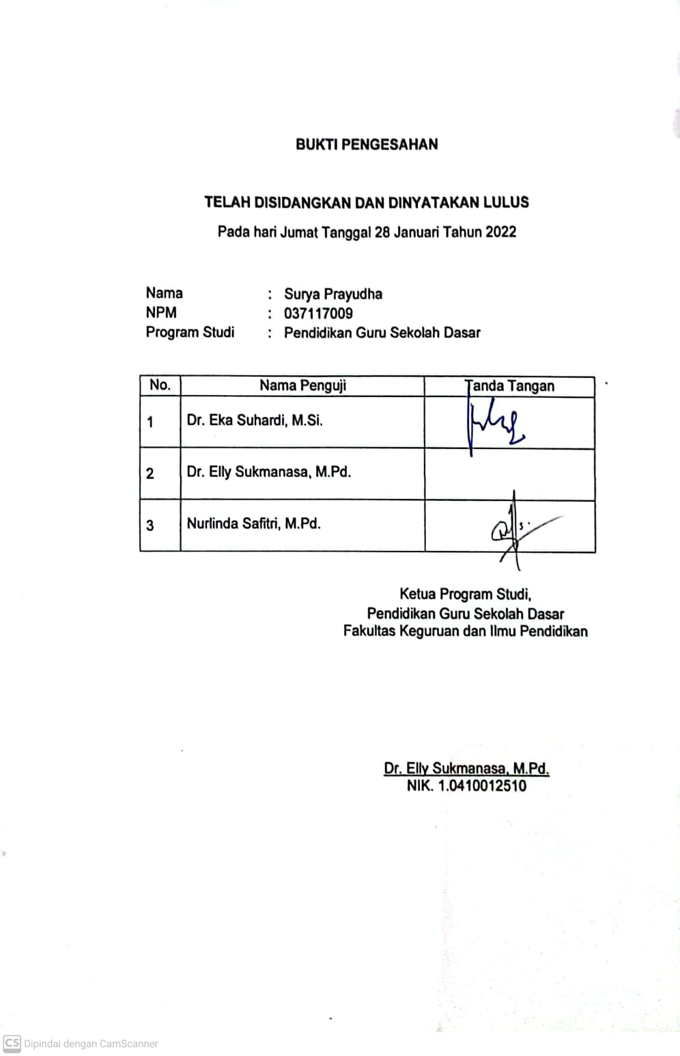

PERNYATAAN

Saya menyatakan dengan sesungguhnya bahwa skripsi dengan judul “Pengaruh Penerapan Model Problem Based Learning Terhadap Hasil Belajar Subtema Pekerjaan Orang Tuaku” yang saya susun sebagai persyaratan untuk memperoleh gelar sarjana pendidikan dari Program Studi Pendidikan Guru Sekolah Dasar Fakultas Keguruan dan Ilmu Pendidikan Universitas Pakuan di Bogor adalah merupakan hasil kaya ilmiah saya sendiri.
Ada pun bagian-bagian tertentu dalam penulisan skripsi yang saya kutip dari karya orang lain telah dituliskan sumbernya secara jelas sesuai norma, kaidah, dan etika penulisan ilmiah.
Apabila dikemudian hari itemukan seluruh atau sebagian skripsi ini bukan hasil kerja saya sendiri atau plagiat dalam bagian-bagian tertentu, saya bersedia menerima sanksi pencabutan gelar akademik yang saya sandang dan sanksi-sanksi ainnya sesuai dengan peraturan perundang-undangan yang berlaku.
Bogor, 28 Januari 2022
Yang membuat pernyataan,

Surya Prayudha
NPM. 037117009

ABSTRAK
Surya Prayudha, 037117009. Pengaruh Penerapan Model Problem Based Learning Terhadap Hasil Belajar Subtema Pekerjaan Orang Tuaku. Skripsi Program Studi Pendidikan Guru Sekolah Dasar, Fakultas Keguruan dan Ilmu Pendidikan, Universitas Pakuan, 2022. Penelitian ini merupakan penelitian kuasi eksperimen. Penelitian ini bertujuan untuk mengetahui pengaruh hasil belajar Subtema Pekerjaan Orang Tuaku melalui penerapan Model Pembelajaran Problem Based Learning pada siswa Kelas IV. Penelitian ini dilaksanakan di Sekolah Dasar Negeri Sukamaju 2 Kota Depok Kelas IVA dan Kelas IVB pada bulan November sampai bulan Desember semester ganjil tahun pelajaran 2021/2022. Peneliti melakukan uji normalitas dengan uji liliefors. Kedua sampel berdistribusi normal karena nilai kedua sampel lebih kecil dari Ltabel. Pada kelompok kelas Problem Based Learning didapat nilai Lhitung$≤$Ltabel yaitu 0,066 $≤$ 0,173, pada kelompok kelas kontrol didapat nilai Lhitung$≤$Ltabel yaitu 0,136 $≤$ 0,173. Kemudian pada uji homogenitas data tersebut bersifat homogen karena Fhitung $≤$ Ftabel, didapatkan nilai 1,03 $≤$1,89. Selanjutnya pada uji hipotesis didapatkan thitung sebesar 5,52 lebih besar dari Ttabel sebesar 2,01063, menunjukan bahwa H₀ (hipotesis nol) ditolak dan Ha (hipotesis alternatif) diterima. Berdasarkan penelitian diatas, maka dapat dinyatakan bahwa terdapat pengaruh positif hasil belajar Subtema Pekerjaan Orang Tuaku melalui penerapan Model Problem Based Learning.

Kata Kunci: Problem Based Learning,Hasil Belajar.

ABSTRACT

Surya Prayudha, 037117009. The effect of the application of the problem-based learning model on the learning outcomes of my parents' work Sub-theme. Thesis from the Primary School Teacher Training Program, Faculty of Teacher Training and Education, Pakuan University, 2022. This study is a quasi-experimental study. This study aims to determine the effect of learning outcomes on the sub-theme of my parents' work by applying the problem-based learning model to class IV students. This survey was conducted at Sukamaju 2 Public Elementary School, Depok City, Class IVA and Class IVB from November to December in the odd semester of the 2021/2022 academic year. Researchers performed a normality test using the Liliefors test. Both samples are normally distributed because the value of both samples is less than Ltable. In the Problem-Based Learning class the value of Lcount Ltable is 0.066 0.173, in the control class group the Lcount Ltable is 0.136 0.173. In the homogeneity test, the data is homogeneous because Fcount Ftable the value is 1.03 1.89. Furthermore, in hypothesis testing, tcount of 5.52 was found to be greater than Ttable of 2.01063, indicating that H0 (null hypothesis) is rejected and Ha (alternative hypothesis) is accepted. Based on the above research, it can be stated that there is a positive influence on the learning results of the subtheme work of my parents by applying the Problem-Based Education Model.

Keywords: problem based learning, learning outcomes.

KATA PENGANTAR
Puji syukur penulis panjatkan kehadirat Allah SWT yang telah memberikan rahmat dan hidayah-Nya, bahwa penulis dapat menyusun skripsi yang berjudul “Pengaruh Penerapan Problem Based Learning Terhadap Hasil Belajar Subtema Pekerjaan Orang Tuaku”.
Skripsi ini menggunakan pendekatan penelitian Eksperimen Kuasi dengan subyek penelitian yang dilaksanakan di Sekolah Dasar Negeri Sukamaju 2 Kota Depok Tahun Pelajaran 2021/2022. Adapun tujuan dari penulisan skripsi ini yaitu sebagai salah satu syarat mengikuti ujian sarjana pendidikan pada Program Studi Pendidikan Guru Sekolah Dasar, Fakultas Keguruan dan Ilmu Pendidikan Universitas Pakuan Bogor.
Penulis menyadari bahwa dalam penyusunan skripsi ini tidak akan terselesaikan tanpa adanya bantuan dari berbagai pihak yang terlibat. Karena itu, dengan penuh hormat penulis mengucapkan terimakasih yang sebesar besarnya kepada:
- Prof. Dr. H. Bibin Rubini, M.Pd. selaku Rektor Universitas Pakuan.
- Dr. Eka Suhardi, M.Si. selaku Dekan Fakultas Keguruan dan Ilmu Pendidikan.
- Dr. Elly Sukmanasa, M.Pd. selaku ketua Program Studi Pendidikan Guru Sekolah Dasar sekaligus Pembimbing Utama.
- Rukmini Handayani, M.Pd. selaku Pembimbing Pendamping.
- Rini Sri Indriani, M.Pd. selaku Wali Dosen kelas D yang senantiasa memberikan nasihan, dukungan, serta doa yang sangat berarti bagi peneliti.
- Kabul Sucipto, M.Pd. selaku Kepala Sekolah Dasar Negeri Sukamaju 2 Kota Depok.
- Seluruh Guru dan Staff SDN Sukamaju 2 Kota Depok, yang telah membantu dan mendukung peneliti dalam penyusunan skripsi ini.
- Peserta didik kelas IV SIT SDN Sukamaju 2 Kota Depok yang telah membantu dalam kelancaran penyusunan skripsi ini.
- Kedua orangtua tercinta Ibunda Siti Yohana, S.Pd. dan Jemirin, yang selalu memberikan kasih sayang, membimbing dan mendoakan kesuksesan penulis.
- Abangku dan Adikku tercinta, Bintang Prasetyo dan Nur Adi Prabowo yang selalu memberikan semangat.
- Saudara-saudara Karang Taruna Chicago yang senantiasa menemani penulis dalam menyusun skripsi ini.
- Teman-teman di Seventeen Squad Teacher yang selalu membantu penyusunan skripsi ini.
- Rekan-rekan kelas D dan Mahasiswa Pendidikan Guru Sekolah Dasar angkatan 2017.

Penulis menyadari bahwa dalam penulisan skripsi ini banyak kekurangannya, oleh karena itu penulis mengharapkan saran serta kritik yang membangun dari pembaca demi kesempurnaan skripsi ini. Penulis berharap semoga skripsi ini dapat bermanfaat bagi penulis khususnya dan para pembaca pada umumnya.
Bogor, 28 Januari 2022

Penulis

DAFTAR ISI
HALAMAN JUDUL i
LEMBAR PENGESAHAN ii
LEMBAR PENGESAHAN LULUS iii
LEMBAR PERNYATAAN iv
ABSTRAK v
KATA PENGANTAR vii
DAFTAR ISI x
DAFTAR TABEL xii
DAFTAR GAMBAR xiv
DAFTAR LAMPIRAN xv
BAB I PENDAHULUAN
- Latar Belakang Masalah 1
- Identifikasi Masalah 5
- Pembatasan Masalah 5
- Rumusan Masalah 6
- Kegunaan Hasil Penelitian 6
BAB II KAJIAN TEORETIK
- Kajian Teoretik 8
- Hasil Belajar 8
- Problem Based Learning 16
- Model Konvensional 16
- Hasil Penelitian Yang Relevan 29
- Kerangka Berpikir 31
- Hipotesis Penelitian 34
BAB III METODOLOGI PENELITIAN
- Tujuan Penelitian 35
- Tempat Dan Waktu 35
- Desain Penelitian Eksperimen Kuasi 36
- Metode Penelitian 37
- Populasi dan Sampel 38
- Teknik Pengumpulan Data 39
- Instrumen Pengumpulan Data 40
- Teknik Analisa Data 50
- Hipotesis Statistik 54
- Jadwal Kegiatan 55

BAB IV HASIL PENELITIAN DAN PEMBAHASAN
- Hasil Penelitian 56
- Pengujian Prasyarat Analisis 61
- Pengujian Hipotesis Penelitian
- Pembahasan Hasil Penelitian 65
- Keterbatasan Peneliti 71
BAB V SIMPULAN, IMPLIKASI, DAN SARAN
- Simpulan 73
- Implikasi 73
- Saran 74
DAFTAR PUSTAKA
LAMPIRAN-LAMPIRAN

DAFTAR TABEL

Tabel 3.1 Pelaksanaan Penelitian 36
Tabel 3.2 Desain Penelitian Eksperimen Kuasi Dua Kelas 36
Tabel 3.3 Populasi Kelas IV SDN Sukamaju 2
Tabel 3.4 Kisi-kisi Instrumen Tes Hasil Belajar Sebelum Uji Coba 41
Tabel 3.5 Kisi-kisi Instrumen Tes Hasil Belajar Sesudah Uji Coba 43
Tabel 3.6 Hasil Uji Validitas Instrumen Hasil Belajar 46
Table 3.7 Indeks Koefisien Reliabilitas 47
Tabel 3.8 Indeks Tingkat Kesukaran Butir Soal 47
Tabel 3.9 Tingkat Kesukaran Butir Soal Ujicoba 48
Tabel 3.10 Klasifikasi Indeks Daya Pembeda 49
Tabel 3.11 Hasil Klasifikasi Indeks Daya Pembeda 49
Tabel 3.13 Kriteria N-Gain 50
Tabel 3.14 Rencana Jadwal Kegiatan 55
Tabel 4.4 Distribusi Frekuensi Skor N-Gain Kelompok Kelas Eksperimen Melalui Model Problem Based Learning 57
Tabel 4.5 Distribusi Frekuensi Skor N-Gain Kelompok Kelas Eksperimen Kontrol Melalui Model Konvensional 59
Tabel 4.6 Rekapitulasi Skor Rata-Rata Kelompok Kelas Eksperimen Dan Kelompok Kelas Kontrol 60
Tabel 4.7 Hasil Uji Normalitas 62
Tabel 4.8 Hasil Uji Homogenitas 63
Tabel 4.9 Hasil Uji t Rata-rata N-Gain Kelompok Kelas Problem Based Learning dan Kelompok Kelas Konvensional (Kontrol) 64

DAFTAR GAMBAR

Gambar 2.1 Bagan Kerangka Berpikir Penelitian Eksperimen Kuasi 2 Grup….33
Gambar 4.2 Histogram Hasil Belajar Subtema Pekerjaan Orang Tuaku Melalui Model Problem Based Learning 58
Gambar 4.3 Histogram Hasil Belajar Subtema Pekerjaan Orang Tuaku Melalui Model Konvensional 59
Gambar 4.4 Histogram Pengaruh Hasil Belajar Subtema Pekerjaan Orang Tuaku Problem Based Learning dan Konvensional 61
Gambar 4.6 Kurva Penolakan dan Penerimaan Ho pada Kelas Problem Based Learning dan Konvensional 65

DAFTAR LAMPIRAN

Lampiran 1 Surat Keputusan Pembimbing Skripsi 80
Lampiran 2 Surat Izin Pra Penelitian 81
Lampiran 3 Surat Izin Uji Instrumen 82
Lampiran 4 Surat Izin Penelitian 83
Lampiran 5 Surat Keterangan Telah Melaksanakan Penelitian 84
Lampiran 6 Soal Ujicoba Instrumen 87
Lampiran 7 Perhitungan Manual Uji Coba Instrumen 97
Lampiran 8 Rekapitulasi Hasil Uji Coba Instrumen 100
Lampiran 9 RPP Kelas Eksperimen 102
Lampiran 10 RPP Kelas Kontrol 107
Lampiran 11 Soal Pretest 112
Lampiran 12 Lembar Jawaban Soal Pretest 118
Lampiran 13 Soal Posttest 123
Lampiran 14 Lembar Jawaban Soal Posttest 129
Lampiran 15 Perhitungan N-Gain Kelas Eksperimen 136
Lampiran 16 Perhitungan Normalitas Kelas Ekeperimen 140
Lampiran 17 Perhitungan N-Gain Kelas Kontrol 145
Lampiran 18 Perhitungan Normalitas Kelas Kontrol 149
Lampiran 19 Uji Homogenitas 154
Lampiran 20 Uji Hipotesis Nol 158
Lampiran 21 Dokumentasi 160
Lampiran 22 Daftar Hadir Kelas Eksperimen 161
Lampiran 23 Daftar Hadir Kelas Kontrol 162
Lampiran 24 Bahan Ajar 163
Lampiran 25 Tabel Z 169
Lampiran 26 Tabel F 170
Lampiran 27 Tabel Nilai Kritis L Untuk Uji Liliefors 171
Lampiran 28 Tabel Nilai-nilai Untuk Distribusi t 172
Lampiran 29 Riwayat Hidup 176

BAB I

PENDAHULUAN

- Latar Belakang Masalah
Pendidikan merupakan wadah bagi negara untuk perkembangan dan kemajauan sumber daya manusia agar dapat bersaing dengan negara lain. Pendidikan dapat membantu sebuah negara agar berkembang dari yang masih tradisional hingga jadi negara modern. Pendidikan sebagai sarana untuk upaya memajukan mutu manuisa ke arah lebih baik diperlukan sistem pendidikan yang baik pula. Peran pendidikan tidak lepas dari berbagai aspek kehidupan seperti agama, sosial, budaya, dan ekonomi. Untuk itu manusia dituntut mempunyai keterampilan serta perilaku akhlak yang baik pula. Sehingga terciptanya sebuah negara yang tidak kalah saing dengan negara lain.
Sekolah Dasar (SD) merupakan jenjang pendidikan dasar pada lembaga pendidikan formal. Sebagai jenjang pendidikan formal yang paling rendah, dalam penyelenggaraannya membutuhkan sistem pembelajaran yang lebih baik. Terlebih pendidikan SD mempunyai tujuan untuk mewujudkan suasana belajar dan proses kegiatan pembelajaran dengan tujuan agar peserta didik secara aktif mengembangkan potensi dirinya untuk memiliki kekuatan spritual keagamaan, pengendalian diri, kepribadian, kecerdasan, akhlak mulia, serta keterampilan yang diperlukan dirinya dan masyarakat. Untuk itulah, agar tujuan tersebut dapat tercapai dengan baik sehingga tujuan pendidikan dapat tercapai secara optimal, maka penyelenggaraan sekolah dasar harus memperhatikan perencanaan pembelajaran meliputi perencanaan kurikulum, perencanaan tujuan pembelajaran, perencanaan materi, perencanaan model, perencanaan strategi, dan perencanaan metode pembelajaran, perencanaan proses pembelajaran, perencanaan media pembelajaran, perencanaan penilaian pembelajaran, dan perencanaan pembelajaran tematik.
Tecapaianya pelaksanaan pembelajaran di sekolah dapat diukur melalui hasil belajar dari pembelajaran yang telah dilaksanakan. Nilai dapat digunakan sebagai hasil belajar. Baik nilai dalam sikap, pengetahuan, dan keterampilan. Dengan demikian nilai dapat menjadi tolak ukur untuk menentukan keberhasilan pembelajaran yang telah dilaksanakan. Dalam menerapan model pembelajaran terkadang kurang tepat dengan materi pembelajaran. Hal tersebut bisa menyebabkan tidak tercapainya tujuan pembelajaran serta hasil belajar peserta didik menjadi rendah.
Berdasarkan pengamatan hasil observasi yang dilakukan di Sekolah Dasar Negeri Sukamaju 2 kota Depok pada tanggal 08 Maret 2021, sekolah tersebut sudah menggunakan kurikulum 2013. Di sekolah ini terdapat peserta didik kelas IV A dan IV B yang berjumlah 50 peserta didik, yang terdiri dari 25 peserta didik kelas IV A dan 25 peserta didik kelas IV B. kelas IV A terdapat 8 peserta didik (32%) sudah memenuhi (KKM), sedangkan 17 peserta didik (68%) belum memenuhi kriteria ketuntasan maksimal (KKM). Kelas IV B 7 peserta didik (28%) yang sudah kriteria ketuntasan minimal (KKM), sedangkan yang belum kriteria ketuntasan minimal (KKM) 18 peserta didik (72%). Dari data tersebut menunjukan masih banyak peserta didik yang belum mencapai KKM.
Kurang optimalnya hasil belajar di sekolah dikarenakan masih seringnya proses belajar mengajar yang masih cenderung menggunakan model konvensional dengan metode ceramah. Dengan menjelaskan materi dan tanya jawab serta dengan pemberian tugas setelahnya dirasa sudah cukup dikarenakan peserta didik dan guru kurang komunikatif pada saat proses pembelajaran berlangsung. Akan tetapi ini berdampak pada motivasi dan keaktifan peserta didik dalam belajar menjadi kurang, hal ini membuat peserta didik merasa tidak bersemangat dalam belajar. Maka diperlukan penerapan model pembelajaran yang memiliki peran penting dalam faktor keberhasilan dalam memperoleh hasil belajar dengan menerapkan model pembelajaran Problem Based Learning.
Dengan penerapan model Problem Based Learning dapat menjadikan peserta didik turut berperan aktif dalam pembelajaran, karena metode pengajaran yang terdapat permasalahan nyata untuk membuat peserta didik dapat berpikir secara kritis serta terampil dalam memecahkan masalah, serta mendapatkan pengetahuan. Diharapkan dengan diterapkanya model Problem Based Learning mampu meningkatkan hasil belajar peserta didik. Penelitian terdahulu yang dilakukan oleh Siti Asrifah dan Alrahmat Arif (2019) Dari hasil penelitian dapat disimpulkan terdapat pengaruh penerapan model problem based learning terhadap hasil belajar peserta didik pada pembelajaran Pendidikan Pancasila Kewarganegaraan kelas V SD. Penelitian yang dilakukan oleh Rahmi Andriani Putri dan Zulfah (2018) Berdasarkan hasil penelitian yang telah dilakukan terdapat pengaruh hasil belajar peserta didik yang diajar menggunakan model Problem Based Learning (PBL) dengan hasil belajar peserta didik yang diajar menggunakan pendekatan konvensional pada pembelajaran IPA di kelas V SD.
Dari uraian latar belakang tersebut, maka peneliti merasa perlu melakukan penelitian terkait penerapan model pembelajaran dengan judul “Pengaruh Penerapan Model Pembelajaran Problem Based Learning Terhadap Hasil Belajar Subtema Pekerjaan Orang Tuaku” Pendekatan Penelitian Eksperimen Kuasi pada peserta didik kelas IV pada Sekolah Dasar Negeri Sukamaju 2 Kota Depok Semester Ganjil pada tahun 2021/2022.
- Identifikasi Masalah
Dengan memperhatikan latar belakang masalah diatas, dapat diidentifikasi faktor-faktor penyebab terjadinya perbedaan hasil belajar melalui model pembelajaran yang berbeda, seperti berikut:
- Guru belum menerapkan model pembelajaran yang inovatif dalam melaksanakan proses pembelajaran.
- Peserta didik kurang berpartisipasi aktif dalam pelaksanaan kegiatan pembelajaran.
- Peserta didik dan guru kurang komunikatif pada saat proses pembelajaran berlangsung.
- Peserta didik terlihat kurang memiliki semangat saat mengikuti kegiatan pembelajaran.
- Guru cenderung menggunakan media pembelajaran yang masih non proyeksi pada saat proses pembelajaran.
- Guru kurang memahami langkah-langkah pendekatan saintifik dalam menyampaikan materi pelajaran.
- Pembatasan Masalah
Berdasarkan identifikasi masalah diatas, maka penelitian ini dibatasi pada:
- Tema Berbagai Pekerjaanku dan Subtema Pekerjaan Orang Tuaku.
- Penerapan model Problem Based Learning pada siswa kelas IVB dan model konvensional pada siswa kelas IVA.
- Muatan Pelajaran dalam pembelajaran kesatu antara lain: Bahasa Indonesia, Ilmu Pengetahuan Alam dan Ilmu Pengetahuan Sosial.
- Rumusan Masalah
Berdasarkan pembatasan masalah di atas, maka rumusan masalah dalam penelitian sebagai berikut: “Apakah terdapat perbedaaan hasil belajar pada subtema Pekerjaan Orang Tuaku melalui penerapan Model Problem Based Learning pada peserta didik kelas IVB dan Model Konvensional pada peserta didik kelas IVA di Sekolah Dasar Negeri Sukamaju 2 Semester Ganjil tahun Pelajaran 2021/2022?”

- Kegunaan Hasil Penelitian
Hasil penelitian ini diharapkan dapat memberikan kegunaan yang meliputi kegunaan teoritis dan kegunaan praktis:
- Kegunaan Praktis
- Kegunaan Bagi Guru
Guru diharapkan dapat menerapkan model pembelajaran yang bervariasi dalam pelaksanaan pembelajaran khususnya untuk semua guru yang ada di Sekolah Dasar Negeri Sukamaju 2.
- Kegunaan Bagi Peserta Didik
Penelitian ini diharapkan dapat mendorong peserta didik untuk berperan aktif dalam pelaksanaan pembelajaran serta meningkatkan hasil belajar peserta didik.
- Kegunaan Bagi Sekolah
Dapat dijadikan sebagai gambaran mengenai penerapan model Problem Based Learning.

- Bagi Peneliti Lain
Dengan penelitian ini diharapkan peneliti lainnya mendapatkan pengetahuan mengenai model pembelajaran yang efektif diterapkan pada tingkat sekolah dasar, diharapkan tidak hanya model Problem Based Learning tetapi dapat juga menggunakan model pembelajaran lainnya yang efektif guna dapat digunakan lebih baik lagi dalam penelitian yang dilakukan.
- Kegunaan Teoritis
Model Problem Based Learning dapat diterapkan pada Subtema Pekerjaan Orang Tuaku.

BAB II
KAJIAN TEORETIK

Kajian Teoretik
- Hasil Belajar

- Pengertian Hasil Belajar
Syahputra (2020:28) berpendapat bahwa hasil belajar merupakan bagian yang tak terpisahkan dari adanya interaksi, proses, dan evaluasi belajar. Interaksi antara peserta didik dan guru untuk melakukan proses pembelajaran dan evaluasi dari proses belajar yang dilakukan.Sinar (2018:22) menyebutkan bahwa hasil belajar disini adalah hasil seseorang setelah mereka menyelsaikan belajar dari sejumlah mata pelajaran dengan dibuktikan melalui hasil tes yang berbentuk nilai hasil belajar. Penyelsaian belajar ini bisa berbentuk hasil dalam satu sub pokok bahasan, maupun dalam beberapa pokok bahasan yang dilakukan dalam satu test yang merupakan hasil dari usaha sungguh-sungguh untuk mencapai perubahan prestasi belajar peserta didik yang dilakukan dengan penuh tanggung jawab.
Sedangkan Assyari (2020:17) berpendapat bahwa hasil belajar adalah prilaku yang ditimbulkan oleh peserta didik dari setiap pembelajaran yang telah dipelari dengan memiliki berbagai pengetahuan yang lebih luas’. Menurut Sukmanasa (2016:12) bahwa hasil belajar merupakan hasil yang dimiliki oleh semua peserta didik yang duduk di bangku sekolah atau hasil yang didapat selama peserta didik mengikuti pembelajaran di dalam kelas. hasil belajar ini bisa di dapat dari nilai afektif, kognitif dan psikomotor peserta didik. Afandi (2013:5) menyebutkan bahwa hasil belajar merupakan proses perubahan kemampuan intelektual (kognitif), kemampuan minat atau emosi (afektif) dan kemampuan motorik halus dan kasar (psikomotor) pada peserta didik.
- Macam-macam Hasil Belajar
Hasil belajar yang diperoleh peserta didik bukan hanya terdiri dari satu macam hasil belajar saja, akan tetapi memiliki macam-macam hasil belajar. Kingsley dalam Wibowo (2015:163) menyampaikan ‘tiga macam hasil belajar mengajar sebagai berikut: keterampilan dan kebiasaan, pengetahuan dan pengarahan, sikap dan cita-cita’. Sedangkan menurut Hidayatullah (2018:98) menyebutkaan ada tiga macam hasil belajar yaitu keterampilan dan kebiasaan pengetahuan dan pengarahan serta sikap dan cita-cita, pengetahuan dan keterampilan akan berpengaruh terhadap sikap dan cita-cita.
Disampaikan oleh Susanto (2013:6) macam-macam hasil belajar “meliputi pemahaman konsep (aspek kognitif), keterampilan proses (aspek psikomotor), da sikap peserta didik (aspek afektif)”. Sedangkan Gagne dalam Hartati (2013:227) menuliskan ‘5 kategori hasil belajar, yaitu informasi verbal, keterampilan intelektual, strategi kognitif, sikap, dan keterampilan motoris’. Sukmanasa, (2016:13) menyebutkan ‘jenis-jenis hasil belajar saling berkesinambungan terdiri dari aspek kognitif, afektif dan fsikomotor peserta didik’.
- Faktor-faktor yang Mempengaruhi Hasil Belajar
Hasil belajar didapatkan tidak secara begitu saja, namun ada faktor-faktor yang mempengaruhi dalam memperoleh hasil belajar. Seperti yang dikemukakan Sadirman dalam Assyari (2020:17) dari sekian banyak faktor yang mempengaruhi hasil belajar, secara garis besar dapat dibagi kedalam klasifikasi faktor internal (dari dalam) diri subjek belajar dan faktor eksteral (dari luar) diri subjek belajar.
Faktor-faktor yang mempengaruhi hasil belajar menurut Slameto dalam Novita (2019:47) adapun faktor-faktor yang mempengaruhi hasil belajar menurut Slameto yaitu: 1) Faktor internal, merupakan faktor yang bersumber dari dalam diri peserta didik yang mempengaruhi hasil belajarnya. Faktor internal meliputi kecerdasan, minat, motivasi belajar, ketekunan, sikap, kebiasaan, belajar serta kondisi fisik dan kesehatan, 2) Faktor eksternal, merupakan faktor yang bersumber dari luar diri peserta didik. Diantaranya keluarga, sekolah dan masyarakat
Sedangkan Wasliman dalam Susanto (2013:12) menyebutkan secara perinci uraian mengenai faktor internal dan eksternal , sebagai berikut: 1) Faktor Internal; fator internal merupakan fakor yang bersumber dari dalam diri peserta didik, yang mempengaruhi kemampuan belajarnya
2) Faktor eksternal; faktor yang berasal dari luar diri peserta didik yang mempengaruhi hasil belajar yaitu keluarga, sekolah, dan masyarakat.
Menurut Ruhimat Sutisna (2019:03) mengemukakan secara umum hasil belajar peserta didik dipengaruhi oleh faktor internal, yaitu faktor-faktor yang ada dalam diri peserta didik dan faktor eksternal, yaitu faktor-faktor yang berada di luar diri peserta didik. Yang tergolong faktor internal ialah: 1) Faktor fisiologis atau jasmani individu baik bersifat bawaan maupun yang diperoleh dengan melihat, mendengar, struktur tubuh, cacat tubuh dan sebagainya, 2) Faktor psikologis baik yang bersifat bawaan maupun keturunan, 3) Faktor kematangan baik fisik maupun psikis.
Faktor-faktor yang mempengaruhi hasil belajar menurut Kurniawan (2017:157) bahwa faktor-faktor yang mempengaruhi belajar yaitu faktor intern dan faktor ekstern. Faktor intern adalah faktor yang berasal dari dalam diri seseorang sedangkan faktor ekstern adalah faktor yang berasal dari luar individu. Kedua faktor tersebut dapat saja menjadi penghambat ataupun pendukung belajar peserta didik
- Prinsip-prinsip Penilaian Hasil Belajar
Hasil belajar dapat diperoleh melalui penilaian, akan tetapi dalam melakukan penilaian harus memperhatikan prinsip-prinsip penilaian. BSNP dalam Afandi (2013:45) menuliskan pelaksanaan penilaian hasil belajar peserta didik didasarkan pada data sahih yang diperoleh melalui prosedur dan kriteria yang memenuhi persyaratan dengan mendasarkan diri pada prinsip-prinsip sebagai berikut: 1) mendidik, 2) terbuka atau transparan, 3) menyeluruh, 4) terpadu dengan pembelajaran, 5) obyektif, 6) sistematis, 7) berkesinambungan, 8) adil, 9) pelaksanaan penilaian menggunakan acuan criteria yaitu menggunakan kriteria tertentu dalam menentukan kelulusan yang telah ditetapkan sebelumnya. Menurut Djuwita menurut Ismail (2020:12) bahwa untuk memaksimalkan pelaksanaan prosedur dan hasil evaluasi, beberapa prinsip, beberapa prinsip umum sebagai pijakan, di antaranya, 1) Kontinuitas, 2) Komperhensif, 3) Adil dan Objektif, 4) Kooperatif, 5) Praktis. Sejalan dengan itu Amaliah (2014:122) berpendapat Dalam melaksanakan penilaian hasil belajar, pendidik perlu memperhatikan prinsip-prinsip penilaian sebagai berikut, Valid/Sahih, penilaian hasil belajar oleh pendidik harus mengukur pencapaian kompetensi yang ditetapkan dalam standar isi (standar kompetensi dan kompetensi dasar) dan standar kompetensi lulusan.
Sebagaimana yang disampaikan oleh Wiratama (2016:44) “pelaksanaan penilaian pendidikan juga dilakukan berdasarkan prinsip-prinsip, objektif, terpadu, ekonomis, transparan, akuntabel, dan edukatif”. Sejalan dengan itu Purwanto dalam Irhamni (2017:113) menyebutkan adapun beberapa prinsip penilaian diantaranya, 1) Penilaian hendaknya didasarkan pada hasil pengukuran yang komprehensif, 2) Harus dibedakan antara penskoran (scoring) dan penilaian (grading), 3) Dalam proses pemberian nilai hendaknya diperhatikan adanya dua macam orientasi, yaitu penilaian norms-referenced dan criterion-referenced, 4) Kegiatan pemberian nilai hendaknya merupakan bagian integral dari proses belajar mengajar, 5) Penilaian harus bersifat komparabel, 6) Sistem penilaian yang dipergunakan hendaknya jelas bagi peserta didik dan pengajar sendiri.
- Tujuan Penilaian Hasil Belajar
Pelaksanaan pembelajaran dapat dilihat berhasil atau tidaknya dalam pelaksanaan dengan menggunakan hasil belajar. Dalam hal ini nilai dapat menjadi tolak ukur untuk hasil belajar, penilaian hasil belajar tersebut memiliki tujuan dalam pelaksanaanya, seperti yang dikemukakan oleh Afandi (2013:6) menyebutkan bahwa tujuan hasil belajar adalah mengevaluasi kemampuan yang dimiliki oleh peserta didik yang mencakup aspek kognitif, aspek afektif dan aspek psikomotor pada mata pelajaran di Sekolah Dasar setelah melalui proses belajar menggunakan metode pembelajaran. Sejalan dengan itu Sudono dalam Firmiana (2014:301) menuliskan tujuan hasil belajar adalah untuk mengetahui sampai dimana pencapaiaan peserta didik terhadap bahan pengajaran setelah mengalami suatu kegiatan belajar.
Tujuan penilaian dan tujuan hasil belajar Permendikbud dalam Magdalena (2021:127) menjelaskan bahwa, penilaian hasil belajar peserta didik dilakukan dengan tujuan, yaitu: 1) Mengetahui tingkat capaian hasil belajar/kompetensi peserta didik, 2) Menetahui pertumbuhan dan perkembanagan peserta didik., 3) Mendiagnosis kesulitan belajar peserta didik, 4) Mengetahui evektivitas proses pembelajaran. Zainal dalam Hairun (2020:60) mengemukakan tujuan penilaian hasil belajar adalah 1) untuk mengetahui tingkat kepuasan peserta didik terhadap materi yang telah diberikan, 2) untuk mengetahui kecakapan, motivasi, bakat, minat, dan sikap peserta didik terhadap program pembelajaran, 3) untuk mengetahui tingkat kemajuan dan kesesuaian hasil belajar peserta didik dengan standar kor” petensi dan kompetensi dasar yang telah ditetapkan, 4) untuk mendiagnosis keunggulan dan kelemahan peserta didik dalam mengakhiri kegiatan pembelajaran. Keunggulan peserta didik dapat dijadikan dasar bagi guru untuk memberikan pembinaan dan pengembangan lebih lanjut, sedangkan kelemahannya dapat dijadikan acuan untuk memberikan bantuan atau bimbingan, 5) untuk seleksi, yaitu memilih dan menentukan peserta didik yang sesuai dengan jenis pendidikan tertentu, 6) untuk kenaikan kelas, 7) untuk menempatkan peserta didik sesuai dengan potensi yang dimilikinya. Menurut Supratiknya (2012:2) menuliskan dalam penilaian hasil belajar, guru menentukan nilai dari hasil-hasil belajar yang dicapai murid melalui kegiatan belajar-mengajar yang berlangsung dikelas, dengan cara membandingkanya dengan kriteria tertentu.
f. Subtema Pekerjaan Orang Tuaku
Tema empat terdiri dari tiga subtema, diantaranya.1) Jenis Jenis Pekerjaan, 2) Pahlawanku Kebangganku, 3) Pekerjaan Orang Tuaku. Dari ketiga subtema tersebut dipilih subtema Pekerjaan Orang Tuaku. Subtema tersebut terdiri dari enam pembelajaran. Pada penelitian ini yang akan diteliti yakni pembelajaran ketiga. Pada pembelajaran ketiga terdapat tiga muatan mata pelajaran, diantaranya, Bahasa Indonesia, Ilmu Pengetahuan Alam (IPA) dan Ilmu Pengetahuan Sosial (IPS).
Setiap pembelajaran terdapat muatan pelajaran di dalamnya, termasuk dalam pembelajaran kesatu terdapat muatan mata pelajaran Bahasa Indonesia dan IPA. Afandi (2013:16) IPA adalah pengetahuan teoritis yang diperoleh/disusun dengan cara yang khas/khusus, yaitu melakukan observasi eksperimentasi, penyimpulan, penyusunan teori, eksperimentasi, observasi, dan demikian seterusnya kait mengait antara cara yang satu dengan cara yang lain. Afandi (2013:13) menyabutkan Pembelajaran bahasa Indonesia diarahkan untuk meningkatkan kemampuan peserta didik untuk berkomunikasi dalam bahasa Indonesia dengan baik dan benar, baik secara lisan maupun tulis, serta menumbuhkan apresiasi terhadap hasil karya kesastraan manusia Indonesia.
Siska (2016:3) IPS merupakan program pendidikan atau bidang studi dalam kurikulum sekolah yang mempelajari kehidupan manusia dalam masyarakat serta hubungan atau interaksi antara manusia dengan lingkungannya (fisik dan sosial).
Berdasarkan teori di atas, dapat disintesiskan bahwa hasil belajar merupakan nilai yang diperoleh baik dari nilai sikap, pengetahuan dan keterampilan peserta didik setelah mengikuti pelaksanaan kegiatan pembelajaran ke tiga dengan muatan mata pelajaran bahasa Indonesia, IPA, dan IPS subtema Pekerjaan Orang Tuaku. Hasil belajar mencakup ranah afektif, kognitif dan psikomotor. Hasil belajar dapat dipengaruhi oleh faktor dari dalam dan faktor dari luar peserta didik. Untuk mengetahui tingkatan proses pembelajaran peserta didik maka hasil belajar dapat dijadikan sebagai tolak ukur.

2. Model Problem Based Learning
. a. Pengertian Model Konvensional
Banyaknya model pembelajaran yang ada saat ini,akan tetapi penerapan model pembelajaran konvensional penerapanya masih banyak dilakukan di sekolah-sekolah yang ada di nusantara. Model konvensional ini dapat dikatakan sebaagai model pembelajaran tradisional, Dewi (2018:46) mengemukakan Bahwa Metode konvensional dalam pembelajaran adalah metode yang digunakan berdasarkan kecenderungan yang menjadikan guru dan peserta didik tidak pasif selalu belajar, berpikir dan inovatif. Sejalan dengan itu Putri (2014:5) menyebutkan pembelajaran konvensional dapat dimaknai sebagai pendekatan pembelajaran yang lebih banyak berpusat pada guru, komunikasi lebih banyak satu arah dari guru ke peserta didik, metode pembelajaran lebih banyak menggunakan ceramah dan demonstrasi dan materi pembelajaran lebih pada penguasaan konsep-konsep bukan kompetensi.
Sejelan dengan itu Arifin (2016:34) ‘metode konvensional adalah metode pembelajaran yang berpusat pada guru yang dapat dilakukan dengan cara ceramah, resistansi, praktik dan latihan’. Sedangkan Kurniawan (2015:124) menyebutkan “pembelajaran konvensional adalah pembelajaran yang masih menggunakan sistem yang masih biasa dilakukan oleh guru yaitu ceramah atau ekspositori”. Sejalan dengan itu Suranto (2018:128) menuliskan metode pembelajaran secara konvensional merupakan rangkaian belajar-mengajar synchromnous (sinkron) yang terjadi pada umumnya, yang melibatkan interaksi antara pengajar, pelajar, dan bahan materi pembelajaran pada setting kegiatan baik di dalam ataupun diluar institusi pendidikan yang dilakukan secara bersama-sama.
b. Pengertian Model Problem Based Learning
Pembelajaran berlangsung dengan menyampaikan materi yang berbeda disetiap pembelajaran. Untuk itu diperlukan model pembelajaran yang sesuai dengan materi yang akan disampaikan. Seperti materi yang sering dijumpai dalam kehidupan nyata, sehingga permasalahan yang ada di dunia nyata bisa dipecahkan melalui model pembelajaran, seperti model pembelajaran problem based learning yang dikemukakan oleh Mustiqon (2015:141) pembelajaran berbasis masalah adalah sebuah pendekatan pembelajaran yang menyajikan masalah kontekstual sehingga merangsang peserta didik untuk belajar. Dalam kelas yang menerapkan pembelajaran berbasis masalah, peserta didik bekerja dalam tim untuk memecahkan masalah dunia nyata (real world) dalam situasi belajar bersama di sekolah.
Sedangkan Mustadji dalam Nurdyansyah (2016:82) menyebutkan pembelajaran berbasis masalah adalah suatu kegiatan pembelajaran yang berpusat pada masalah. Istilah berpusat berarti menjadi tema, unit, atau isi sebagai fokus utama belajar. Sejalan dengan itu Kelana (2021:15) Bahwa Problem Based Learning merupakan suatu model pembelajaran yang menghadirkan masalah sebagai pembelajaran. Masalah tersebut merupakan masalah nyata yang menyangkut peristiwa kehidupan sehari-hari dalam upaya melatih peserta didik dapat aktif mengidentifikasi masalah, merumuskan masalah, memecahkan masalah dan menemukan solusi.
Model pembelajaran Problem Based Learning seperti yang dikemukakan oleh Mayasari (2020:51) merupakan model pembelajaran dengan menggunakan permasalahan nyata sebagai titik awal pembelajaran. Dengan adanya permasalahan nyata, peserta didik belajar untuk mencari penyelsaian masalah melalui peyelidikan dan belajar dalam kelompok. Sependapat dengan itu Lubis (2020:73) menyebutkan model pembelajaran Problem Based Learning merupakan cara yang dilakukan guru untuk mengajak peserta didik dalam menelusuri suatu permasalahan yang diperoleh dari dunia nyata atapun dunia maya berdasarkan materi yang sedang dibahas, dan mencari solusinya dari informasi yag relevan secara berkelompok dengan berdiskusi melalui berpikir tingkat tinggi.
- Karakteristik Model Problem Based Learning
Banyak model pembelajaran yang dapat digunakan pada suatu pembbelajaran, termasuk model problem based learning. Model problem based learning ini memiliki karakteristik di dalamnya, seperti yang dikemukakan oleh Mustiqon (2015:141) karakteristik pembelajaran berbasis masalah lebih menantang peserta didik untuk “belajar bagaimana belajar”, bekerja secara berkelompok untuk mencari solusi dari permasalahan dunia nyata. Masalah yang diberikan ini digunakan untuk mengikat peserta didik pada rasa ingin tahu pada pembelajaran yang dimaksud.
Sedangkan Nurdyansyah (2016:84) menuliskan karakteristik Problem Based Learning sebagai barikut: 1) Pengajuan pertanyaan atau masalah Artinya, pembelajaran berdasarkan masalah mengorganisasikan pengajaran disekitar pertanyaan dan masalah yang kedua-duanya secara sosial penting dan secara pribadi bermakna untuk peserta didik. 2) Berfokus pada keterkaitan antar disiplin. Artinya, meskipun pengajaran berbasis masalah mungkin berpusat pada mata pelajaran tertentu (IPA, matematika, ilmu-ilmu sosial), masalah yang akan diselidiki telah yang dipilih benar-benar nyata agar dalam pemecahannya peserta didik meninjau masalah itu dari banyak mata pelajaran. 3) Penyelidikan autentik. Artinya, pengajaran berbasis masalah mengharuskan. 4) Menghasilkan produk/karya dan memamerkannya. Pengajaran berbasis masalah menuntut peserta didik menghasilkan produk tertentu dalam bentuk karya nyata atau artefak dan peragaan yang menjelaskan atau mewakili bentuk penyelesaian masalah yang mereka temukan. 5) Kolaborasi. Pembelajaran berbasis masalahdicirikan oleh peserta didik yang bekerja satu sama dengan yang lainnya, paling sering secara berpasangan atau dalam kelompok kecil.
Menurut Mayasari (2020:15) karakteristik pembelajaran berbasis masalah sebagai berikut: 1) Permasalahan menjadi starting poin dalam belajar. 2) Permasalahan diangkat adalah permasalahan yang ada di dunia nyata yan tidak terstruktur. 3) Permasalahan membutuhkan perspektif gand (multiple perspective). 4) Permasalahan menantang pengetahuan oleh peserta didik, sikap dan kompetensi yang kemudian membutuhkan identifikasi kebutuhan belajar dan bidang baru dalam belajar. 5) Belajar pengarahan diri menjadi hal yang sama. 6) Pemanfaatanya sumber pengetahuan yang beragam, penggunaanya dan evaluasi sumber informasi merupakan proses yang esnsial dalam PBM. 7) Belajar adalah kolaboratif, komunikasi dan kooperatif. 8) Pengembangan keterampilan inkuiri dan pemecahan masalah sama pentingnya dengan penguasaan isis pegetahuan untuk mencari dan integrasi dari sebuah proses belajar. 9) PBM melibatkan evaluasi dan review pengalaman peserta didik dan proses belajar.
Sejalan dengan itu Trianto dalam Wibowo (2020:25) menyebutkan karakteristik model pembelajaran Problem Based Leasrning adalah, 1) Adanya pengajuan pertanyaan atau masalah, 2) Berfokus pada keterkaitan antar disiplin, 3) Penyelidikan autentik, 4) Menghasilkan produk atau karya dan mempresentasikanya, dan 5) Kerja sama. Sependapat dengan itu Wulandari (2013:2) menyebutkan ciri-ciri atau karakteristik PBL antara lain: 1) pembelajaran di-awali dengan pemberian masalah; 2) peserta didik berke-lompok secara aktif merumuskan masalah; 3) mempelajari dan mencari sendiri materi yang ber-hubungan dengan masalah serta melaporkan solusinya.
- Langkah-langkah Model Problem Based Learning
Setiap model pembelajaran tentunya berbeda antara satu model dengan model lainya. Salah satu yang membedakanya terdapat pada langkah-langkah pembelajaranya, seperti langkah-langkah pembelajaran pada model Problem Based Learning dikemukakan oleh Mustiqon (2015:144) menuliskan lima fase langkah-langkah pembelajaran diantaranya, fase 1. Orientasi peserta didik kepada masalah, fase 2. Mengorganisasikan peserta didik, fase 3. Membimbing penyelidikan individu dan kelompok, fase 4. Mengembangkan dan menyajikan hasil karya, fase 5. Menganalisa dan mengevaluasi proes pemecahan masalah. Sejalan dengan itu Nurdyansyah (2016:88) menuliskan lima fase langkah-langkah Problem Based Learning diantaranya, fase 1. Orientasi peserta didik pada masalah, fase 2. Mengorganisasi peserta didik untuk belajar, fase 3. Membimbing pengalaman individual/kelompok, fase 4. Mengembangkan dan menyajikan hasil karya,fase 5. Menganalisis dan mengevaluasi proes pemecahan.
Menurut Arend dalam Kelana (2021:16) adapun langkah-langkah PBL adalah sebagai berikut: 1) Memberikan orientasi tentang permasalahan kepada peserta didik, 2) Mengorganisasikan peserta didik meneliti, 3) Membantu investigasi mandir dan kelompok, 4) Observasi, 5) Mengembangkan dan mempresentasikan produk dari hasil pembelajaran, 5)Menganalisis dan mengevaluasi proses mengatasi masalah.
Menurut Tan dalam Mayasari (2020:55) menyebutkan proses pembelajaran PBM terdiri atas beberapa langkah yaitu:
1) Menemukan masalah, 2) Menganalisis masalah, 3) Menemukan dan melaporkan, 4) Mempresentasikan solusi dan merefleksi, 5) Melihat kembali,mengevaluasi dan belajar secara mandiri. Sependapat dengan itu,Krissandi (2018:112) menuliskan Langkah-langkah Pembelajaran Berbasis Masalah (problem-based learning) diantaranya Tahap pertama: menemukan masalah. Tahap kedua: identifikasi masalah. Tahap ketiga: membimbing mengumpulkan data individu atau kelompok. Tahap keempat: mengembangkan dan mendemonstrasikan.
- Kelebihan Model Problem Based Learning
Pada setiap model pembelajaran memiliki kelebihan masing-masing dalam penerapanya. Kelebihan tersebut dapat digunakan dalam meunjang keberhasilan pelaksanaan pembelaajaran dengan menerapkan suatu model. Seperti kelebihan model Problem Based Learning yang dikemukakan oleh Sohimin dalam Kelana (2021:17) menyebutkan kelebihan PBL ialah sbagai peserta didik dilatih untuk memiiki kemampuan memecahkan masalah, membangun pengetahuanya sendiri, pembelajaran berfokus pada masalah, terjadi aktivitas ilmiah melalui kerja kelompok, terbiasa mengunakan sumber-sumber pengetahuan lain yang ada dilngkunganya, dapat menilai kemajuan belajarnya sendiri, dapat berkomunikasi dalam kegiatan diskusi atau presentasi hasil pekerjaan mereka. dan kesulitan belajar dapat diatasi melalui kerja kelompok.
Sedangkan Warsono dalam Mayasari (2020:57) menyebutkan kelebihanya PBL yaitu:
1) Membuat peserta didik lebih aktif, 2) Dapat meningkakan kemampuan peserta didik untuk memecahka permasalahan dalam kehidupan sehari-hari, 3) Menimbulkan ide baru, 4) Dapat meningkatkan keakraban dan dan kerja sama. 5) Pembelajaran ini membuat kemampuan peserta didik memecahkan permasalahan dalam kehidupan sehari-hari
Menurut Sanjaya dalam Lubis (2020:73) kelebihan model PBL sebagai berikut: 1) PBL merupakan teknik yang bagus untuk lebih memahami pelajaran. 2) PBL, dapat menantang kemampuan peserta didik serta memberikan kepuasan untuk menemukan pengetahuan baru bagi peserta didik. 3) Meningkakan aktivitas pembelajaran peserta didk. 4) Membantu peserta didik bagaimana mentransfer pengetahuan mereka untuk memahami masalah dalam kehidupan nyata. 5) Membantu peserta didik mengembangkan pengetahuan barunya dan bertanggung jawab dalam pembelajaran yang dilakukanya. 6) Memperlihatkan kepada peserta didik setiap mata pelajaran pada dasarnya merupakan cara berpikir, dan sesuatu yang harus dimengerti oleh peserta didik. 7) Menyenangkan dan disukai peserta didik. 8) Mengembangkan kemampuan peserta didik untuk berpikir kritis dan dan menyesuaikan mereka dengan perkembangan pengetahuan yang baru. 9) Memberikan kepada peserta didik untuk mengaplikasikan pengetahuan yang dimiliknya dalam dunia nyata.
Sejalan dengan itu Arend dalam Indarwati (2014:23) menyebutkan kelebihan dari Problem Based Learning sebagai berikut: 1) Realistik dengan kehidupan peserta didik, 2) Konsep sesuai dengan kebutuhan peserta didik, 3) Memupuk sifat inquiry peserta didik, 4) Retensi konsep menjadi kuat, 5) Memupuk kemampuan pemecahan masalah. Sedangkan Lidinillah (2013:5) menyebutkan kelebihan PBM sebagai berikut: 1) Peserta didik didorong untuk memiliki kemampuan memecahkan masalah dalam situasi nyata. 2) Peserta didik memiliki kemampuan membangun pengetahuannya sendiri melalui aktivitas belajar. 3) Pembelajaran berfokus pada masalah sehingga materi yang tidak ada hubunganna tidak perlu saat itu dipelajari oleh peserta didik. 4) Terjadi aktivitas ilmiah pada peserta didik melalui kerja kelompok. 5) Peserta didik terbiasa menggunakan sumber-sumber pengetahuan baik dari perpustakaan, internet, wawancara dan observasi. 6) Peserta didik memiliki kemampuan menilai kemajuan belajarnya sendiri. 7) Peserta didik memiliki kemampuan untuk melakukan komunikasi ilmiah dalam kegiatan diskusi atau presentasi hasil pekerjaan mereka . 8) Kesulitan belajar peserta didik secara individual dapat diatasi melalui kerja kelompok dalam bentuk peer teaching.
- Kekurangan Model Problem based Learning
Selain memiliki kelebihan pada suatu model pembelajaran tentunya memiliki kelemahan dalam penerapanya. Kelemahan ini dapat dijadikan pertimbangan dan evaluasi saat akan menerapkan suatu model pembelajaran, kelemahan yang terdaapat pada model Problem Based Learning menurut Sohimin dalam Kelana (2021:17) menyatakan kekurangan PBL adalah tidak dapat diterapkan untuk setiap materi pelajaran, kemampuan tertentu yang kaitanya dengan pemecahan masalah dan dalam suatu kelas yang memiliki tingka keragaman peserta didik yang tinggi akan terjadi kesulitan dalam pembagian tugas.
Sedangkan Warsono dalam Mayasari (2020:57) menuliskan kelemahan PBL yaitu; Model pembelajara PBL biasa dilakukan secra berkelompok sehinga membuat peserta didik yang malas menjad malas. 2) Peserta didik tidak pernah merasa guru menjelaskan karena model pembelajaran ini menuntut peserta didik lebih aktif. 3) Membutuhkan banyak waktu dan pendanaan. 4) Sangat memerlukan kemampuan dan keterampilan guru untuk menetukan suatu masalah yang tingkat kesulitanya sesuai dengan tingkat berpikir anak. 5) Pembelajaran berdasarkan masalah memerlukan berbagai sumber untuk memecahka masalah, merupakan kesulitantersendiri bagi peserta didik. Sejalan dengan itu Lubis (2020:73) menyebutkan kelemahan PBL sebagai berikut:
1) Manakala peserta didik tidak memiliki minat atau tidak memiliki kepercayaan bahwa masalah yang dipelajari sulit untuk dipeahkan, maka mereka enggan untuk mencoba. 2) Keberhasilan PBL memerlukan waktu untuk persiapan. 3) Tahap pemahaman mengapa mereka berusaha untuk memecahkan maslah yang sedang dipelajari, maka mereka tidak kan belajar apa yang mereka ingin pelajari. Sejalan dengan itu Arend dalam Indarwati (2014:23) menyebutkan kelemahan problem based learning diantaranya, 1) Perlu persiapanpembelajaran (alat, problem, konsep) yang kompleks, 2) Sulitnya mencari problem yang relevan, 3) Sering terjadi miss-konsepsi, 4) Memerlukan waktu yang cukup panjang.
Menurut Lidinillah (2013:5) kelemahan PBL diantaranya, 1) PBL tidak dapat diterapkan untuk setiap materi pelajaran, ada bagian guru berperan aktif dalam menyajikan materi. 2) Dalam suatu kelas yang memiki tingkat keragaman peserta didik yang tinggi akan terjadi kesulitan dalam pembagian tugas. 3) PBL kurang cocok untuk diterapkan di sekolah dasar karena masalah kemampuan bekerja dalam kelompok. 4) PBL biasanya membutuhkan waktu yang tidak sedikit sehingga dikhawatirkan tidak dapat menjangkau seluruh konten yang diharapkan walapun PBL berfokus pada masalah bukan konten materi. 5) Membutuhkan kemampuan guru yang mampu mendorong kerja peserta didik dalam kelompok secara efektif, artinya guru harus memilki kemampuan memotivasi peserta didik dengan baik. 6) Adakalanya sumber yang dibutuhkan tidak tersedia dengan lengkap.
Menurut Arend dalam Indarwati (2014:23) menyebutkan kelemahan dari problem based learning yaitu ,1)Perlu persiapanpembelajaran (alat, problem, konsep) yang kompleks, 2) Sulitnya mencari problem yang relevan, 3) Sering terjadi miss-konsepsi, 4) Memerlukan waktu yang cukup panjang.
- Tujuan Model Problem based Learning
Setiap model pembelajaraan tentunya memeiliki tujuan yang ingin dicapai setelah menerapkan model tersebut masing-masing. Seperti ingin mencapai tujuan pembelajaran yang lebih baik. Model Problem Based Learning menurut Nurdyansyah (2016:88) Mengkategorikan tujuan model problem based learning untuk, 1) penguasaan isi pengetahuan yang bersifat multi disipliner, 2) penguasan keterampilan proses dan disiplin heuristic, 3) belajar keterampilan pemecahan masalah, 4) belajar keterampilan kolaboratif; dan 5) belajar keterampilan kehidupan yang lebih luas.
Wibowo (2020:26) berpendapat bahwa tujuan Problem Based Larning (PBL) diantaranya untuk, 1) Mengembangkan keterampila berpikir dan keterampilan memecahkan masalah. Proses-proses berpikir tentang ide-ide abstrak berbeda dari proses-proses yang digunakan untuk berpikir tentang situasi-situasi dunia nyata. 2) Belajar berperan orang dewasa. Problem Based Learning (PBL) yang dimaksudkan untuk membantu peserta didik berkinerja dalam situasi-situasi kehidupan nyata dan belajar peran-peran penting yang dilakukan oleh orang dewasa.
sedangkan Krissandi (2018:111) menyebutkan tujuan dari model Problem Based Learning dikategorikan sebagai berikut:
1) Mengetahui hasil belajar peserta didik yang diajar denga model pembelajaran berbasis masalah (problem based-learning) dan hasil belajar peserta didik tanpa model pembelajaran berbasis masalah (problem based-learning). 2) Mampu mengembangkan kemempuan berpikir rasional, yaitu kemampuan menganalisis situasi, menerapkan pengetahuan yang mereka miliki dalam situasi pengetahuan baru mengembangkan keterampilan dan memecahkan masalah. 3) Model ini memberikan kerjasama dengan kelompok dan diberi tanggung jawab untuk menyelsaikan masalh-masalah yang dibahas. 4) Model pembelajaran berbasis masalah (problem based-learning) merupakan model yang memberikan kemadirian peserta didik dalam proses belajar mengajar dan memiliki masalah yang dihadapi dan mencari sumber-sumber penyelsaian masalah, sehingga menjadikan peserta didik kreatif dan kritis.
Menurut Arends dalam Muis (2020:25) ‘PBL help students develop their thinking and problem-solving skill, learn authentic adult roles, and become independent learners’. Artinya PBL bertujuan membantu peserta didik untuk mengembangkan keterampilan berpikir dan keterampilan menyelsaikan masalah, mempelajari peran-peran orang dewasa dan menjadi pelajar yang mandiri. Sedangkan Farisi (2017:284) tujuan utama dari model PBL adalah pengembangan kemampuan berpikir kritis dan kemampuan pemecahan masalah, sekaligus mengembangkan kemampuan peserta didik secara aktif membangun pengetahuannya sendiri.
Berdasarkan kajian teori para ahli diatas, dapat disintesiskan bahwa model Problem Based Learning merupakan model pembelajaran yang memuat permasalahan untuk memicu peserta didik agar dapat memecahkan permasalahan tersebut pada saat proses pembelajaran berlangsung.

B. Hasil Penelitian yang Relevan
Penelitian ini relevan dengan penelitian sebelumnya yang dilakukan oleh:
- Penelitian Maryunda (2020), dengan judul “Pengaruh model pembelajaran Problem Based Learning pada pembelajaran Tematik Terpadu Di Kelas IV SDN Gugus Bruah Gunuang”. Penelitian ini bertujuan untuk mengetahui pengaruh model Problem Based Learning terhadap hasil belajar peserta didik pada pembelajaran tematik terpadu di kelas IV SDN Gugus Baruah Gunuang. Jenis penelitian ini adalah penelitian kuantitatif dengan metode eksperimen dan desain true eksperimen dengan bentuk pretset-postest control group desaign. Teknik sampel yang digunakan yaitu teknik sampling cluster random sampling dengan sampel yang terdiri dari dua kelas. Sampel penelitian ini berjumlah 31 orang dengan populasi sebanyak 82 orang. Perlakuan yang peneliti berikan kepada kelas eksperimen bertujuan untuk mengetahui adanya pengaruh terhadap hasil belajar dengan menggunakan model Problem Based Learning. Instrumen yang digunakan dalam mengumpulkan data berupa tes objektif dengan bentuk pilihan ganda. Hasil penelitian menunjukkan bahwa nilai rata-rata Post-test kelas Eksperimen yang menggunakan model Problem Based Learning adalah 84,038 dan kelas kontrol yang menggunakan pembelajaran konvensional adalah 77,778 Hal ini menunjukkan bahwa hasil belajar dengan model Problem Based Learning berpengaruh dibandingkan pembelajaan konvensional. Analisis data kedua kelompok menggunakan uji t, diperoleh hasil thitung 1,766 dan ttabel pada taraf signifikan 0,05 sebesar 1,680 sehingga thitung > ttabel 1,6991. Sehingga Ho ditolak dan Ha diterima. Ini berarti terdapat perbedaan yang signifikan hasil belajar Tematik antara peserta didik yang belajar dengan menggunakan model Problem Based Learning dengan peserta didik yang belajar dengan menggunakan model pembelajaran konvensional. yang berarti bahwa model PBL memberikan pengaruh terhadap hasil belajar peserta didik dalam pembelajaran Tematik di kelas IV SDN Gugus Baruah Gunuang.
- Penelitian Isabela (2019), dengan judul “Pengaruh Model Pembelajaran Problem Based Learning Terhadap Hasil Belajar Tema Cita-Citaku Pada Peserta didik Kelas IV SDN Kepatihan 06 Jember”. Penelitian ini bertujuan untuk mengetahui pengaruh model Problem Based Learning terhadap hasil belajar peserta didik kelas Kelas IV SDN Kepatihan 06 Jember. Metode pengumpulan data menggunakan metode tes yang merupakan data utama dari penelitian ini. Skor tes yang dianalisis berupa nilai hasil post-test kelas eksperimen dengan hasil post-test kelas kontrol menggunakan uji-t. Hasil yang diperoleh dari t hitung yaitu 4,233 signifikan pada p = 0,000, karena koefisien ini lebih kecil dari 0,05 sebagai batas penolakan hipotesis nihil maka keputusannya (H0) ditolak dan hipotesis (Ha) diterima. Berdasarkan hasil uji-t yang telah dilakukan menunjukkan bahwa nilai rata-rata post-test kelas eksperimen yang diberi perlakuan menggunakan model Problem Based Learning sebesar 76, sedangkan pada kelas kontrol diperoleh nilai rata-rata sebesar 71. Hasil rata-rata post-test dari kedua kelas tersebut memberikan hasil yang berbeda, yang di mana nilai rata-rata post-test kelas eksperimen lebih besar dibandingkan dengan nilai rata-rata post-test kelas kontrol. Selain uji-t, kemudian dilakukan uji keefektifan relatif yang digunakan untuk mengetahui efektifitas model Problem Based Learning apabila diterapkan dalam proses pembelajaran. Hasil dari uji keefektifan relatif diperoleh ER kelas eksperimen yaitu 18,70%, sedangkan ER kelas kontrol yaitu 16,79%. Hasil ER dari kedua kelompok yaitu 6,8% yang dalam artian bahwa penggunaan model Problem Based Learning lebih efektif 6,8% dibandingkan dengan pembelajaran menggunakan model konvensional. Dari penelitian yang telah dilakukan tersebut menunjukan adanya pengaruh terhadap hasil belajar dengan menerapkan model Problem Based Learning. Dengan demikian, dapat dilakukanya penelitian dengan eksperimen dalam menguji pengaruh penerapan model Problem Based Learning terhadap hasil belajar Subtema Pekerjaan Orang Tuaku.

C. Kerangka Berpikir
Penggunaan model Pembelajaran di dalam kelas sangat diperlukan untuk memenuhi kebutuhan belajar dan sangat besar pengaruhnya terhadap hasil belajar. Hasil belajar peserta didik dapat ditingkatkan dengan melibatkan peserta didik secara aktif dalam kegiatan pembelajaran. Salah satu model pembelajaran yang melibatkan peserta didik secara aktif dalam pembelajaran adalah model pembelajaran Problem Based Learning.
Model tersebut merupakan suatu model yang menggunakan permasalahan nyata dalam pembelajaran. Dengan pembelajaran secara berkelompok menambah minat peserta didik dan memperjelas hubungan antara isi materi pembelajaran selain itu dapat mendorong peserta didik untuk belajar berfikir kritis dengan jalan memecahkan permasalahan-permasalahan yang terkandung dalam model pembelajaran Problem Based Leaning.
Hasil belajar merupakan nilai yang didapat baik nilai sikap, pengetahuan dan keterampilan peserta didik setelah mengikuti pelaksanaan kegiatan pembelajaran. Hasil belajar mencakup ranah afektif, kognitif dan psikomotor. Hasil belajar dapat dipengaruhi oleh faktor dari dalam dan faktor dari luar peserta didik. Untuk mengetahui tingkatan proses pembelajaran peserta didik maka hasil belajar dapat dijadikan sebagai tolak ukur.
Model Problem Based Learning merupakan model pembelajaran yang memuat permasalahan untuk memicu peserta didik agar dapat memecahkan permasalahan tersebut pada saat proses pembelajaran berlngsung.
Dalam proses pelaksanaan pembelajaran ini akan dimulai dengan memeberikan soal pretest terlebih dahulu pada peserta didik kelas IV A dan IV B Sekolah Dasar Negeri Sukamaju 2 Kecamatan Jatijajar Kota Depok, setelah itu diberikan perlakuan model pembelajaran Problem Based Learning pada kelas IV B (kelas treatment) dan perlakuan model pembelajaran konvensional pada kelas IV A (kelas kontrol) serta diakhiri dengan pemberian soal pottest pada kelas IV A dan IV B. Dari uraian tersebut, kerangka berpikir dalam penelitian ini sebagai berikut:
Berdasarkan uraian di atas, maka diduga terdapat perbedaan hasil belajar Subtema Pekerjaan Orang Tuaku dengan menggunakan model pembelajaran Problem Based Learning pada pembelajaran satu dengan muatan mata pelajaran Bahasa Indonesia, Ilmu Pengetahuan Alam (IPA), dan Ilmu Pengetahuan Sosial (IPS). Dapat dilihat pada gambar dibawah ini:

Hasil Belajar (Postest)
Perlakuan kelas eksperimen dengan model Problem Based Learning
Kemampuan awal Kelas Eksperimen (Pretest)
Perbedaan Hasil Belajar

Hasil Belajar (Postest)
Perlakuan kelas kontrol dengan
Model Konvensional
Kemampuan awal Kelas Kontrol (Pretest)

Gambar 2.1 Bagan Kerangka Berpikir Penelitian Eksperimen Kuasi Desain Dua Kelas

- Hipotesis Penelitian
Berdasarkan kajian teori dan kerangka berpikir di atas, maka dapat diajukan hipotesis bahwa terdapat perbedaaan hasil belajar pada subtema Pekerjaan Orang Tuaku melalui penerapan Model Problem Based Learning pada peserta didik kelas IVB dan Model Konvensional pada peserta didik kelas IVA di Sekolah Dasar Negeri Sukamaju 2 Semester Ganjil tahun Pelajaran 2021/2022.

BAB III
METODOLOGI PENELITIAN
- Tujuan Penelitian
Berdasarkan permasalahan yang telah dipaparkan pada bab sebelumnya, maka penelitian ini bertujuan untuk mengetahui: “Perbedaan Hasil Belajar Pada Subtema Pekerjaan Orang Tuaku Melalui Penerapan Model Problem Based Learning (kelas eksperimen) Pada Peserta Didik Kelas IV B dan Model Konvensional (kelas kontrol) Pada Peserta Didik Kelas IV A di SDN Sukamaju 2 Semester Ganjil Tahun Pelajaran 2021/2022.”
- Tempat dan Waktu Penelitian
- Tempat Penelitian
Penelitian dilakukan di Sekolah Dasar Negeri Sukamaju 2 Kota Depok pada kelas IV A (kelas Kontrol) dan kelas IV B (kelas eksperimen) Semester Ganjil Tahun Pelajaran 2021/2022.
- Waktu Penelitian
Penelitian ini dilaksanakan pada bulan November sampai dengan bulan Desember tahun 2021. Waktu Prapenelitian sampai dengan penelitian di Sekolah Dasar Negeri Sukamaju 2 Kota Depok dengan rincian sebagai berikut:

Tabel 3.1 Pelaksanaan Penelitian

No | Hari/  Tanggal | Waktu | Acara  Tindakan | Jumlah  Peserta didik | Keterangan
1 | Senin, 8 Maret 2021 | 08.00-09.00 WIB | Pra penelitian | 50 | Sumber data/fakta:  Guru kelas IV
2 | Kamis,2 Desember 2021 | 08.00-08.45 WIB | Penelitian  Kelas  Eksperimen | 25 | Kolaborator 1 orang guru
3 | Jumat,3 Desember 2021 | 08.00-08.45 WIB | Penelitian  Kelas  Kontrol | 25 | Kolaborator 1 orang guru

C. Desain Penelitian Eksperimen Kuasi
Dalam eksperimen, desain yang digunakan dalam penelitian ini adalah desain eksperimen dengan menggunakan 2 kelas. Satu kelas yang merupakan kelas perlakuan atau treatment dan kelas yang satunya merupakan kelas kontrol. Kelompok Eksperimen (KE) diberi perlakuan (treatment) dengan treatment X, dan Kelompok Kontrol (KK) tidak diberikan perlakuan dengan symbol (-), akan tetapi pada kelas kontrol menerapkan model pembelajaran konvensional. Diberikan pretes (O₁), dan postes (O₂) kepada kelompok eksperimen dan kelompok kontrol.

Tabel 3.2 Desain Penelitian Eksperimen Kuasi 2 Group
Kelompok | Pretest | Perlakuan | Postest
KE | O₁ | X | O₂
KK | O₁ | - | O₂

Keterangan:
KE : Kelas Ekeperimen dengan model pembelajaran Problem Based Learning (treatment)
KK : Kelas kontrol dengan model pembelajaran konvensional (nontreatment)
Q₁ : Soal test awal (pretest)
Q₂ : Soal test akhir (posttest)
X : Perlakuan dengan Model Pembelajaran Problem Based Learning
- : Kontrol perlakuan model pembelajaran konvensional

Pada desain penelitian eksperimen ini diberikan tes yang sama untuk tes awal (pretes). Untuk kelas eksperiman maupun kelas kontrol sebagai kelas penelitian diberikan materi yang sama. Setelah itu kedua kelas ini akan diberikan tes yang sama untuk tes akhir (posttest). Maka akan terlihat adanya pengaruh pembelajaran kesatu melalui model Problem Based Learning pada peserta didik kelas IV B dan model Konvensional pada peserta didik kelas IV A di SDN Sukamaju 2 Semester ganjil tahun pelajaran 2021/2022.

- Metodologi Penelitian
Penelitian ini menggunakan metode penelitian eksperimen Kuasi yang termasuk kedalam penelitian kuantitatif. Penelitian ini digunakan untuk mengetahui pengaruh hasil belajar pada kelas eksperimen dan kelas kontrol. Menurut Sudaryono (2017:85) Penelitian eksperimen merupakan suatu cara untuk mencari hubungan sebab akibat (hubungan kausal) antara dua faktor yang sengaja ditimbulkan oleh peneliti dengan mengeliminasi atau mengurangi atau menyisihkan faktor-faktor lain yang mengganggu.
Variabel yang diberikan perlakuan dalam penelitian ini yaitu model pembelajaran Problem Based Learning (KE) dan model pembelajaran Konvensional (KK), variabel terikat (Y) dalam peneliian ini yaitu hasil belajar subtema pekerjaan orangtuaku.
- Populasi dan Sampel
Menurut Siyoto Sodik (2015:55) Sampel adalah sebagian dari jumlah dan karakteristik yang dimiliki oleh populasi tersebut, ataupun bagian kecil dari anggota populasi yang diambil menurut prosedur tertentu sehingga dapat mewakili populasinya.
Menurut Siyoto Sodik (2015:55) Populasi adalah merupakan wilayah generalisasi yang terdiri dari obyek/subyek yang memiliki kuantitas atau karakteristik tertentu yang diterapkan oleh peneliti untuk dipelajari dan kemudian ditarik kesimpulanya. Populasi disini maksudnya bukan hanya orang atau makhluk hidup, akan tetapi juga benda-benda alam yang lainya. Populasi juga bukan hanya sekedar jumlah yang ada pada obyek atau subyek yang dipelajari, akan tetapi meliputi semua karakteristik, sifat-sifat yang dimiliki oleh obyek atau subyek tersebut.
Populasi dalam penelitian merupakan seluruh peserta didik kelas IV Sekolah Dasar Negeri Sukamaju 2 dengan jumlah sebagai berikut:
Tabel 3.3 Populasi kelas IV Sekolah Dasar Negeri Sukamaju 2 Kota Depok
No | Kelas | Banyak Peserta didik | Keterangan
1. | IVA | 25 | Kelas Kontrol
2. | IVB | 25 | Kelas Eksperimen
Jumlah |  | 50

Populasi dalam penelitian ini yaitu seluruh kelas IV yang akan digunakan sebagai sempel. Sampel yang digunakan yaitu peserta didik kelas IV Sekolah Dasar Negeri Sukamaju 2 , kelas IV A sebanyak 25 peserta didik yang akan diberi perlakuan dengan model pembelajaran Konvensional dan kelas IV B sebanyak 25 peserta didik sebagai kelas eksperimen yang akan diberi perlakuan menggunakan model pembelajaran Problem Based Learning.
- Teknik Pengumpulan Data
Eksperimen Kuasi dengan pendekatan kuantitatif maka, pengumpulan data dilakukan dengan menggunakan Instrumen. Instrumen tersebut sebagai alat untuk mengukur, mengobervasi, atau dokumentasi untuk memperoleh data kuantitatif. Dalam pelaksanaanya, akan diberikan tes formatif berbentuk tes pilihan ganda sebanyak 40 soal dengan empat pilihan jawaban yang akan diujicobakan guna menguji validitas, reliabilitas, tingkat kesukaran dan daya pembeda butir soal.
Untuk uji coba instrumen ini dilakukan pada kelas yang jenjangnya lebih tinggi yaitu kelas IV yang sudah menerima pembelajaran pada subtema Pekerjaan orang tuaku. Pengumpulan data pada penelitian ini menggunakan teknik pretest dan posttest.
      - Pretest merupakan suatu tes awal atau sebelum pembelajaran dimulai dengan suatu perlakuan yang diberikan untuk mengetahui tingkat pengetahuan awal peserta didik dalam mengetahui materi sebelum pelajaran dimulai.
      - Posttest merupakan suatu tes yang dilakukan sesudah pembelajaran seleai. Tujuan untuk mengetahu sejauh mana peningkatan peserta didik memahami materi atau pelajaran yang sudah dijelaskan oleh guru.
- Instrumen Pengumpulan Data
- Definisi Konseptual
Hasil belajar subtema pekerjaan orang tuaku merupakan kemampuan yang telah peserta didik peroleh setelah menerima materi pelajaran yang digunakan untuk mengukur keberhasilan belajar peserta didik dalam subtema pekerjaan orang tuaku pada pembelajaran kesatu dengan muatan pelajaran Bahasa Indonesia IPA dan IPS.
- Definisi Oprasional
Hasil belajar kognitif subtema perkerjaan orang tuaku adalah suatu hasil perubahan pada aspek pengetahuan yang dimiliki oleh peserta didik setelah melalui proses belajar dengan mengkaji pekerjaan sesuai dengan lingkungan sebagai objeknya dan ditunjukkan berdasarkan jenjang kemampuan yang meliputi penerapan (C4) dan analisa (C5). Pada penelitian ini data diperoleh dengan menggunakan tes objektif pilihan ganda sebanyak 40 butir soal. Skala penelitian hasil belajar subtema pekerjaan orang tuaku dilakukan untuk 4 alternatif jawaban dengan pemberian skor 1 untuk masing-masing soal jika jawabannya benar dan skor 0 jika jawabannya salah.
3. Kisi-Kisi Butir Soal
Butir soal tes hasil belajar disusun berdasar pada materi yang akan digunakan saat penelitian yaitu tentang subtema Pekerjaan orang tuaku. Berikut ini merupakan kisi-kisi instrumen dapat dilihat diantaranya:
Tema : Berbagai Pekerjaan
Subtema : Pekerjaan Orang Tuaku
Kelas / Semester : IV / Ganjil
Pembelajaran Ke : 1 (satu)
Muatan Pelajaran : Bahasa Indonesia IPA dan IPS
Instrumen Penelitian : Pengetahuan

Tabel 3.4 Kisi-kisi Butir Soal Instrumen Sebelum Uji Coba
Mupel | KD | Indikator | Tingkat Ranah | No BS | Jml BS | Bentuk Penilaian
Bahasa Indonesia | 3.5 Menguraikan pendapat pribadi tentang isi buku  sastra (cerita, dongeng, dan sebagainya). | 3.5.1 Membuktikan pendapat pribadi tentang isi buku  sastra (cerita, dongeng, dan  sebagainya). | C5 | 2,3, | 2 | PG
 | 4.5 Menyajikan petunjuk penggunaan alat dalam bentuk teks tulis dan visual menggunakan kosakata baku dan kalimat efektif. | 4.5.1 Menyimpulkan petunjuk penggunaan alat dalam  bentuk teks tulis dan visual  menggunakan kosakata baku  dan kalimat efektif. | C5 | 1,4,5 | 3
IPA | 3.8 Menjelaskan pentingnya upaya keseimbangan dan  pelestarian sumber daya alam di lingkungannya | 3.8.1 Menafsirkan pentingnya upaya keseimbangan dan  pelestarian sumber daya alam di lingkungannya. | C5 | 6,8,10,11,13,14,15,16,19,20,22, | 11
 | 4.8 Melakukan kegiatan upaya  pelestarian sumber daya alam bersama orang-orang di  lingkungannya. | 4.8.1 Membangun kegiatan upaya  pelestarian sumber daya alam bersama orang-orang di  lingkungannya. | C6 | 7,9,12,17,18,21 | 6
IPS | 3.3 Mengidentifikasi kegiatan ekonomi dan hubungannya  dengan berbagai bidang pekerjaan, serta kehidupan  sosial dan budaya di  lingkungan sekitar sampai provinsi. | 3.3.1 Mendeteksi kegiatan ekonomi dan hubungannya  dengan berbagai bidang pekerjaan, serta kehidupan  sosial dan budaya di  lingkungan sekitar sampai  provinsi | C4 | 23,24,25,26,32,33,35,36,39 | 9
 | 4.3 Menyajikan hasil identifikasi kegiatan ekonomi dalam  Meningkatkan kehidupan masyarakat di bidang  pekerjaan, sosial dan budaya di lingkungan sekitar sampai provinsi. | 4.3.1 Menguraikan hasil identifikasi  kegiatan ekonomi dalam meningkatkan kehidupan masyarakat di bidang  pekerjaan, sosial dan budaya di lingkungan sekitar sampai provinsi. | C4 | 27,28,29,30,31,34,37,38,40 | 9
Jumlah Soal |  |  |  | 21

Tabel 3.5 Kisi-kisi Butir Soal Instrumen Setelah Uji Coba
Mupel | KD | Indikator | Tingkat Ranah | No BS | Jml BS | Bentuk Penilaian
Bahasa Indonesia | 3.5 Menguraikan pendapat pribadi tentang isi buku  sastra (cerita, dongeng, dan sebagainya). | 3.5.1 Membuktikan pendapat pribadi tentang isi buku  sastra (cerita, dongeng, dan  sebagainya). | C5 | 1 | 1 | PG
 | 4.5 Menyajikan petunjuk penggunaan alat dalam bentuk teks tulis dan visual menggunakan kosakata baku dan kalimat efektif. | 4.5.1 Menyimpulkan petunjuk penggunaan alat dalam  bentuk teks tulis dan visual  menggunakan kosakata baku  dan kalimat efektif. | C5
IPA | 3.8 Menjelaskan pentingnya upaya keseimbangan dan  pelestarian sumber daya alam di lingkungannya | 3.8.1 Menafsirkan pentingnya upaya keseimbangan dan  pelestarian sumber daya alam di lingkungannya. | C5 | 2,3,4,5 | 4
 | 4.8 Melakukan kegiatan upaya  pelestarian sumber daya alam bersama orang-orang di  lingkungannya. | 4.8.1 Membangun kegiatan upaya  pelestarian sumber daya alam bersama orang-orang di  lingkungannya. | C6 | 6,7,8,9,10,11,12 | 7
IPS | 3.3 Mengidentifikasi kegiatan ekonomi dan hubungannya  dengan berbagai bidang pekerjaan, serta kehidupan  sosial dan budaya di  lingkungan sekitar sampai provinsi. | 3.3.1 Mendeteksi kegiatan ekonomi dan hubungannya  dengan berbagai bidang pekerjaan, serta kehidupan  sosial dan budaya di  lingkungan sekitar sampai  provinsi | C4 | 13,14,15,16 | 4
 | 4.3 Menyajikan hasil identifikasi kegiatan ekonomi dalam  Meningkatkan kehidupan masyarakat di bidang  pekerjaan, sosial dan budaya di lingkungan sekitar sampai provinsi. | 4.3.1 Menguraikan hasil identifikasi  kegiatan ekonomi dalam meningkatkan kehidupan masyarakat di bidang  pekerjaan, sosial dan budaya di lingkungan sekitar sampai provinsi. | C4 | 17,18,19,20,21 | 5
Jumlah soal |  |  |  | 21

- Uji Coba Instrumen Penelitian
Suatu soal dapat dikatakan baik apabila di dalamnya telah memenuhi persyaratan tes antara lain validitas, reliabilitas, tingkat kesukaran dan daya pembeda. Menurut Kadir (2015:71) Upaya untuk mengukur seberapa jauh tujuan-tujuan pembelajaran yang telah tercapai, dapat dilakukan dengan evaluasi , dalam hal ini evaluasi hasil belajar. Alat ukur untuk mengevaluasi hasil belajar tersebut digunakan tes.
Untuk itu, dilakukan pengujian dalam instrumen tes hasil belajar guna mengkaji dan menelaah butir soal supaya diperoleh soal yang baik untuk digunakan di tempat penelitian berlangsung. Dalam uji coba insntrumen ini akan dilakukan pada jenjang kelas yang lebih tinggi dari subjek yang akan diperlakukan oleh peneliti.
- Uji Validitas
Arifin (2017:30) Menyebutkan bahwa validitas berasal dari kata validity yang memiliki arti sejauh mana ketepatan dan kecermatan suatu alat ukur dalam melakukan fungsi ukurnya.
Validitas soal ini akan diuji dengan perhitungan menggunakan rumus Point Biserial menurut Sudaryono (2017:313) dengan syarat koefesien Point Bisareali r_{pbi}>r_{tabel} maka data dinyatakan valid, , sedangkan jika r _{pbi} < r _{tabel} maka dinyatakan invalid.
Rumus lengkanya sebegai berikut:
r_{pbi} $=\frac{M_{p}- M_{t}}{S_{t}}\sqrt{\frac{p}{q}}$
Keterangan:
r_{pbi} = Koefisien korelasi point biserial
M_{p} = Rata-rata skor dari seluruh responden yang menjawab benar bagi item yang dicari validasinya
M_{t} = Rata-rata skor total
S_{t} = Deviasi Standar skor total
p = proporsi testee yang menjawab betul terhadap butir item yang sedang diuji validitas itemnya
(p = $\frac{banyaknya siswa yang benar}{jumlah seluruh siswa}$)
q = proporsi testee yang menjawab salah terhadap butir item yang sedang diuji validitas itemnya
(q = 1 – p)

Tabel 3.6 Hasil Uji Validitas Instrumen hasil Belajar

Validitas Butir Soal | Nomor Soal | Jumlah | Hasil  %
Valid | 1,4,7,8,9,10,122,13,14,15,16,17,19,21,24,25,27,29,30,31,33,34,35,37,38,39,40 | 27 | 67%
Tidak Valid | 2,3,5,6,11,18, 20,22,23,26,28,,32,36 | 13 | 33%
Jumlah |  | 40% | 100%

- Perhitungan Koefisien Reliabilitas
Penghitungan reliabilitas pada penelitian ini menggunaka teknik Kuder-Richardson yang lebih populer dengan istilah KR₂₀. Sugiyono (2018:21) menuliskan rumus KR₂₀ sebagai berikut:
r₁₁= $\frac{k}{k-1}\left(\frac{{St}^{2}-\sum{pq}}{S^{2}}\right)$
Keterangan:
r₁₁ = Reliabilitas tes secara keseluruhan
k = Jumlah item dalam instrument
$\sum{pq}$ = Proporsi banyaknya subyek yang menjawab pada item 1
S² = Varians total

Tabel 3.7 Kriteria Reliabilitas
No | Interval Nilai | Kriteria/makna
1 | 0,80 - 1,00 | Sangat Tinggi
2 | 0,70 - 0,79 | Tinggi
3 | 0,60 - 0,69 | Sedang
4 | < 0,60 | Rendah

Tabel 3.8 Hasil Indeks Koefisien Reliabilitas

Jumlah soal valid | Koefisien Reliabilitas | Kriteria/makna
27 | K-R20 = 0,77 | Tinggi

- Tingkat Kesukaran Butir Soal
Tingkat Kesukaran butir soal merupakan bilangan yang menunjukan sukar dan mudahnya suatu soal. Soal yang baik ialah soal yang tidak terlalu mudah atau tidak terlalu sukar. Tim Dosen PGSD (2020:72) Adapun rumus untuk menghitung tingkat kesukaran butir soal sebagai berikut:
P = $\frac{B}{JS}$
Keterangan:
P = Proportion = Angka indeks kesukaran item
B = Banyaknya testee yang dapat menjawab dengan betul terhadap butir item yang bersangkutan
JS = Jumlah testee yang mengikuti tes hasil belajar

Menurut ketentuan yang diikuti, indeks kesukaran diklasifikasikan sebagai berikut:
Tabel 3.9 Indeks Tingkat Kesukaran Butir Soal

Besarnya P | Interpretasi
P 0,00 – 0,30  P 0,31 –1,70  P 0,71 – 1,00 | Sukar  Sedang  Mudah

Berdasarkan analisis soal pilihan ganda, maka diperoleh hasil yang beragam dapat dilihat pada tabel 3.9 di bawah ini.
Tabel 3.10 Kategori Soal Valid

Interval Nilai | P | Jumlah Soal | Hasil  (%) | Nomor Butir Soal
0,00 -0,30 | Sukar | 2 | 8% | 14,40.
0,31 – 0,70 | Sedang | 9 | 33% | 1,8,12,15,21,27,30,33,35.
0,71 – 1,00 | Mudah | 16 | 59% | 4,7,9,10,13,16,17,19,24,25,29,31,34,37,38,39.
Jumlah |  |  | 100%

- Daya Pembeda
Daya pembeda soal adalah kemampuan sesuatu soal untuk membedakan antara peserta didik berkemampuan tinggi dengan peserta didik yang berkemampuan rendah dalam (Tim Dosen PGSD, 2020:73). Adapun rumus daya pembeda sebagai berikut:
D = $\frac{BA}{JA}=\frac{BB}{JB}=$ P_{A} - P_{B}
Keterangan:
J = Jumlah peserta tes
J_{A} = Banyaknya peserta kelompok atas
J_{B} = Banyaknya peserta kelompok bawah
B_{A} = Banyaknya peserta kelompok atas yang menjawab soal itu
dengan benar
B_{B} = Bayaknya peserta kelompok bawah yang menjawaab soal itu dengan benar
P_{A} = Proporsi peserta kelompok atas yang menjawab benar (ingat, P sebagai indeks kesukaran)
P_{B} = Proporsi peserta kelompok bawah yang menjawab benar
Untuk mengetahui butir soal yang mempunyai daya pembeda yang baik atau tidak maka diperlukan klasifikasi indeks. Tim Dosen PGSD (2017:73) menuliskan klasifikasi daya pembeda sebagai berikut:
Indeks | Tingkat Kesukaran
0,00 < DP ≤ 0,19 | Jelek (poor)
0,20 < DP ≤ 0,39 | Cukup (statistifactory)
0,40 < DP ≤ 0,69 | Baik (good)
0,70 < DP ≤ 1,00 | Baik Sekali (excellent)
Tabel 3.11 Klasifikasi Indek Daya Pembeda
Sumber: Arikunto dalam Dosen PGSD (2020:73)
Tabel 3.12 Hasil Klasifikasi Indeks Daya Pembeda
Interval Nilai | P | Jumlah Soal | Hasil  (%) | Nomor Butir Soal
0,70 – 1,00 | Sangat Baik |  | 0%
0,40 – 0,69 | Baik | 2 | 7% | 14,40
0,20 – 0,39 | Cukup | 19 | 71% | 1,7,8,9,10,12,13,16,17,19,21,25,27,29,30,34,37,38,39
0,00 – 0,19 | Jelek | 6 | 22% | 4,15,31,33,35,36
Jumlah |  | 21 | 100%

- Teknik Analisis Data
Analisis data dalam penelitian ini adalah skor test yang merupakan hasil belajar kognitif peserta didik pembelajaran satu muatan mata pelajaran Bahasa Indonesia IPA dan IPS subtema Pekerjaan orang tuaku yang dilakukan secara sistematis sebagai berikut:
- Pemberian skor pada pretest dan posttest untuk mengukur kemampuan peserta didik.
- Mengukur skor N-Gain yang dinormalisasi
Untuk analisis data hasil belajar pretest dan posttest dengan cara membandingkan skor posttest dan pretest menggunakan Rumus N-Gain (Meltzer dalam Dosen PGSD, 2020:74)

N – Gain = $\frac{Spostest-Spretest}{Smaksimal-Spretest}$
Keterangan:
S_{pretest} = Skor tes awal
S_{postest} = Skor tes akhir
S_{maksimal} = Skor Maksimal

Tabel 3.13 Kriteria N-Gain
No. | Interval Nilai | Kriteria G / Makna
1. | G ≥ 0,7 | Tinggi
2. | 0,3 ≤ G < 0,7 | Sedang
3. | G < 0,3 | Rendah

- Menghitung skor rata-rata dan standar deviasi (SD)
Untuk menghitung skor rata-rata dan standar deviasi sebagai berikut:
Mean = $π$ = $\left(\frac{\sum{fixi}}{n}\right)$
Keterangan:
$π$ = Rata-rata
f_{i} = Frekuensi Mutlak
x_{i} = Titik Tengah
SD =$\sqrt{\frac{n.\sum{Y-(\sum{{Y)}^{2}}}}{n(n-1)}}$
Keterangan
SD = Standar Deviasi
$\sum{Y}$ = Jumlah nilai N-Gain peserta didik
$\sum{Y^{2}}$ = Jumlah peserta didik

- Melakukan Uji prasyarat Analisis dengan uji normalitas, homogenitas, dan hipotesis statistik (H_{O} dan H_{a})
- Uji Normalitas dengan Uji Liliefors
Dalam uji normalitas data pada penelitian ini menggunakan uji Liliefors dengan syarat nilai L_{hitung}<L_{tabel} pada taraf signifikan 0.05 (5%) sehingga dapat disimpulkan bahwa sampel berasal dari populasi yang berdistribusi normal. Rumus uji lilifors dalam penelitian ini sebagai berikut:
L₀ = F(Z) – S(Z_{i})
Keterangan:
L₀ = Harga mutlak terbesar
F(Z_{i}) = Peluang angka baku
S(Z_{i}) = Proporsi angka baku

- Uji Homogenitas Varians (Uji Fisher)
Uji homogenitas dilakukan untuk mengetahui data yang variansya seragam atau homogen. Apabila diperoleh perbedaan varians kelompok, maka dapat dikatakan bahwa kelompok-kelompok tersebut berasal dari populasi yang sama. Uji Fisher digunakan dalam penelitian ini, yaitu membandingkan antara dua varians dengan taraf signifikan $α=0,05,$ Sugiyono (2016:136) menuliskan rumus homogenitass sebagai berikut:
F_{h} = $\frac{Varians terbesar}{Varians terkecil}$
Keterangan:
F_{h} = Persamaan dua varians
Varians terbesar = Varians terbesar data hasil penelitian
Varian terkecil = Varians terkecil data hasil penelitian

Dimana uji homogenitas memiliki, diantaranya:
Jika F_{hitung}>F_{tabel} berarti tidak homogen
Jika F_{hitung}<F_{tabel} berarti homogen
- Uji Hipotesis Statistik (H_{O} dan H_{a})
Uji hipotesis statistik dapat dilakukan dengan uji t. Uji t dilakukan untuk mengetahui perbedaan hasil belajar pada kelas eksperimen dan kelas kontrol. Uji beda dua rerata dilakukan untuk mengetahui signifikan skor pretest dan posttest antara kelas eksperimen dan kelas kontrol.
Uji hipotesis ini digunakan setelah hasil belajar peserta didik telah dinyatakan berdistribusi normal dan homogen. Langkah yang dilakukan dalam menghitung uji hipotesis adalah sebagai berikut:
            - Menentukan taraf nyata ($α)$ dan t_{tabel}
Jika taraf nyata sebesar 5% atau 0,05, maka pengujian dua arah $\frac{α}{2}= \frac{0,05}{2}$ = 0,025 dengan derajat kebiasaan (dk) = (n₁ +n₂ - 2)
            - Menentukan kriteria pengujian
H_{O} diterima apabila –t 1-¹/₂ $α$ <t < 1--¹/₂ $α$
H_{O} ditolak apabila –t 1-¹/₂ $α$ >t > 1--¹/₂ $α$
3. Menentukan nilai uji statistik (nilai t_{hitung})
t = $\frac{\overline{x1-x2}}{\sqrt[S]{\frac{1}{n_{1}}}+\frac{1}{n_{2}}}$
Keterangan:
x₁ = Nilai rata-rata N-Gain kelompok eksperimen
x₂ = Nilai rata-rata N-Gain kelompok kontrol
S = Standar deviasi gabungan
n₁n₂ = Jumlah subjek kelompok 1 dan 2

- Hipotesis Statistik
H₀ : µ₀ = µ₁: Tidak terdapat perbedaan hasil belajar subtema pekerjaan orang tuaku melalui Model Problem Based Learning pada peserta didik kelas IVB dan Model Konvensional pada peserta didik kelas IVA di SDN Sukamaju 2 semester Ganjil tahun pelajaran 2020/2021.
H_{a} : µ₁ ≠ µ₀: Terdapat perbedaan hasil belajar subtema pekerjaan orang tuaku melalui Model Problem Based Learning pada peserta didik kelas IVB dan Model Konvensional pada peserta didik kelas IVA di SDN Sukamaju 2 semester Ganjil tahun pelajaran 2021/2022.
Keterangan:
H0 = Hipotesis nol
Ha = Hipotesis kerja
µ₁ = Nilai rata-rata hasil belajar subtema pekerjaan orang tuaku melalui Model Problem Based Learning
µ₀ = Nilai rata-rata hasil belajar subtema pekerjaan orang tuaku melalui Model Konvensional

- Rencana Jadwal Kegiatan PenelitianTabel
3.14 Rencana Jadwal Kegiatan
No | Kegiatan | Bulan
 |  | November – Desember (2020) |  |  |  | Januari -April (2021) |  |  |  | Mei – Agustus (2021) |  |  |  | September - November (2021) |  |  |  | Desember (2021) |  |  |  | Januari (2022)
 |  | 1 | 2 | 3 | 4 | 1 | 2 | 3 | 4 | 1 | 2 | 3 | 4 | 1 | 2 | 3 | 4 | 1 | 2 | 3 | 4 | 1 | 2 | 3 | 4
1 | Penyusunan Proposal
2 | Seminar Proposal
3 | Bimbingan Skripsi
4 | Uji Coba Instrumen
5 | Perbaikan Instrumen
6 | Penelitian dan Analisis Data
7 | Penyusunan Laporan Hasil Penelitian
8 | Penulisan Skripsi
9 | Sidang Skripsi

BAB IV
HASIL PENELITIAN DAN PEMBAHASAN
Berdasarkan hasil uji coba instrumen penelitian yang telah dilaksanakan di kelas V SDN Sukamaju 2 pada subtema pekerjaan orang tuaku dengan jumlah responden sebanyak 39 peserta didik, diperoleh 21 soal yang valid dan 19 soal yang tidak valid. Kemudian 21 butir soal tersebut digunakan pada instrumen hasil belajar kognitif subtema Pekerjaan Orang Tuaku di kelas eksperimen dan kelas kontrol.
- Hasil Penelitian
- Deskripsi Hasil Penelitian
Penelitian dilaksanakan di SDN Sukamaju 2 Kota Depok pada bulan November sampai dengan Desember pada semester ganjil tahun pelajaran 2021/2022. Dalam penelitian ini kelas yang diteliti yaitu IVA dan kelas IVB, SDN Sukamaju 2 Kota Depok pada Subtema Pekerjaan orang tuaku dengan jumlah peserta didik sebanyak 50 responden.
- Deskripsi Data Hasil Belajar Subtema Pekerjaan Orang Tuaku Menggunakan Model Problem Based Learning di Kelas IVB (Kelas Eksperimen).
Berdasarkan data yang diperoleh sebelum dan sesudah peserta didik yang mendapatkan perlakuan dengan menggunakan model Problem Based Learning maka dilakukan perhitungan N-Gain sehingga diperoleh jumlah skor minimal 60, dan skor maksimal 93. Hasil belajar Subtema Pekerjaan Orang Tuaku dengan model Problem Based Learning yang diikuti sebanyak 25 peserta didik, dapat disusun tabel distribusi frekuensi dengan range 33, interval kelas 6, dan panjang kelas 6. Distribusi frekuensi dari data tersebut dapat dilihat pada tabel 4.1 dan grafik histogram dapat dilihat pada gambar 4.1.
Tabel 4.1 Distribusi Frekuensi Skor N-Gain Kelompok Kelas Eksperimen Melalui Penggunaan Model Problem Based Learning.
Kelas Interval |  | $f$_{absolute}  ($fi)$ | $f$_{Relatif}  (%)
60 – 65 |  | 5 | 20%
66 – 71 |  | 8 | 32%
72 – 77 |  | 6 | 24%
78 – 83 |  | 2 | 8%
84 – 89 |  | 1 | 4%
90 – 95 |  | 3 | 12%
Jumlah | 25 |  | 100%

Berdasarkan tabel distribusi frekuensi pada tabel 4.3, f absolute tertinggi terdapat pada interval nilai 66 sampai 71 dengan jumlah 8 nilai dan f relatif sebesar 32%. Sedangkan f absolute terendah terdapat pada interval nilai 84 sampai 89, dengan jumlah 1 nilai dan f relatif sebesar 4%. Grafik histogram hasil belajar Subtema Pekerjaan Orang Tuaku melalui model Problem Based Learning dapat dilihat pada gambar di bawah ini.

Gambar 4.1 Histogram Hasil Belajar Subtema Pekerjaan Orang Tuaku Melalui Model Problem Based Learning.
Berdasarkan histogram hasil belajar Subtema Pekerjaan Orang Tuaku pada gambar 4.1, terdapat frekuensi tertinggi sebanyak 8 nilai pada batas kelas 65,5 sampai 71,5. Sedangkan frekuensi terendah berjumlah 1 nilai terdapat pada batas kelas 83,5 sampai 89,5. Selanjutnya dilakukan perhitungan statistik deskriptif, diperoleh skor rata-rata N-Gain 72,7, modus 69,1 dan median 76,5.
- Deskripsi Data Hasil Belajar Subtema Pekerjaan Orang Tuaku dengan Menggunakan Model Konvensional di Kelas IVA (Kelas Kontrol).
Berdasarkan data yang diperoleh sebelum dan sesduah peserta didik mendapatkan perlakuan dengan menggunakan model Konvensional maka dilakukan perhitungan N-Gain sehingga diperoleh jumlah skor minimal 31, dan skor maksimal 77. Hasil belajar Subtema Pekerjaan Orang Tuaku dengan model Konvensional yang diikuti sebanyak 25 peserta didik, dapat disusun tabel distribusi frekuensi dengan range 46, interval kelas 6 dan panjang kelas 8. Distribusi frekuensi dari data tersebut dapat dilihat pada tabel 4.2 dan grafik histogram dapat dilihat pada gambar 4.2

Tabel 4.2 Distribusi Frekuensi Skor N-Gain Kelompok Kelas Kontrol
Kelas Interval | Batas Kelas | Titik Tengah  (x_{i}) | $f$_{absolute}  ($fi)$ | $$fi.xi$$ | $f$_{Relatif}  (%)
31 – 38 | 30,5 – 38,5 | 35 | 2 | 69 | 8%
39 – 48 | 38,5 – 48,5 | 43 | 1 | 43 | 4%
47 – 54 | 48,5 – 54,5 | 51 | 6 | 304 | 24%
55– 62 | 54,5 – 62,5 | 59 | 8 | 469 | 32%
63 – 70 | 62,5 – 70,5 | 67 | 5 | 333 | 20%
71 – 78 | 70,5 – 78,5 | 75 | 3 | 224 | 12%
Jumlah |  |  | 25 | 1441 | 100 %

Berdasarkan tabel distribusi frekuensi pada tabel 4.4, f absolute tertinggi terdapat pada interval nilai 55 sampai 62 dengan jumlah 8 nilai f relatif sebesar 32%. Sedangkan f absolute terendah terdapat pada interval nilai 39 sampai 48 dengan jumlah 1 nilai dan f relatif sebesar 4%. Grafik histogram hasil belajar Subtema Pekerjaan Orang Tuaku melalui model konvensional dapat dilihat pada gambar 4.2.

Gambar 4.2 Histogram Hasil Belajar Subtema Pekerjaan Orang Tuaku Melalui Model Konvensional

Berdasarkan histogram hasil belajar Subtema Pekerjaan Orang Tuaku melalui model Konvensional pada gambar 4.2, terdapat frekuensi tertinggi sebanyak 8 nilai pada batas kelas 54,5 sampai 62,5. Sedangkan frekuensi terendah berjumlah 1 nilai terdapat pada batas kelas 38,5 sampai 48,5. Setelah itu dilakukan perhitungan statistik deskriptif, diperoleh skor rata-rata 58, modus 57,7 dan median 62.
- Deskripsi Pengaruh Hasil Belajar Subtema Pekerjaan Orang Tuaku Melalui Model Pembelajaran Problem based learning dan Model Konvensional
Berdasarkan data skor rata-rata pretest, skor rata-rata postest dan skor rata-rata N-Gain yang diperoleh kelompok kelas eksperimen dan kelompok kelas kontrol terlihat adanya pengaruh hasil belajar pada masing masing kelompok kelas. Pengaruh hasil belajar tersebut dapat dilihat pada tabel 4.5 dan grafik histogram dapat dilihat pada gambar 4.3 berikut.
Tabel 4.3 Rekapitulasi nIilai hasil belajar Subtema Pekerjaan Orang Tuaku
Rekapitulasi Nilai |  | Kelompok Kelas
 |  | PBL | Konvensional
Nilai Terendah | Pretest | 33 | 33
 | Posttest | 67 | 67
 | N-Gain | 31 | 77
Nilai Tertinggi | Pretest | 52 | 52
 | Posttest | 86 | 86
 | N-Gain | 77 | 57
Nilai Rata-Rata | Pretest | 45 | 42
 | Posttest | 85 | 75
 | N-Gain | 73 | 57
Ketuntasan Hasil Belajar (%) |  | 56% | 12%

Berdasarkan tabel 4.3 di atas, maka grafik histogram rekapitulasi nilai hasil belajar Subtema Pekerjaan Orang Tuaku dapat dilihat pada gambar berikut ini.

45
85

73
42

75

57
0
10
20
30
40
50
60
70
80
90
100
Pretest
Posttest
N-Gain
Nilai rata
-
rata
Problem Based Learning
Konvensional
Gambar 4.3 Histogram Pengaruh Hasil Belajar Subtema Pekerjaan Orang Tuaku Kelompok Kelas PBL dan Kelas Kontrol

- Pengujian Prasyarat Analisis
Analisis data penelitian dilakukan dengan perhitungan uji hipotesis menggunakan teknik uji t. Sebelum melakukan analisis data, terlebih dahulu dilakukan uji prasyarat hipotesis, yaitu melakukan uji normalitas dan homogenitas.
- Uji Normalitas
Pengujian normalitas bertujuan untuk mengetahui apakah distribusi data berasal dari populasi normal atau tidak, pengujian normalitas dilakukan pada kedua kelompok data yang terdiri dari Kelas IVA sebagai kelas kontrol, kelas IVB sebagai kelas eksperimen. Pengujian normalitas dilakukan dengan menggunakan Uji Liliefors (L), dengan syarat :
H₀ | : | L_{hitung} >L_{tabel,} berarti sampel berasal dari populasi yang tidak normal.
H_{a} | : | L_{hitung}<L_{tabel,} berarti sampel berasal dari populasi normal.

Tabel 4.4 Hasil Uji Normalitas
No. | Distribusi Kelompok Perlakuan | L_{ohitung} | L_{tabel} | Kesimpulan
1 | Hasil belajar Subtema Pekerjaan Orang Tuaku melalui Model Problem Based Learning. | 0,066 | 0,173 | Distribusi normal
2 | Hasil belajar Subtema Pekerjaan Orang Tuaku melalui Model Konvensional | 0,136 | 0,173 | Distribusi normal

Berdasarkan uji normalitas dengan menggunakan Liliefors pada kelas eksperimen dengan perlakuan menggunakan model pembelajaran Problem Based Learning, diperoleh L_{hitung} sebesar (0,066). Harga tersebut lebih besar dengan harga L_{tabel} (0,173) dan taraf kesalahan 5%, maka distribusi pada data kelas eksperimen menggunakan model Problem Based Learning Learning tersebut normal. Uji normalitas pada kelas Konvensional diperoleh L_{hitung} sebesar (0,136). Harga tersebut lebih besar dari dengan harga L_{tabel} (0,173) dan taraf kesalahan 5%, maka distribusi pada data kelas kontrol menggunakan model Konvensional tersebut normal.
- Uji Homogenitas
Uji homogenitas ini dilakukan dengan uji Fisher menggunakan varians terbesar dibandingkan dengan varian terkecil. Pengujian homogenitas ini dilakukan untuk menganalisa apakah hasil belajar pembelajaran kesatu Subtema Pekerjaan Orang Tuaku yang bertujuan untuk mengetahui apakah kedua data populasi sampel mempunyai varians yang homogen atau tidak.
Berdasarkan hasil perhitungan uji homogenitas data hasil belajar pembelajaran kesatu Subtema Pekerjaan Orang Tuaku diperoleh F_{hitung} sebesar 1,03 dan taraf signifikansi $α$ = 0,05 diperoleh F_{tabel} sebesar 1,89.
Dimana jika:
F_{hitung} > F_{tabel,} berarti tidak homogen
F_{hitung} < F_{tabel,} berarti homogen
Karena F_{hitung} < F_{tabel,} berarti data yang digunakan homogen. Untuk lebih jelasnya dapat dilihat pada table 4.7 Dibawah ini.
Tabel 4.5 Hasil Uji Homogenitas
Distribusi Kelompok Perlakuan | F_{hitung} | F_{tabel} | Kesimpulan
Gabungan kedua perlakuan: Model Pembelajaran Problem Based Learning dan model Pembelajaran Konvensional | 1,03 | 1,89 | Homogen

- Pengujian Hipotesis Penelitian
Setelah uji prasyarat dilakukan, di mana data hasil belajar Subtema Pekerjaan Orang Tuaku dinyatakan normal dan homogen, langkah selanjutnya yaitu pengajuan hipotesis. Pengajuan hipotesis dilakukan untuk mengetahui apakah hipotesis nol (H₀) yang diajukan diterima atau ditolak. Pengajuan hipotesis sebagai berikut:
H₀ : Tidak terdapat pengaruh hasil belajar Subtema Pekerjaan Orang Tuaku melalui model Problem Based Learning dan model Konvensional.
H_{a} : Terdapat pengaruh hasil belajar Subtema Pekerjaan Orang Tuaku melalui model Problem Based Learning dan model Konvensional.
- Hasil Pengujian Uji Nilai Rata-rata N-Gain Kelompok Kelas Problem Based Learning dan Kelompok Kelas Konvensional (kontrol).
Berdasarkan data nilai rata-rata N-gain kelompok kelas konvensional (kontrol) maka data hasil pengujian uji t tersaji pada tabel 4.6.
Tabel 4.6 Hasil Uji t Rata-rata N-Gain Kelompok Kelas PBL dan Kelompok Kelas Konvensional (Kontrol)

Kelompok Kelas | N | Dk | N-Gain | t_{hitung} | t_{tabel}
Problem Based Learning | 25 | 48 | 73 | 5.52 | 2,01063
Kontrol | 25 |  | 57

Dari hasil perhitungan, diperoleh t_{hitung} sebesar 5,52 dengan dk (derajat kebebasan) sebesar 50 (25 + 25 – 2) maka diperoleh t_{tabel} pada taraf signifikan $α$/2 = 0,05/2 = 0,025 sebesar 2,01063. Adapun pengujian hipotesis menggunakan pengujian dua arah maka kriteria pengujian adalah H₀ ditolak apabila 2,01063> t_{hitung} > -2,01063. Berikut ini kurva untuk penolakan dan penerimaan H₀ pada kelompok Problem Based Learning dan konvensional.

-2,01063 0 2,01063

-1,99834 0 1,99834
Daerah Penolakan H_{o}
Daerah Penerimaan H₀
5,52
Daerah Penolakan H_{o}

Gambar 4.4 Kurva Penolakan dan Penerimaan H₀ Pada Kelas Problem Based Learning dan Konvensional

Setelah dilakukan perhitungan, t_{hitung} 5,52 tidak terletak di antara -2,01063 dan 2,01063 maka hasil penelitian menunjukan H₀ ditolak dan H_{a} (hipotesis alternatif) diiterima. Oleh karena didapatnya t_{hitung} (5,52) > t_{tabel} (2,01063), maka dapat disimpulkan terdapat pengaruh hasil belajar pada Subtema Pekerjaan Orang Tuaku antara peserta didik yang mendapatkan perlakuan model Problem Based Learning dengan peserta didik yang mendapat perlakuan Konvensional.
- Pembahasan Hasil Penelitian
- Pembahasan Hasil
Berdasarkan hasil penelitian yang telah dilakukan, diketahui skor rata-rata N-Gain hasil belajar Subtema Pekerjaan Orang Tuaku antara kedua kelas penelitian. Sehingga diperoleh perbedaan rata-rata N-Gain hasil belajar antara kelompok kelas eksperimen melalui model pembelajaran Problem Based Learning dengan kelompok kelas kontrol model pembelajaran konvensional. Berdasarkan nilai rata-rata N-Gain kelompok kelas eksperimen (Problem Based Learning) yaitu 73 lebih tinggi dari pada nilai rata-rata N-Gain kelompok kelas kontrol yaitu 57. Setelah dilakukan pengujian hipotesis diperoleh hasil bahwa H₀ ditolak sehingga hiopotesis alternatif H_{a} diterima. Hal tersebut menunjukan adanya pengaruh hasil belajar Subtema Pekerjaan Orang Tuaku karena penggunaan model pembelajaran Problem Based Learning pada kelas eksperimen lebih tinggi dibandingkan dengan hasil belajar Subtema Pekerjaan Orang Tuaku pada kelas kontrol.
Adapun tujuan penelitian untuk mengetahui pengaruh hasil belajar Subtema Pekerjaan Orang Tuaku melalui penerapan model Problem Based Learning, maka pembahasan selanjutnya akan terpusat pada penelitian kelas eksperimen Problem Based Learning. Berdasarkan hasil penelitian hasil belajar Subtema Pekerjaan Orang Tuaku menunjukan nilai rata-rata N-Gain kelompok kelas Problem Based Learning sebesar 73 lebih besar dari pada nilai rata-rata N-Gain kelompok kelas konvensional sebesar 57. Setelah dilakukan uji t nilai rata-rata N-Gain kedua kelompok tersebut diperoleh hasil perhitungan sesuai hipotesis penelitian yaitu t_{hitung}>t_{tabel} yaitu 5,52 > 2,01063. Hal tersebut dapat menunjukan bahwa terdapat pengaruh hasil belajar Subtema Pekerjaan Orang Tuaku melalui penerapan model pembelajaran Problem Based Learning.
Penggunaan model yang sesuai dengan materi pembelajaran akan meningkatkan keberhasilan pembelajaran. Model Problem Based Learning merupakan model pembelajaran yang dalam proses pembelajarannya menggunakan masalah yang relevan sehingga peserta didik dapat memecahkan masalah yang dihadapinya dan berpikir mandiri.
Hasil tersebut ditujukan dari penelitan yang relevan Melalui Penelitian Maryunda (2020), dengan judul “Pengaruh model pembelajaran Problem Based Learning pada pembelajaran Tematik Terpadu Di Kelas IV SDN Gugus Bruah Gunuang”. Penelitian ini bertujuan untuk mengetahui pengaruh model Problem Based Learning terhadap hasil belajar peserta didik pada pembelajaran tematik terpadu di kelas IV SDN Gugus Baruah Gunuang. Jenis penelitian ini adalah penelitian kuantitatif dengan metode eksperimen dan desain true eksperimen dengan bentuk pretset-postest kontrol group desain. Analisis data kedua kelompok menggunakan uji t, diperoleh hasil thitung 1,766 dan ttabel pada taraf signifikan 0,05 sebesar 1,680 sehingga thitung > ttabel 1,6991. Sehingga Ho ditolak dan Ha diterima. Ini berarti terdapat perbedaan yang signifikan hasil belajar Tematik antara peserta didik yang belajar dengan menggunakan model Problem Based Learning dengan peserta didik yang belajar dengan menggunakan model pembelajaran konvensional. yang berarti bahwa model PBL memberikan pengaruh terhadap hasil belajar peserta didik dalam pembelajaran Tematik di kelas IV SDN Gugus Baruah Gunuang.
Selain itu,Penelitian jaga dilakukan oleh Isabela (2019), dengan judul “Pengaruh Model Pembelajaran Problem Based Learning Terhadap Hasil Belajar Tema Cita-Citaku Pada Peserta didik Kelas IV SDN Kepatihan 06 Jember”. Penelitian ini bertujuan untuk mengetahui pengaruh model Problem Based Learning terhadap hasil belajar peserta didik kelas Kelas IV SDN Kepatihan 06 Jember. Metode pengumpulan data menggunakan metode tes yang merupakan data utama dari penelitian ini. Berdasarkan hasil uji-t yang telah dilakukan menunjukkan bahwa nilai rata-rata post-test kelas eksperimen yang diberi perlakuan menggunakan model Problem Based Learning sebesar 76, sedangkan pada kelas kontrol diperoleh nilai rata-rata sebesar 71. Hasil rata-rata post-test dari kedua kelas tersebut memberikan hasil yang berbeda, yang di mana nilai rata-rata post-test kelas eksperimen lebih besar dibandingkan dengan nilai rata-rata post-test kelas kontrol. Selain uji-t, kemudian dilakukan uji keefektifan relatif yang digunakan untuk mengetahui efektifitas model Problem Based Learning apabila diterapkan dalam proses pembelajaran. Hasil dari uji keefektifan relatif diperoleh ER kelas eksperimen yaitu 18,70%, sedangkan ER kelas kontrol yaitu 16,79%. Hasil ER dari kedua kelompok yaitu 6,8% yang dalam artian bahwa penggunaan model Problem Based Learning lebih efektif 6,8% dibandingkan dengan pembelajaran menggunakan model konvensional.
Penerapan model Problem Based Learning dapat menjadikan peserta didik berpikir kritis untuk dapat memecahkan permasalahan baik nyata maupun maya dalam proses pelaksanaan pembelajaran, hal tersebut dapat berpengaruh pada hasil belajar yang lebih baik. Sejalan dengan itu pengertian model Problem Based Learning yang disampaikan oleh Lubis (2020) menyebutkan Model pembelajaran PBL merupakn cara yang dilakukan guru untuk mengajak peserta didik dalam menelusuri suatu permasalahan yang diperoleh dari dunia nyata atapun dunia maya berdasarkan materi yang sedang dibahas, dan mencari solusinya dari informasi yang relevan secara berkelompok dengan berdiskusi melalui berpikir tingkat tinggi. Hasil penelitian ini menunjukan bahwa adanya pengearuh baik terhadap hasil belajar Subtema Pekerjaan Orang Tuaku bukan karena faktor kebetulan semata, melainkan faktor setelah diberikan perlakuan dengan model yang berbeda pada kelas eksperimen (model Problem Based Learnig) dan kelas kontrol (model Konvensional) serta didukung oleh beberapa faktor lainya seperti model pembelajaran yang bervariasi, media pembeljaran, metode pembelajaran dan lain sebagainya.
Kenyataan yang peneliti dapatkan pada saat melakukan penelitian dilapangan melalui penerapan model Problem Based Learning memiliki suasana yang dapat membuat peserta didik memiliki rasa semangat hingga dapat berperan aktif dalam proses pelaksanaan pembelajaran karena melibatkan peserta didik dalam pemecahan masalah yang telah disajikan dan menjadikan suasana pembelajaran yang menyenangkan untuk peserta didik. Hasil belajar pada kelas eksperimen diperoleh lebih tinggi dibandingkan dengan kelas kontrol, hal tersebut dikarnakan pada proses pelaksanaan pembelajaran kelas eksperimen dengan menerapkan model Problem Based Learning memiliki kelebihan didalamnya. Kelebihan yang dimiliki model Problem Based Learning menurut Lidinillah (2013) menyebutkan kelebihan PBL sebagai berikut: 1) Peserta didik didorong untuk memiliki kemampuan memecahkan masalah dalam situasi nyata. 2) Peserta didik memiliki kemampuan membangun pengetahuannya sendiri melalui aktivitas belajar. 3) Pembelajaran berfokus pada masalah sehingga materi yang tidak ada hubunganna tidak perlu saat itu dipelajari oleh peserta didik. 4) Terjadi aktivitas ilmiah pada peserta didik melalui kerja kelompok. 5) Peserta didik terbiasa menggunakan sumber-sumber pengetahuan baik dari perpustakaan, internet, wawancara dan observasi. 6) Peserta didik memiliki kemampuan menilai kemajuan belajarnya sendiri. 7) Peserta didik memiliki kemampuan untuk melakukan komunikasi ilmiah dalam kegiatan diskusi atau presentasi hasil pekerjaan mereka . 8) Kesulitan belajar peserta didik secara individual dapat diatasi melalui kerja kelompok dalam bentuk peer teaching.
Model Problem Based Learning juga memiliki kekurangan seperti yang dituliskan oleh Arend dalam Indarwati (2014) menyebutkan kelemahan dari problem based learning sebagai berikut, 1) Perlu persiapanpembelajaran (alat, problem, konsep) yang kompleks, 2) Sulitnya mencari problem yang relevan, 3) Sering terjadi miss-konsepsi, 4) Memerlukan waktu yang cukup panjang.
Dari kelebihan dan kekurangan yang terdapat pada model Problem Based Learning, membuktikan bahwa penerapan model Problem Based Learning memiliki pengaruh baik terhadap hasil belajar Subtema Pekerjaan Orang Tuaku di kelas IV SDN Sukamaju 2 Kota Depok. Maka dari itu, berdasarkan uraian di atas dan dari beberapa penelitian yang sudah dilakukan maka dapat disimpulkan bahwa model Problem Based Learning memiliki pengaruh lebih baik dibandingkan dengan model konvensional.
- Keterbatasan Penelitian
Sebagai suatu karya ilmiah, penelitian eksperimen kuasi ini telah dilakukan sebaik mungkin sesuai dengan prosedur penelitian ilmiah. Walaupun dalam penelitian ilmiah dilakukan menunjukan perbedaan hasil belajar, namun hasil yang mungkin diperoleh juga tidak luput dari kekurangan akibat keterbatasan yang ada, sehingga menimbulkan hasil yang kurang sesuai dengan apa yang diharapkan. Keterbatasan-keterbatasan yang diamati dan mungkin terjadi selama berlangsungnya penelitian, antara lain:
- Penelitian dibatasi hanya pada Subtema Pekerjaan Orang Tuaku
- Instrumen yang digunakan dalam pengambilan data bukan satu-satunya instrumen yang dapat mengungkap seluruh aspek yang diteliti walaupun sebelumnya telah dilakukan uji coba.
- Penelitian hanya dibatasi pada peserta didik kelas IVA dan IVB, SDN Sukamaju 2 Kota Depok sehingga generalisasi terbatas pada populasi penelitian dan populasi yang lain memiliki karakteristik sama dengan karakteristik subjek penelitian.
- Pengetahuan peneliti yang masih terbatas juga mempengaruhi penelitian di mana sebaiknya peneliti memiliki lebih banyak pengetahuan mengenai penelitian ini agar hasil penelitian dapat lebih baik lagi.
- Proses pengambilan data di masa pandemic covid-19

BAB V
SIMPULAN, IMPLIKASI DAN SARAN
- Simpulan
Dari hasil pembahasan pada penelitian yang telah dilaksanakan, dapat ditarik kesimpulan bahwa terdapat Pengaruh Hasil Belajar Subtema Pekerjaan Orang Tuaku melalui Penerapan Model Problem Based Learning pada peserta didik kelas IVA (kelas kontrol) dan peserta didik kelas IVB (kelas eksperimen) SDN Sukamaju 2 Kota Depok Semester Ganjil Tahun Pelajaran 2021/2022. Berikut ini merupakan hasil penelitian sesuai dengan simpulan diatas.
Hal ini dilihat dari nilai N-Gain pada kelompok eksperimen sebesar 73 sedangkan kelompok kelas Kontrol dengan nilai N-Gain sebesar 57.Ketuntasan hasil belajar kognitif yang diperoleh pada kelompok eksperimen sebesar 56%, pada kelompok kelas kontrol sebesar 12%. Hal tersebut diperoleh atas dasar pengujian hipotesis nol dua arah yang menunjukkan bahwa t_{hitung}(5,52) >t_{tabel}(2,01063) yang berarti hipotesis nol (H₀) ditolak dan hipotesis alternatif (H_{a}) diterima.
- Implikasi
Sebagai suatu penelitian yang telah dilaksanakan di kelas IVA dan kelas IVB SDN Sukamaju 2 Kota Depok, dari kedua kelas tersebut diberikan perlakuan model yang berbeda pada masing-masing kelas. Berikut ini adalah implikasi berdasarkan hasil penelitian yang telah peneliti lakukan:

- Guru
Memberikan alternatif model pembelajaran yaitu model Problem Based Learning yang dapat digunakan dalam kegiatan pembelajaran pada materi Subtema Pekerjaan Orang Tuaku sehingga dapat memberi pengaruh terhadap hasil belajar menjadi lebih optimal dan membuat pembelajaran menjadi lebih aktif dan inovatif.
- Peserta Didik
Peserta didik menjadi lebih bersemangat, lebih fokus pada pelajaran, mampu berfikir kritis dan kreatif dalam mengikuti pembelajaran melalui model Problem Based Learning.
- Sekolah
Perbaikan mutu kualitas pembelajaran dan hasil belajar pada masa mendatang di sekolah dapat dikembangkan dengan model Problem Based Learning.
- Bagi Peneliti Lain
Menjadi referensi bagi peneliti lain untuk dapat dikembangkan dalam melaksanakan penelitian yang lebih lanjut.
- Saran
Berdasarkan hasil penelitian, pembahasan dan simpulan yang diperoleh, maka dapat diajukan beberapa saran sebagi berikut:
- Bagi Guru
Guru hendaknya senantiasa menggunakan model pembelajaran yang bervariasi dalam proses pembelajaran. Dengan pengalaman mengajar yang telah beragam, khususnya penerapan model pembelajaran Problem Based Learning akan lebih efektif jika dilakukan dengan baik guna menciptakan proses pembelajran yang bermakna dan menyenangkan sehingga menjadi alternatif dalam meningkatkan hasil belajar peserta didik.
- Bagi Peserta Didik
Peserta didik diharapkan dapat terlibat aktif dalam kegiatan pembelajaran sehingga pembelajaran akan bermakna dan mendapatkan hasil optimal.
- Bagi Kepala Sekolah
Kepala sekolah dapat membuat kebijakan dan memberikan pengarahan serta pelatihan kepada guru dalam mengembangkan kemampuan peserta didik secara optimal yang salah satunya dapat ditempuh dengan berbagai pengalaman dalam menerapkan variasi model pembelajaran.
- Bagi Peneliti Lain
Melalui penelitian ini diharapkan peneliti lainya mendapatkan pengetahuan mengenai model pembelajaran yang efektif diterapkan pada tingkat sekolah dasar, tidak hanya pada model Problem Based Learning tetapi juga dapat meggunakan model pembelajaran efektif lainya yang dapat digunakan lebih baik lagi dalam melaksanakan penelitian.

DAFTAR PUSTAKA

Afandi, M. 2013. Evaluasi Pembelajaran Sekolah Dasar. Semarang: Unnisula Pers.
Amaliah, R. R., Fadhil, A., & Narulita, S. 2014. Penerapan Metode Ceramah dan Diskusi Dalam Meningkatkan Hasil Belajar PAI di. Jurnal Studi Al-Qur'an, 10(2), 119-131.
Arifin, Z. 2017. Kriteria Instrumen dalam Suatu Penelitian. Jurnal THEOREMS, 2(1), 28-36.
Assyari, Sularsih, & Husyairi, M. 2020. Cakap dan Kreatif Mendidik. Tasikmalaya: Edu Publisher.
Dewi, E. r. 2018. Metode Pembelajaran Modern Dan Konvensional Pada Sekolah Menengah Atas. Jurnal Ilmu Pendidikan, Keguruan, dan Pembelajaran, 2(1), 44-52.
Dewi, N. l., Suwatra, I. W., & Rati, N. W. 2014. Pengaruh Model Problem Based Learning Terhadap Hasil Belajar IPA Peserta didik Kelas V Tahun Pelajaran 2013/2014 di SD Segugus 1 Kecamatan Marga Kbupaten Taban. Mimbar PGSD Universitas Pendidikan Ganesha, 2(1), 1-10.
Farisi, A. 2017. Pengaruh Model Pembelajaran Problem Based Learning Terhadap Kemampuan Berpikir Kritis Dalam Meningkatkan Hasil Belajar Peserta didik pada Konsep Suhu dan Kalor. Jurnal Ilmiah Mahapeserta didik (JIM) Pendidikan Fisika, 2(3), 283-287.
Hairun, Y. 2020. Evaluasi dan Penilaian dalam Pembelajaran. Yogyakarta: CV Budi Utama.
Handoyono, N. A., & Arifin, Z. 2016. Pengaruh Inquiry Learning dan Problem-Based Learning Terhadap Hasil Belajar PKKR di Tinjau Dari Motivasi Belajar. Jurnal Pendidikan Vokasi, 6(1), 31-42.
Hartati, L. 2013. Pengaruh Gaya Belajar dan Sikap Peserta didik Pada Mata Pelajaran Matematika Terhadap Hasil Belajar Matematika. Jurnal Ilmiah Pendidikan MIPA, 3(3), 224-235.
Hidayatullah. 2018. Penelitian Tindakan Kelas. Lebak Banten: Setia Budhi.
Indarwati, D., Wahyudi, & Ratu, N. 2014. Peningkatan Kemampuan Pemecahan Masalah Matematika Melalui Penerpan Problem Based Learning Untuk Peserta didik Kelas V SD. Satya Widya, 30(1), 17-27.
Irhamni. 2017. Prinsip-prinsip dan Pendekatan Dalam Penilaian Hasil Belajar. Jurnal Intelektualita, 5(1), 111-119.
Isabela, R. (2019). Pengaruh Model Problem Based Learning Terhadap Hasil Belajar Tema Cita-citaku Pada Siswa Kelas IV SDN Kepatihan 06 Jember. Jember: Digital Repository Universitas Jember.
Ismail, M. I. 2020. Evaluasi Pembelajaran Konsep Dasar, Prinsip Teknik, dan Proses. Depok: PT Rajagrafindo.
Kelana, J. B., & Wardani, D. S. 2021. Model Pembelajaran IPA SD. Cirebon: Edutrimedia Indonesia.
Krissandi, A. D., Widharyanto, B., & Dewi, P. R. 2018. Pembelajaran Bahasa Indonesia Untuk SD. Bekasi: Penerbit Media Maxima.
Kurniawan , T., Rokhmat, J., & Ardhuha, J. 2015. Perbedaan Hasil Belajar Melalui Penerapan Model Pembelajaran Berbasis Masalah BerbantuanKomik Fisika Dengan Pembelajaran Konvensional Pada Peserta didik Kelas VII SMPN 1 Labuapi Tahun Ajaran 2013/214. Jurnal Pendidikan Fisika dan Teknologi, 1(2), 123-128.
Kurniawan, B., & Wiharna, O. 2017. Studi Analisis Faktor-faktor yang mempengaruhi Hasil Beljar Pada Mata Pelajaran Teknik Lstrik Dasar Otomotif. Journal of Mechanical Engineering Education, 4(2), 156-162.
Lidinillah, D. A. 2013. Pembelajaran Berbasis Masalah (Problem Based Learning). Jurnal Pendidikan Inovatif, 5(1), 1-7.
Lubis, M. A., & Azizan, N. 2020. Pembelajaran Tematik SD/MI. Jakarta: Kencan A.
Magdalena, I. 2021. Tulisan Bersama Tentang Desain Pembelajaran SD. Sukabumi: CV Jejak, Anggota IKAPI.
Maryunda, H., & Desyandri. (2021). Pengaruh Model Problem Based Learning (PBL) Terhadap Hasil Belajar Siswa Pada Pembelajaran Tematik Terpadu di Kelas IV SDN Gugus Baruah Gunuang. Jurnal Pendidikan Tambusani, 5(1), 1405-1412.
Mayasari, D. 2020. Program Perencanaan Pembelajaran Matematika. Yogyakarta: Cv Budi Utama.
Muiz, M. 2020. Model Pembelajaran Berdasarkan Masalah: Teori dan Penerapanya. Gresik: Caremedia Communication.
Mursalin, W., Bardi, S., & Abdi, A. W. 2016. Pengaruh Penggunaan Model Pembelajaran Childern Learning In Science Terhadap Hasil Belajar IPS Terpadi di SMP Negeri 1 Meureudu Kabupaten Pidie Jaya Tahun Ajaran 2015/2016. Jurnal ilmiah Mahapeserta didik Pendidikan Geografi FKIP Unsiyah, 1(2), 131-144.
Mustiqon, H. M., & Nurdyansyah. 2015. Pendekatan Pembelajaran Saintifik. Sidoarjo: Nizamia Learning Center.
Novita, L. 2019. Pengaruh Penggunaan Media Pembalajaran Audio Visual Animasi Terhadap Hasl Belajar Subtema Benda Tunggal dan Campuran. JTIEE, 3(1), 46-53.
Nurdyansyah, & Fariyatul, E. 2016. Inovasi Model Pembelajaran. Sidoarjo: Nizamia Learning Cente.
Permastya, F. W., & Nurhadi, M. K. 2015. Pengaruh Model Based Learning TerhadapHasil Belajar Peserta didik Dalam Pembelajaran Matematika. Pembelajaran Khatulistiwa, 4(9), 1-10.
Putri, C. A., Putra, S., & Zulaikha, S. 2014. Pengaruh Metode Pembelajaran SQ3R Terhadap Hasil Belajar Bahasa Indonesia Kelas V SD. Jurnal Mimbar PGSD Universitas Pendidikan Ganesha, 2(4), 1-11.
Putri, R. A., & Zulfah. (2018). Pengaruh Model Pembelajaran Problem Based Learning (PBL) Terhadap Hasil Belajar Siswa Kelas V Sekolah Dasar Negeri 005 Gunung Malelo. Jurnal Review Pendidikan dan Pengajaran (JRPP), 1(1), 14-25.
Sinar. 2018. Metode Active Learning. Sleman: CV Budi Utama.
Siti, A., & Arif, A. (2020). Pengaruh Model Pembelajaran Problem Based Learning Terhadap Hasil Belajar Pendidikan Pancasila dan Kewarganegaraan Siswa Kelas V SDN Pondok Pinang 05. Buana Pendidikan, 16(30), 183-193.
Siyoto, S., & Sodik, M. A. 2015. Dasar Metodologi Penelitian. Yogyakarta: Literasi Media Publishing.
Sudaryono. 2017. Metodologi Penelitian. Jakarta: PT RajaGrafindoPersada.
Sukmanasa, E. 2016. Hubungan antara Disiplin Belajar dengan Hasil Belajar pada Mata Pelajaran Ilmu Pengetahuan Sosial. Jurnal Kreatif, 7(1), 11-24.
Supratiknya, A. 2012. Penilaian Hasil Belajar dengan Teknik Nontes. Yogyakarta: Penerbit Universitas Sanata Dharma.
Suranto. 2018. Asesmen Teman Sejawat (AST) Sebuah Kajian Teoritis Berbasis Model Pembelajaran Kolaboratif (PBK). Purwoerto: CV IRDH.
Susanto, A. 2013. Teori Belajar dan Pembelajaran di Sekolah Dasar. Jakarta: Prenadamedia Grup.
Sutisna, E., Novita , L., & Iskandar, M. I. 2020. Penggunaan Media Pembelajaran Berbasis Teknologi, Informasi, dan Komunikasi Dalam Meningkatkan Hasil Belajar. Jurnal Ilmiah Pendidikan, 4(1), 01-06.
Suwardi, Firmiana, M. E., & Rohayati. 2014. Pengaruh Penggunaan Alat Peraga terhadap Hasil Pembelajaran Matematika Pada Anak Usia Dini. Seri Humaniora, 297-305.
Syahputra, E. 2020. Snowball Throwing Tingkatkan Minat dan Hasi Belajar. Sukabumi: Haura.
Wibowo, H. 2020. Model dan Teknik Pembelajaran Bahasa Indonesia. Depok: Putri Cipta Media.
Wibowo, K. P., & Marzuki. 2015. Penerapan Model Make a Match Berbantuan Media Untuk Meningkatkan Motivasi dan Hasil Belajar IPS. Jurnal Pendidikan IPS, 2(2), 158-169.
Wiratama, I. L., & Wiatama, I. L. 2013. Profil Penilaian Hasil Belajar Peserta didik Berdasarkan Kurikulum 2013. Jurnal Pendidikan Indonesia, 5(1), 39-54.
Wulandari, E., Budi, H. S., & Christy, K. S. 2013. Penerapan Model PBL (Problem Based Learning) Pada Pembelajaran Ipa Kelas V SD. Kalam Cendikia PGSD Kebumen, 1(1), 1-5.
Yusup, F. 2018. Uji Validitas dan Reliabilitas Instrumen Penelitian Kuantitatif. Jurnal Tarbiyah, 7(1), 17-23.

LAMPIRAN 1

SURAT KEPUTUSAN PEMBIMBING SKRIPSI
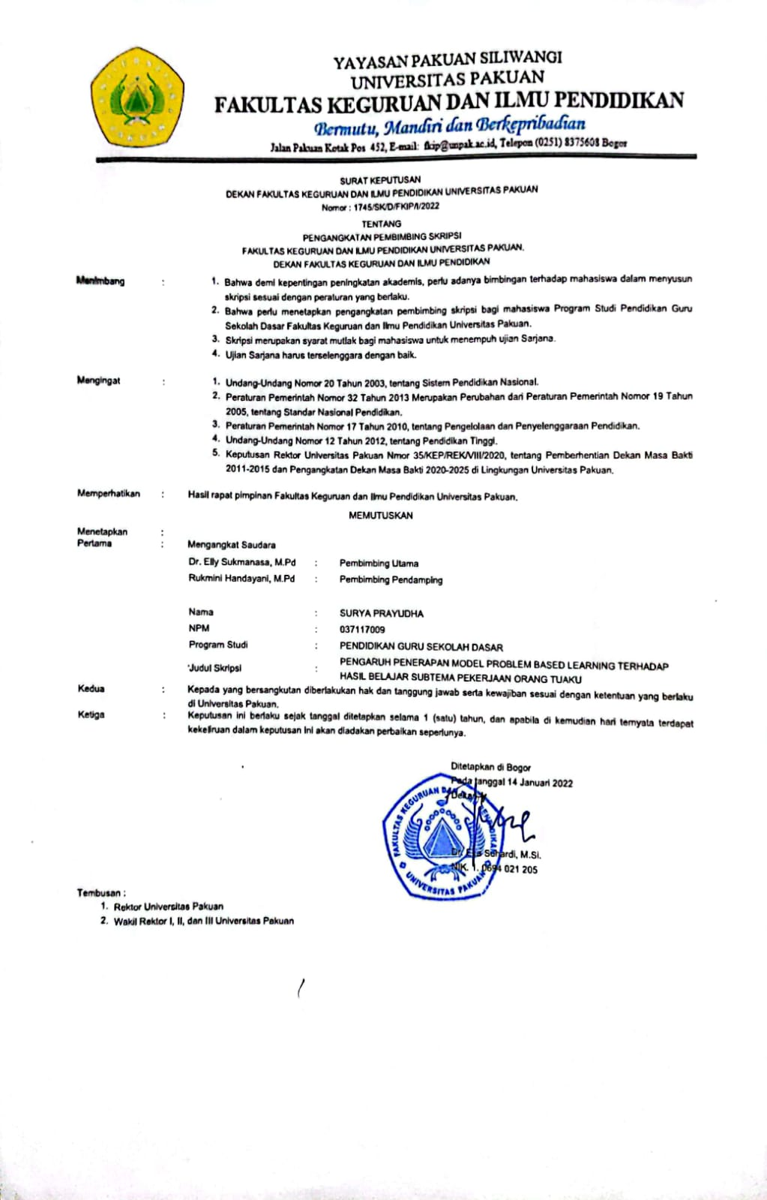

LAMPIRAN 2
SURAT IZIN PRA PENELITIAN
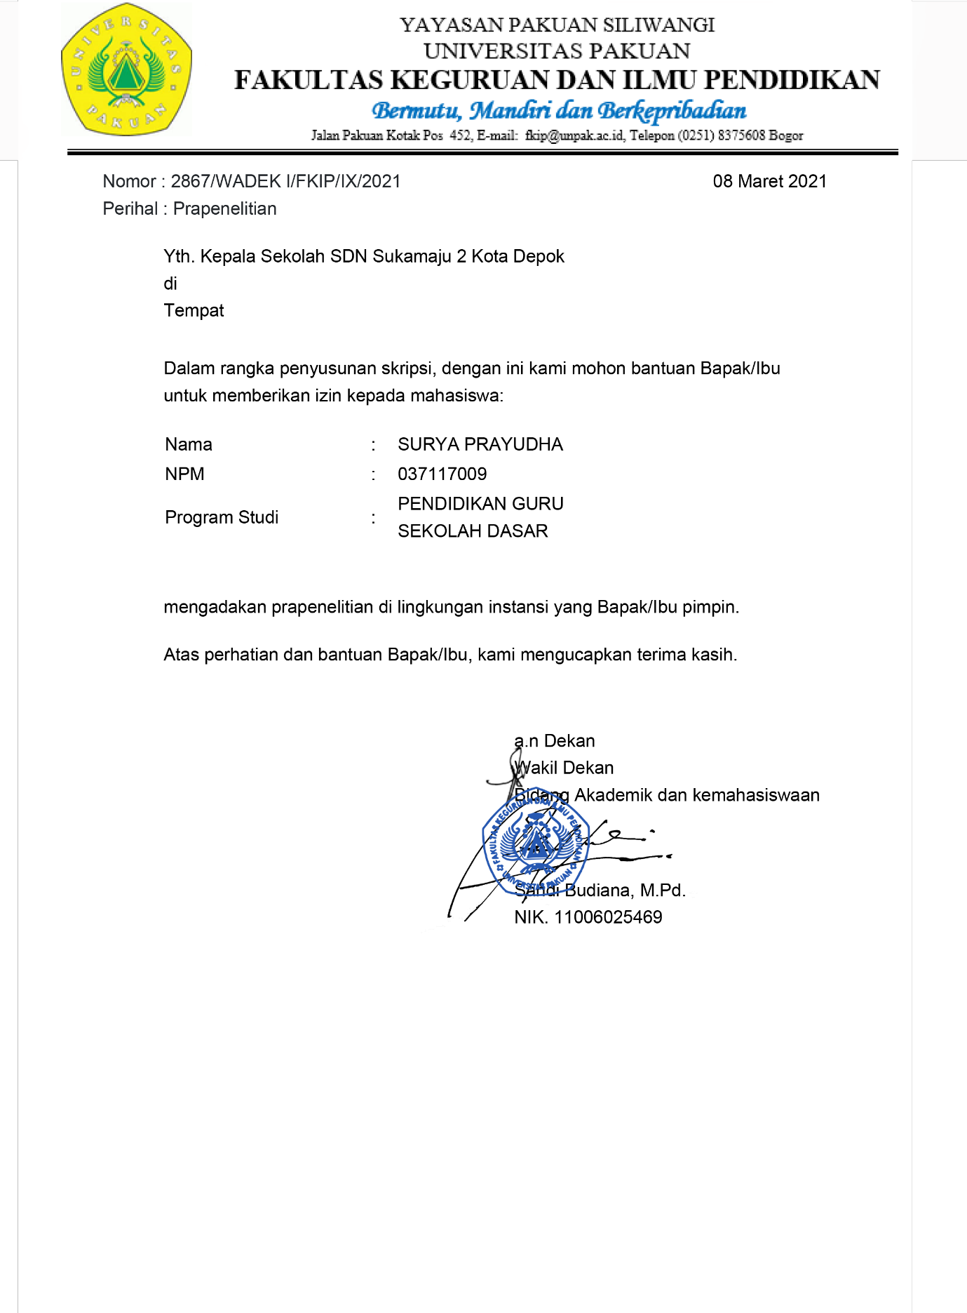
LAMPIRAN 3
SURAT IZIN UJI INSTRUMEN
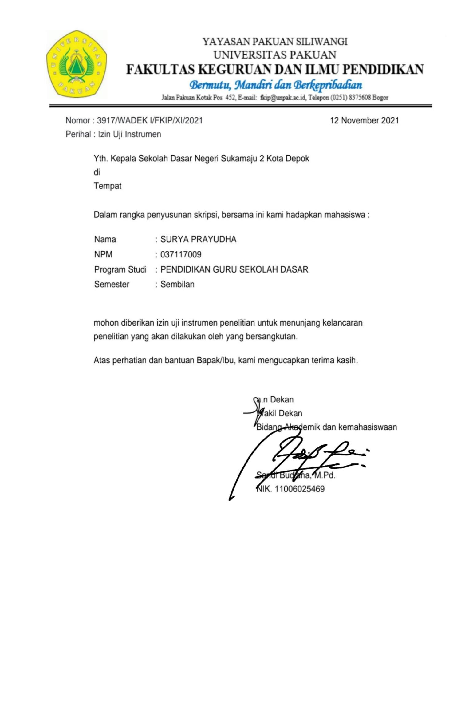
LAMPIRAN 4
SURAT IZIN PENELITIAN
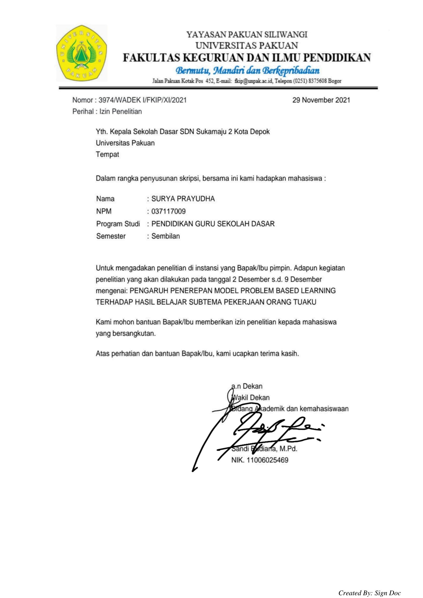
LAMIRAN 5

SURAT KETERANGAN TELAH MELAKSANAKAN PENELITIAN
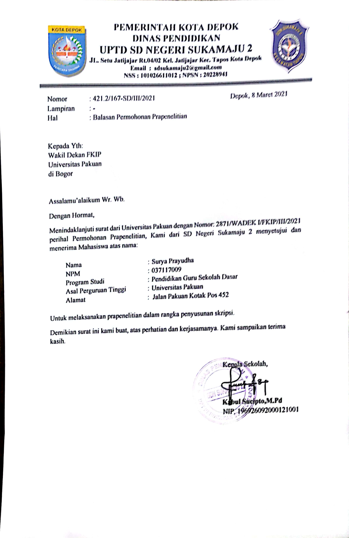

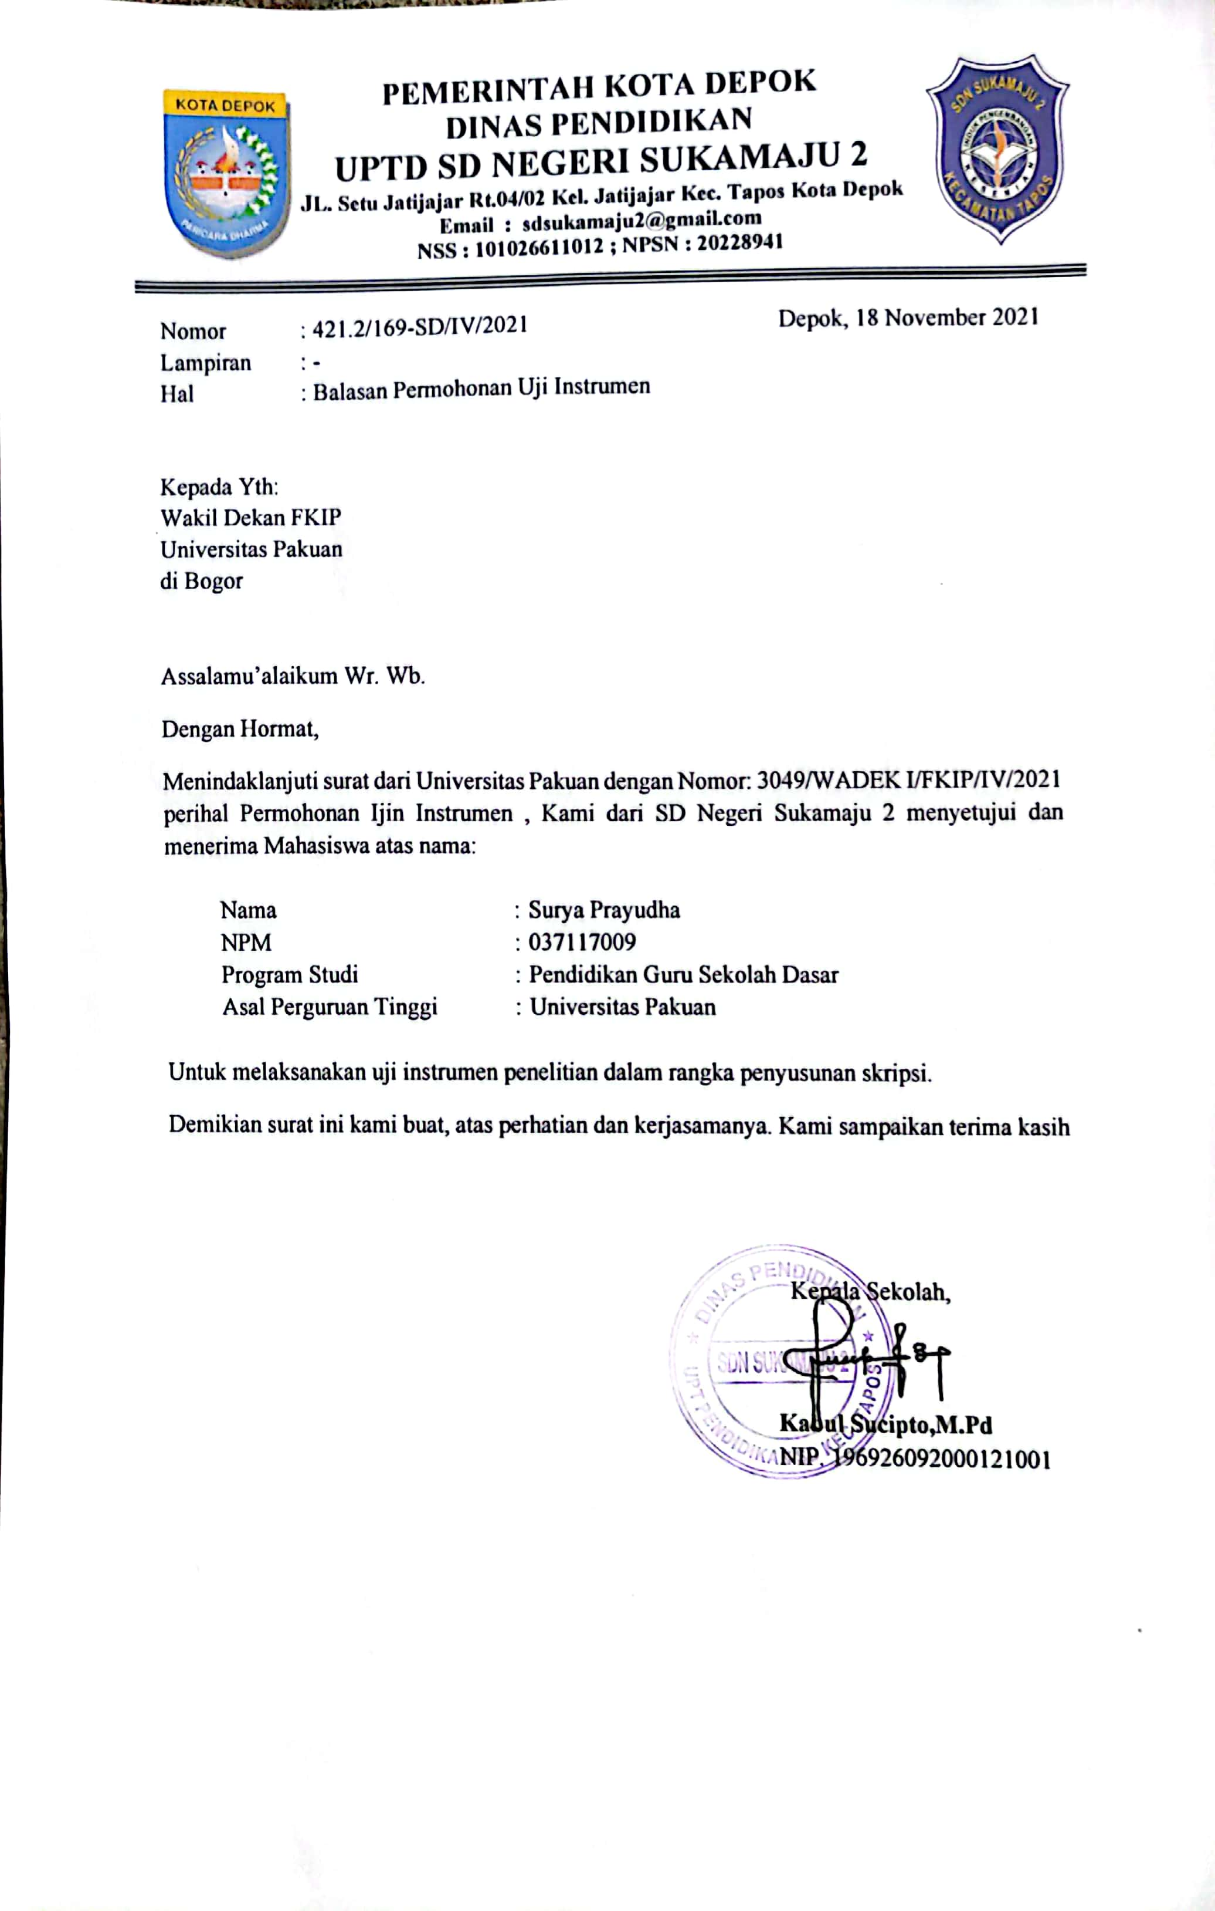
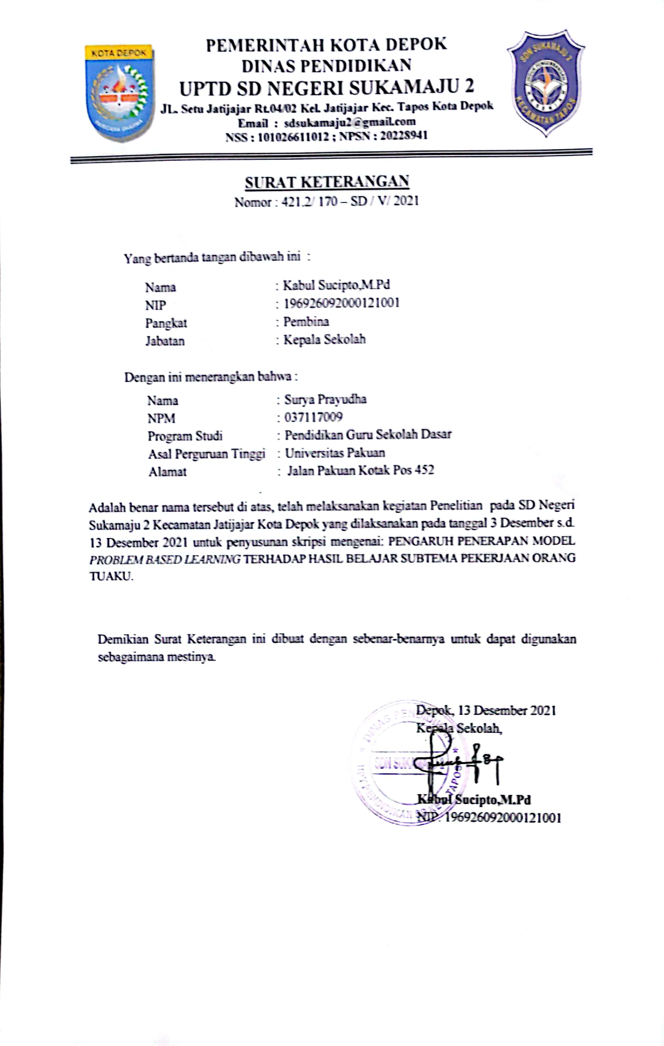
LAMPIRAN 6
Instrumen Tes Sebelum Uji Coba
Sekolah | : | SDN Sukamaju 2
Nama | :
Kelas/Semester | : | IV/1
Tema | : | 4. Berbagai Pekerjaan
Subtema | : | 3. Pekerjaan Orang Tuaku

Pilihlah satu jawaban yang paling benar dengan cara memberi tanda silang (x) pada huruf a, b, c, dan d!
Tupai dan Ikan Gabus
Dahulu kala, hiduplah sepasang sahabat di daerah Kalimantan Barat. Mereka adalah seekor tupai dan seekor ikan gabus. Setiap hari mereka melakukan kegiatan bersama. Mencari makan, bermain, bahkan mengunjungi tempat-tempat baru selalu dilakuan bersama. Suatu hari, Tupai tidak melihat Gabus, sahabatnya. Ia mencarinya ke tempat biasa Gabus tinggal. Saat bertemu, Tupai sangat kaget. Gabus terlihat lesu. Ternyata ia sedang sakit. Tupai sangat sedih. Ia menawarkan makanan untuk sahabatnya, namun Gabus tidak berselera makan. Gabus hanya menginginkan satu jenis makanan yang diyakininya dapat menyembuhkan penyakitnya. Tupai berjanji akan mencari demi sahabatnya. Ia harus mencari hati ikan Yu. Ikan Yu sangat ganas. Tidak terpikir olehnya ia bisa mendapatkannya.
Namun Tupai bertekad untuk mendapatkannya. Ia ingin sahabatnya sembuh. Tupai kemudian melompat dari satu pohon kelapa ke pohon kelapa lainnya yang dekat dengan tepi pantai. Saat menemukannya, ia melubangi satu kelapa dan membiarkan airnya habis. Kemudian Sang Tupai masuk ke dalam kelapa. Angin kencang membuat kelapa jatuh ke pantai dan ikan Yu memakannya. Di dalam perut ikan, Tupai kemudian keluar dari kelapa dan menggigit hati ikan Yu. Ikan tersebut mencoba bertahan sampai kehabisan tenaga. Ombak besar membawa ikan Yu ke tepi pantai. Saat itulah Tupai keluar dari mulut Ikan Yu dan membawa hati ikan kepada sahabatnya. Sampai di tempat Ikan Gabus, Tupai kemudian memberikan hati ikan Yu untuk dimakannya. Beberapa hari kemudian, Tupai melihat sahabatnya segar kembali. Betapa senangnya Tupai melihat Ikan Gabus sehat seperti sediakala.
Soal untuk nomor 1 sampai 5!
- Cerita dongeng tersebut bertemakan adalah….
- Tupai dan ikan cupang
- Tupai dan burung garuda
- Tupai dan ikan gabus
- Tupai dan burung gagak
- Siapa saja tokoh yang ada di dalam dongeng tersebut….
- Ikan yu, ikan gabus, dan burung merak
- Ikan gabus, singa, dan ikan yu
- Harimau, ikan lele, dan burung kenari
- Ikan yu, ikan gabus, dan tupai

- Dongeng tersebut berasal dari wilayah…
- Jawa barat c. Kalimantan barat
- Jawa timur d. Kalimantan timur
- Watak tupai yang menolong temannya ikan gabus ditunjukan pada kalimat…
- Angin kencang membuat kelapa jatuh ke pantai dan ikan Yu memakannya
- Tupai kemudian memberikan hati ikan Yu untuk dimakannya
- Tupai berjanji akan mencari demi sahabatnya
- Tupai kemudian keluar dari kelapa dan menggigit hati ikan Yu
- Pesan moral yang terdapat pada dongeng tersebut adalaah….
- Memberi tidak akan membuatmu menjadi miskin
- Kesetiaan dan kesungguhan hati menolong sesama akan memberikan kebahagiaan
- Tidak boleh lupa diri apabila sudah sukses
- Jangan mudah menyerah
- Berikut ini yang merupakan kegiatan melestarikan sumber daya alam dan lingkungan adalah….
- Reboisasi
- Penebangan secara liar
- Pembakaran liar
- Membuang sampah sembarangan
- Kegiatan berikut ini yang menyebabkan kerusakan lingkungan adalah…
- Menanam pohon
- Menebang pohon sembarangan
- Mengairi sawah
- Memelihara hewan ternak
- Salah satu akibat yang terjadi apabila hutan ditebang sembarangan tanpa adanya usaha pelestarian adalah….
- Tanah longsor
- Penduduk jadi kaya
- Persediaan kayu banyak
- Hutan menjadi hijau
- Kayu yang Sebagian besar digunakan sebagai bahan bangunan rumah berasal dari ….
- Ladang c. Kebun
- Hutan d. Gunung
- Segala kekayaan alam yang dapat dimanfaatkan oleh manusia untuk memenuhi kebutuhan hidup disebut….
- Sumber-sumber alam
- Sumber kekayaan alam
- Sumber kekuatan alam
- Sumber daya alam
- Mengolah sampah termasuk Kegiatan melestarikan sumber daya alam karena….
- Mengurangi pencemaran lingkungan
- Menambah pencemaran baru
- Memanfaatkan barang baru
- Mencemari sungai
- Mengolah barang bekas menjadi barang yang memiliki nilai ekonomi disebut….
- Daur ulang c. Petani
- Pemulung d. Nelayan
- Sebaiknya kita memanfaatkan sumber daya alam di hutan secara….
- Bijaksana c. Berlebihan
- Sembarangan d. Asal-asalan
- Hutan menjadi penyumbang oksigen terbesar di dunia oleh sebab itu hutan sering disebut….
- Jantung desa c. Paru-paru dunia
- Pohon hijau d. Jantung dunia
- Hutan merupakan kawasan yang sangat bermanfaat bagi manusia, antara lain adalah sebagai ….
a. Penghasil emas dan perak
b. Pencegah terjadinya hujan lebat
c. Tempat bersembunyi para penjahat
d. Penghasil kayu untuk bahan bangunan
- Bencana yang bisa terjadi apabila hutan ditebang secara ilegal adalah ….
a. Tsunami c. Banjir
b. Badai besar d. Angin topan
- Mengolah barang bekas seperti plastik dan botol bekas bisa bermanfaat dalam ….
a. Mengurangi jumlah sampah di alam
b. Mengurangi kemungkinan kekeringan
c. Mengusir wabah penyakit
d. Mencegah terjadinya kelangkaan barang
- Bu Andini baru saja ke pasar membeli buah-buahan. Buah tersebut diberi kantong plastik oleh penjualnya sebagai wadah. Sesampainya di rumah, Bu Andini tidak membuang kantong plastik tersebut. Besoknya kantong plastik tersebut oleh Bu Andini dipakai lagi untuk mewadahi sayur-sayuran. Hal yang dilakukan oleh Bu Andiri tersebut adalah di antara cara mengurangi jumlah sampah yaitu dengan ….
a. Memakai kembali barang yang masih berguna
b. Membuang semua dengan sekali pakai
c. Menyimpan barang yang masih baru
d. Mendaur ulang sampah dengan cepat
- Jumlah sampah yang tidak dikendalikan akan bisa mengakibatkan ….
a. Banyaknya jumlah pemulung
b. Terjadinya pencemaran alam
c. Maraknya sampah buatan
d. Terjadinya kesenjangan sosial
- Salah satu manfaat menjaga kelestarian tanaman bakau dipinggir pantai adalah untuk ….
a. Mencegah terjadinya tsunami datang
b. Melindungi pantai dari terjadinya abrasi
c. Membuat air laut jadi tambah asin
d. Memperkecil gelombang ombak sungai
- Ketika membasmi hama tanaman, para petani sebaiknya tidak menggunakan banyak pestisida karena bisa ….
a. Membinasakan hewan – hewan kecil yang hidup
b. Membunuh semua hewan hama sampai habis
c. Membuat tanaman ikut mati
d. Menyebabkan tanaman tumbuh subur
- Sebuah Kegiatan bekerja sama di wilayah kita disebut…
- Gotong royong c. Indivdu
- Bersama d. Individual
- Menanam padi umumnya dilakukan di daerah….
- Dataran tinggi c. Daerah Pantai
- Dataran rendah d. Perairan laut
- Menanam sayur-sayuran, seperti kol, wortel, dan buncis biasanya dilakukan oleh penduduk yang tinggal di daerah sekitar….
- Dataran tinggi c. Daerah Pantai
- Dataran rendah d. Perairan laut
- Kegiatan ekonomi berikut yang bergerak dalam bidang jaadalah….
- Petani garam c. Tukang Cukur
- Peternak ikan d. Buruh
- Sebagian besar mata pencaharian penduduk di pantai adalah sebagai….
- Petani c. Karyawan
- Nelayan d. Buruh
- Pusat industri banyak ditemukan di….
- Pegunungan c. Pedesaan
- Perkotaan d. Pesisir pantai
- Bahan baku toko mebel mendapatkan meja dan kursi dari….
- Petani padi c. Pengrajin kayu
- Penjual baju d. Arsitek
- Dalam bercerita, pendongeng sering menggunakan wayang yang terbuat dari….
- Besi c. Kayu
- Tanah d. Plastik

- Pekerjaan setiap orang berbeda, kita tidak boleh….
- Membantu pekerjaan orang lain
- Merasa pekerjaan kita lebih baik daripada pekerjaan orang lain
- Memiliki pekerjaan yang sama debgan orang lain
- Menganggap semua pekerjaan sama
- Bahan baku pembuatan kain katun adalah….
- Serat kayu c. Bulu sapi
- Bunga kapas d. Serat sutra
- Ayah Doni seorang pengukir, ia setiap hari bekerja untuk membuat jendela dan pintu yang mempunyai ukiran yang indah. Dilihat dari hasil pekerjaan ayah Doni, ia termasuk menghasilkan ….
a. Barang c. Kayu
b. Jasa d. Untung
- Pekerjaan yang bisa menghasilkan jasa adalah satpam, jasa yang dihasilkan berupa ….
a. Mengajarkan ilmu
b. Menghukum penjahat
c. Menjaga kedaulatan negara
d. Menjaga keamanan rumah
- Kayu merupakan sumber daya alam yang banyak dimanfaatkan dalam berbagai bidang pekerjaan, pekerjaan di bawah ini yang tidak menggunakan kayu sebagai bahan bakunya adalah ….
a. Pengrajin kayu c. Penjaga hutan
b. Tukang kayu d. Pembuat kertas
- Kegiatan ekonomi di tempat berikut ini yang memiliki pasangan pekerjaan yang sesuai adalah ….
a. Kegiatan ekonomi di mall seperti : kasir, cleaning service dan petani
b. Kegiatan ekonomi di warung makan seperti : koki, pelayan bank dan pendesain kartun
c. Kegiatan ekonomi di pasar seperti : pedagang beras, pedagang sayur – sayuran dan pedagang baju
d. Kegiatan ekonomi di sawah seperti : petani, buruh tani dan traktor
- Berikut dibawah ini adalah profesi pekerjaan yang terdapat di dalam sekolah adalah ….
a. Guru, kepala sekolah, penjaga kantin dan wali murid
b. Guru, penjaga sekolah, satpam sekolah dan kepala sekolah
c. Guru, penjaga sekolah, pedagang kaki lima dan direktur sekolah
d. Guru, kepala sekolah, penjaga pasar dan petugas kebersihan sekolah
- Negara Indonesia yang terdiri dari beberapa pulau dan ratusan juta penduduk, memiliki julukan sebagai negara agraris karena sebagian penduduknya mata pencahariannya adalah ….
a. Tukang kebun c. Pedagang
b. Tukang becak d. Petani
- Salah satu profesi pekerjaan yang cocok sesuai dengan daerah pegunungan antara lain adalah ….
a. Menanam pohon c. Menjaring ikan
b. Menambang garam d. Petani Padi
- Dibawah ini adalah beberapa faktor yang menyebabkan beragamnya jenis pekerjaan yang ada di sekitar kita adalah, kecuali ….
a. Kondisi musim c. Keahlian atau skill
b. Kondisi tanah d. Kondisi kejiwaan
- Dibawah ini adalah contoh pasangan pekerjaan yang sering berhubungan secara langsung dalam kegiatan pekerjaan sehari – harinya adalah ….
a. Petani jagung dengan penjual roti
b. Petani padi dengan pedagang sayur
c. Nelayan dengan penjual ikan
d. Petani kopi dengan petani singkong

LAMPIRAN 7
Perhitungan Manual Hasil Uji Instrumen
- Perhitungan Manual Uji Validitas (contoh butir soal nomor 1)
$r_{pbis}=\frac{M_{p}-M_{t}}{{SD}_{t}}$.$\sqrt{\begin{aligned}p \\ - \\ q\end{aligned}}$
r_{pbis} =koefisien korelasi point biserial
Mp = rata-rata skor subyek yang menjawab benar dibagi siswa yang menjawab benar
Mt = rata-rata skor total
SD_{t} = standar deviasi
p = proposisi siswa yang menjawab benar
$\frac{banyaknya responden menjawab benar}{jumlah responden seluruhnya}$
q = proposisi siswa yang menjawab benar (q = 1-p)
- Menentukan SDt
SDt = $\sqrt{\begin{aligned}∑Xt \\ - \\ n\end{aligned}}$- $\left(\frac{∑Xt}{n}\right)$²
= $\sqrt{\begin{aligned}29704 \\ - \\ 39\end{aligned}}$ - $\left(\frac{1054}{39}\right)$²
= $\sqrt{761,46-{\left(27,02\right)}^{2}}$
= $\sqrt{761,64-730,06}$
= $\sqrt{31,64}$ = 5,6
- Menentukan Mt
$\frac{∑Xt}{N}$ = $\frac{1054}{39}$ = 27

- Menentukan Mp
Testee yang jawabannya betul di soal nomor 1
1-2-3-6-7-9-10-11-13-15-16-17-18-19-21-23-24-25-27-29-30-33-37-38-39
(N₁= 25)
Mean dari skor yang dijawab dengan betul (Mt)
$$\frac{34+31+34+17+32+32+28+32+30+30+27+31+31+32+32+29+20+27+29+23+30+31+28+17+31}{25}$$
= $\frac{718 }{25}$ =28,72
- Menentukan p
p = $\frac{25}{39}$ = 0,64
- Menentukan q
1-p = 1- 0,64 = 0,36
- Menghitung koefisien korelasi r_{pbis}
$r_{pbis}=\frac{M_{p}-M_{t}}{{SD}_{t}}$.$\sqrt{\begin{aligned}p \\ - \\ q\end{aligned}}$
=$\frac{28,72-27}{5,8}$.$\sqrt{\begin{aligned}0,64 \\ - \\ 0,36\end{aligned}}$
= $\frac{1,72}{5,6}\sqrt{1,77}$
= 0,30 . 1,33
= 0,39 dibulatkan menjadi 0,4
- Perhitungan Manual Reliabilitas (butir soal nomor 1)
$r_{11}$ = $\left(\frac{k}{k-1}\right)\left(\frac{St²- \sum{pq}}{S²}\right)$
$r_{11}$ = $\left(\frac{40}{40-1}\right)\left(\frac{29,99-7,89}{29,99}\right)$
$r_{11}$ = $\left(\frac{40}{39}\right)\left(\frac{22,1}{29,99}\right)$
$r_{11}$ = $\left(1,02\right)\left(0,736\right)$
$r_{11}$ = 0,75 (Tinggi)
- Perhitungan Manual Indeks Kesukaran (butir soal nomor 1)
$$P= \frac{B}{JS}$$
$P= \frac{27}{39}$= 0,64 (sedang)
- Perhitungan Manual Daya Pembeda (butir soal nomor 1)
$$D= \frac{BA}{JA}- \frac{BB}{JB}=PA-PB$$
JA = 20 BA = 16
JB = 19 BB = 9
PA = $\frac{BA}{JA}$ = $\frac{16}{20}$ = 0,8
PB = $\frac{BB}{JB}$ = $\frac{9}{19}$ = 0,47
D = $PA-PB=0,8-0,47= 0,33(cukup)$

LAMPIRAN 8

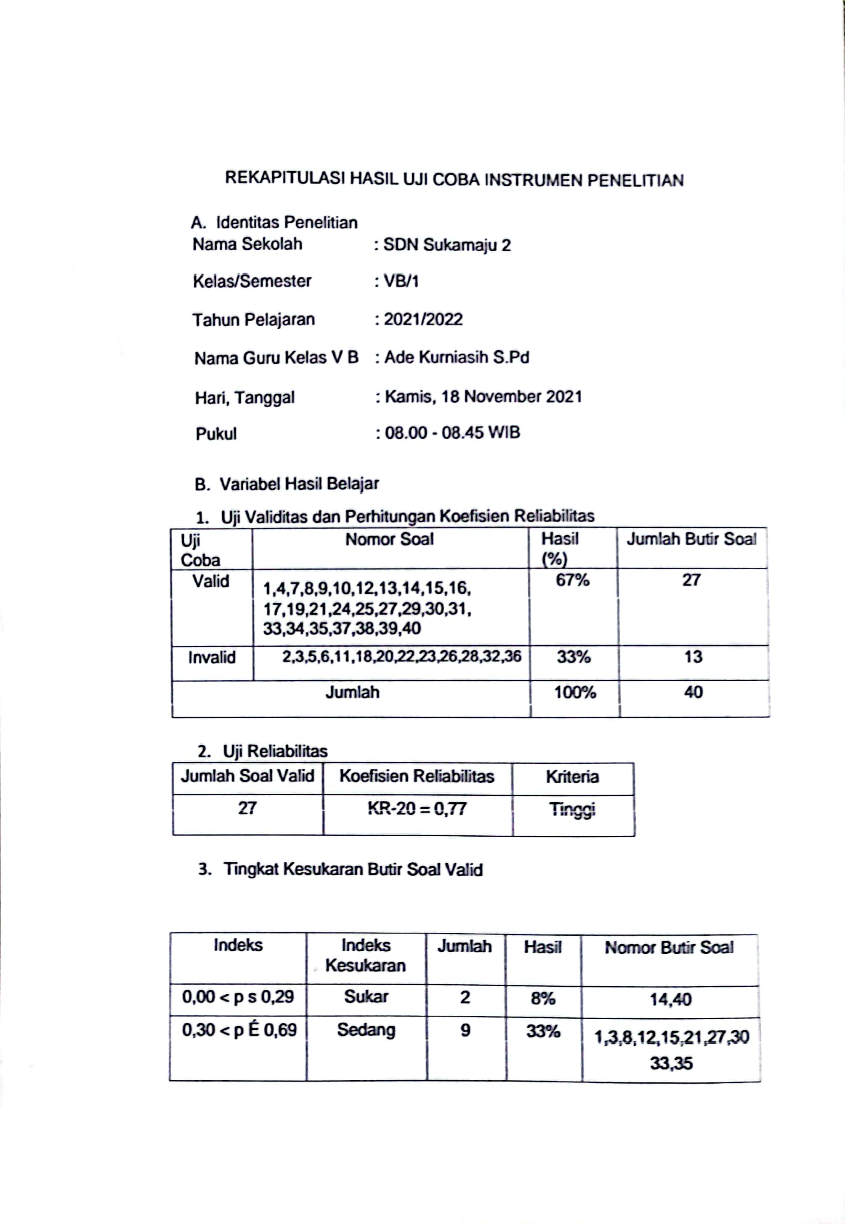

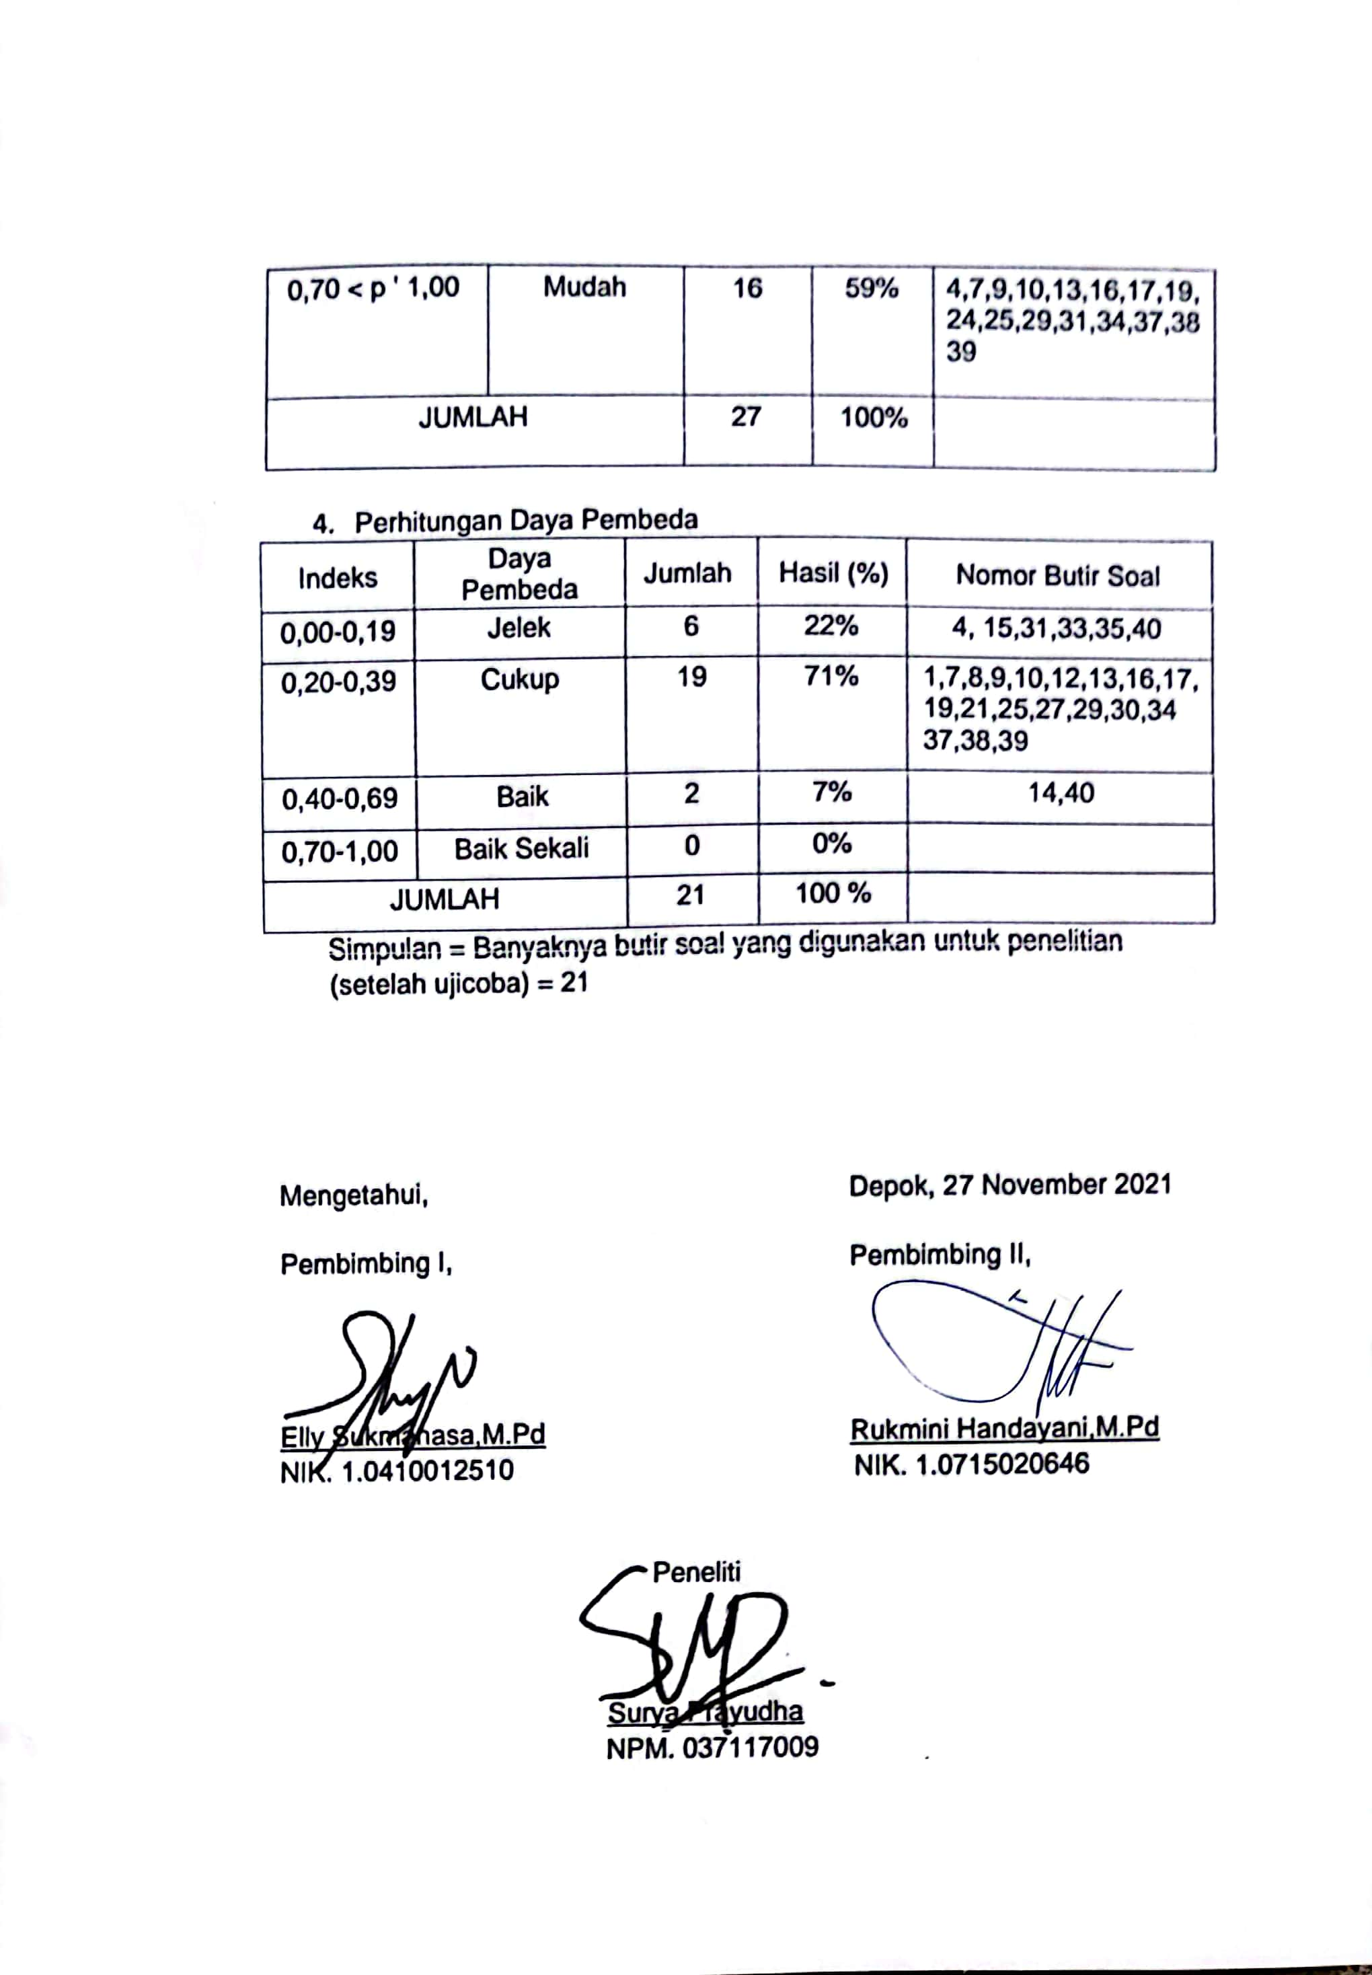

LAMPIRAN 9
RENCANA PELAKSANAAN PEMBELAJARAN (RPP)
SATUAN PENDIDIKAN | : SDN Sukamaju 2
KELAS/SEMESTER | : IV/ 1
TEMA | : 4. Berbagai Pekerjaanku
SUB TEMA | : 3. Pekerjaan Orang tuaku
PEMBELAJARAN | : 3
ALOKASI WAKTU | : 1 x 45 menit
WAKTU PELAKSANAAN | : 1 hari
MODEL PEMBELAJARAN | : Problem Based Learning (PBL)

PESAN UNTUK ORANG TUA
Lakukan apa yang terbaik untuk putra/ putri di rumah, selalu menjaga komunikasi yang baik dengan putra/ putri di rumah, dan tetap jaga kesehatan.

Satuan Pendidikan | : | SDN Sukamaju 2 | Muatan Terpadu | : | IPA, Bahasa Indonesia, dan IPS
Kelas / Semester | : | IV/ 1 | Pembelajaran Ke- | : | 1
Tema / Subtema | : | 4/3 | Alokasi Waktu | : | 1x45 menit

Kompetensi Dasar |  | Indikator Pencapaian Kompetensi
Bahasa Indonesia
3.5 | Menguraikan pendapat  pribadi tentang isi buku  sastra (cerita, dongeng, dan  sebagainya). | 3.5.1 | Membuktikan pendapat  pribadi tentang isi buku  sastra (cerita, dongeng, dan  sebagainya).
 |  | 3.5.2 | Menilai pendapat  pribadi tentang isi buku  sastra (cerita, dongeng, dan  sebagainya).
4.5 | Menyajikan petunjuk  penggunaan alat dalam  bentuk teks tulis dan visual  menggunakan kosakata baku  dan kalimat efektif. | 3.3.1 | Membandingkan petunjuk  penggunaan alat dalam  bentuk teks tulis dan visual  menggunakan kosakata baku  dan kalimat efektif.
 |  | 4.3.1 | Menyimpulkan petunjuk  penggunaan alat dalam  bentuk teks tulis dan visual  menggunakan kosakata baku  dan kalimat efektif..
IPA
3.8 | Menjelaskan pentingnya  upaya keseimbangan dan  pelestarian sumber daya alam  di lingkungannya. | 3.8.1 | Menafsirkan pentingnya  upaya keseimbangan dan  pelestarian sumber daya alam  di lingkungannya.
 |  | 3.8.2 | Mengaitkankan pentingnya  upaya keseimbangan dan  pelestarian sumber daya alam  di lingkungannya.
4.8 | Melakukan kegiatan upaya  pelestarian sumber daya  alam bersama orang-orang di  lingkungannya. | 4.8.1 | Mendukung kegiatan upaya  pelestarian sumber daya  alam bersama orang-orang di  lingkungannya.
 |  | 4.8.2 | Membangun kegiatan upaya  pelestarian sumber daya  alam bersama orang-orang di  lingkungannya.
IPS
3.3 | Mengidentifikasi kegiatan  ekonomi dan hubungannya  dengan berbagai bidang  pekerjaan, serta kehidupan  sosial dan budaya di  lingkungan sekitar sampai  provinsi. | 3.3.1 | Mengidentifikasi kegiatan  ekonomi dan hubungannya  dengan berbagai bidang  pekerjaan, serta kehidupan  sosial dan budaya di  lingkungan sekitar sampai  provinsi.
 |  | 3.3.2 | Menganalisis kegiatan ekonomi dan hubungannya  dengan berbagai bidang  pekerjaan, serta kehidupan  sosial dan budaya di  lingkungan sekitar sampai  provinsi.
4.3 | Menyajikan hasil identifikasi  kegiatan ekonomi dalam  meningkatkan kehidupan  masyarakat di bidang  pekerjaan, sosial dan budaya  di lingkungan sekitar sampai  provinsi. | 4.3.1 | Menyajikan hasil identifikasi  kegiatan ekonomi dalam  meningkatkan kehidupan  masyarakat di bidang  pekerjaan, sosial dan budaya  di lingkungan sekitar sampai  provinsi.
 |  | 4.3.2 | Menguraikan hasil identifikasi  kegiatan ekonomi dalam  meningkatkan kehidupan  masyarakat di bidang  pekerjaan, sosial dan budaya  di lingkungan sekitar sampai  provinsi.

- TUJUAN PEMBELAJARAN

  - Setelah mengamati slide pada zoom meeting dongeng “Tupai dan Ikan gabus”, siswa mampu menilai
cerita secara perinci.
  - Setelah membaca dongeng “Tupai dan Ikan gabus”, siswa mampu
mendeskripsikan penilaian cerita secara lisan dan tulisan secara perinci melalui zom meeting.
  - siswa mampu mengidentifikasi jenis pekerjaan terkait social budaya di wilayahnya
secara perinci.
  - siswa mampu mengomunikasikan jenis pekerjaan
terkait sosial budaya di wilayahnya secara perinci.
  - Setelah mengamati gambar melalui zoom meeting, siswa mampu menginformasikan dampak pemanfaatan sumber daya alam yang tidak terkontrol dalam kehidupan sehari-hari dengan tepat.
  - Setelah berdiskusi, siswa mampu menuliskan contoh kegiatan sebagai
upaya pencegahan langkanya sumber daya alam dalam kehidupan

- KEGIATAN PEMBELAJARAN
Kegiatan | Deskripsi Kegiatan | Alat dan Media
Waktu | 5 Menit
Pendahuluan | - Guru membuka dengan salam dan berdoa bersama.  - Guru mendata kehadiran peserta didik, kemudian menanyakan kabar. (Motivasi)  - Guru melakukan tanya jawab tentang materi yang sudah dipelajari sebelumnya. (Apersepsi)  - Guru menyampaikan tujuan pembelajaran. | Zoom Meeting
Waktu | 30 Menit
Kegiatan Inti | Problem Based Learning  - Peserta didik memperthatikan materi yang telah disajikan melalui Zoom Meeting.  - Peserta didik dipersilahkan untuk bertanya melalui kolom komentar.  - Peserta didik mendiskusikan sebuah permasalahan mengenai materi yang disampaikan pada Zoom Meeting.  - Peserta didik dipersilahkan untuk berdiskusi menenai permasalahan yang sudah dibe  - rikan.  - Peserta didik dibimbing guru untuk melakaukan diskusi.  - Peserta didik dipersilahkan untuk memaparkan hasil diskusi dan peserta didik lainnya menanggapi.  - Peseta didik dipersilahkan untuk memberikan kesimpulan tentang apa yang telah dilakukan.  - Peserta didik diberikan apresiasi pleh guru. | Zoom Meeting
Waktu | 10 Menit
Penutup | - Guru bersama peserta didik menyimpulkan materi pembelajaran yang telah dipelajari.  - Guru melakukan refleksi pembelajaran.  - Guru menutup pembelajaran dengan doa dan salam. | Zoom Meeting

- PENILAIAN
Sikap | Pengetahuan | Keterampilan
Catatan kegiatan yang dilakukan peserta didik. | Tes tulis tentang mata pencharian penduduk berdasarkan tempat hidupnya | Memaparkan hasil diskusi

Guru Kelas IV  Chandra Nugroho,S.Pd  NIP. 1974600376201101031 | Mengetahui,  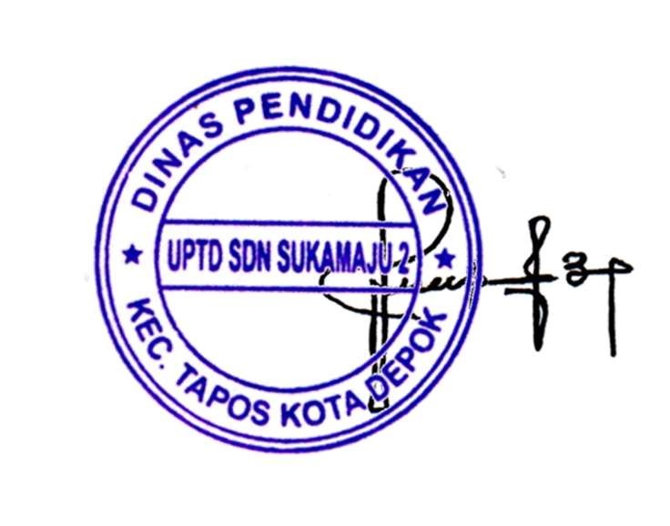  Kepala Sekolah  Kabul Sucipto,M.Pd  NIP.196926092000121001 |  | Depok, 18 November 2021  Mahasiswa  Surya Prayudha  NPM. 037117009

- Penilaian Pengetahuan
Ketepan dalam menjawab soal tentang toleransi dalam keberagaman dan informasi penting yang disampaikan oleh teks bacaan

No. | Penilaian | Skor
1 | Peserta didik dapat menjawab 2 pertanyaan dengan benar | 100
2 | Peserta didik dapat menjawab 1 pertanyaan dengan benar | 50
3 | Peserta didik dapat menjawab 3 pertanyaan salah | 20

- Penilaian Keterampilan
Pembacaan puisi.

Kriteria | Sangat Baik (4) | Baik (3) | Cukup Baik (2) | Perlu Pendampingan (1)
Penggunaan bahasa Inonesia yang baik dan benar | Bahasa Indonesia yang baik dan benar digunakan dengan efisien dan menarik perhatian dalam keseluruhan penulisan | Bahasa Indonesia yang baik dan benar digunakan dengan efisien dalam keseluruhan penulisan | Bahasa Indonesia yang baik dan benar digunakan dengan sangat efisien dalam sebagian besar penulisan | Bahasa Indonesia yang baik dan benar digunakan dengan sangat efisien dalam sebagian kecil penulisan

LAMPIRAN 10

RENCANA PELAKSANAAN PEMBELAJARAN (RPP)
SATUAN PENDIDIKAN | : SDN Sukamju 2
KELAS/SEMESTER | : IV/ 1
TEMA | : 4. Berbagai Pekerjaanku
SUB TEMA | : 3. Pekerjaan Orang tuaku
PEMBELAJARAN | : 3
ALOKASI WAKTU | : 1 x 45 menit
WAKTU PELAKSANAAN | : 1 hari
MODEL PEMBELAJARAN | : Konvensional

PESAN UNTUK ORANG TUA
Lakukan apa yang terbaik untuk putra/ putri di rumah, selalu menjaga komunikasi yang baik dengan putra/ putri di rumah, dan tetap jaga kesehatan.

Satuan Pendidikan | : | SDN Sukamaju 2 | Muatan Terpadu | : | IPA, Bahasa Indonesia, dan IPS
Kelas / Semester | : | IV/ 1 | Pembelajaran Ke- | : | 1
Tema / Subtema | : | 4/3 | Alokasi Waktu | : | 1x45 menit

Kompetensi Dasar |  | Indikator Pencapaian Kompetensi
Bahasa Indonesia
3.5 | Menguraikan pendapat  pribadi tentang isi buku  sastra (cerita, dongeng, dan  sebagainya). | 3.5.1 | Membuktikan pendapat  pribadi tentang isi buku  sastra (cerita, dongeng, dan  sebagainya).
 |  | 3.5.2 | Menilai pendapat  pribadi tentang isi buku  sastra (cerita, dongeng, dan  sebagainya).
4.5 | Menyajikan petunjuk  penggunaan alat dalam  bentuk teks tulis dan visual  menggunakan kosakata baku  dan kalimat efektif. | 3.3.1 | Membandingkan petunjuk  penggunaan alat dalam  bentuk teks tulis dan visual  menggunakan kosakata baku  dan kalimat efektif.
 |  | 4.3.1 | Menyimpulkan petunjuk  penggunaan alat dalam  bentuk teks tulis dan visual  menggunakan kosakata baku  dan kalimat efektif..
IPA
3.8 | Menjelaskan pentingnya  upaya keseimbangan dan  pelestarian sumber daya alam  di lingkungannya. | 3.8.1 | Menafsirkan pentingnya  upaya keseimbangan dan  pelestarian sumber daya alam  di lingkungannya.
 |  | 3.8.2 | Mengaitkankan pentingnya  upaya keseimbangan dan  pelestarian sumber daya alam  di lingkungannya.
4.8 | Melakukan kegiatan upaya  pelestarian sumber daya  alam bersama orang-orang di  lingkungannya. | 4.8.1 | Mendukung kegiatan upaya  pelestarian sumber daya  alam bersama orang-orang di  lingkungannya.
 |  | 4.8.2 | Membangun kegiatan upaya  pelestarian sumber daya  alam bersama orang-orang di  lingkungannya.
IPS
3.3 | Mengidentifikasi kegiatan  ekonomi dan hubungannya  dengan berbagai bidang  pekerjaan, serta kehidupan  sosial dan budaya di  lingkungan sekitar sampai  provinsi. | 3.3.1 | Mendeteksi kegiatan  ekonomi dan hubungannya  dengan berbagai bidang  pekerjaan, serta kehidupan  sosial dan budaya di  lingkungan sekitar sampai  provinsi.
 |  | 3.3.2 | Menelaah kegiatan ekonomi dan hubungannya  dengan berbagai bidang  pekerjaan, serta kehidupan  sosial dan budaya di  lingkungan sekitar sampai  provinsi.
4.3 | Menyajikan hasil identifikasi  kegiatan ekonomi dalam  meningkatkan kehidupan  masyarakat di bidang  pekerjaan, sosial dan budaya  di lingkungan sekitar sampai  provinsi. | 4.3.1 | Menciptakan hasil identifikasi  kegiatan ekonomi dalam  meningkatkan kehidupan  masyarakat di bidang  pekerjaan, sosial dan budaya  di lingkungan sekitar sampai  provinsi.
 |  | 4.3.2 | Menguraikan hasil identifikasi  kegiatan ekonomi dalam  meningkatkan kehidupan  masyarakat di bidang  pekerjaan, sosial dan budaya  di lingkungan sekitar sampai  provinsi.

- TUJUAN PEMBELAJARAN

  - Setelah mengamati slide pada zoom meeting dongeng “Tupai dan Ikan gabus”, siswa mampu menilai
cerita secara perinci.
  - Setelah membaca dongeng “Tupai dan Ikan gabus”, siswa mampu
mendeskripsikan penilaian cerita secara lisan dan tulisan secara perinci melalui zoom meeting.
  - siswa mampu mengidentifikasi jenis pekerjaan terkait social budaya di wilayahnya secara perinci.
  - siswa mampu mengomunikasikan jenis pekerjaan terkait sosial budaya di wilayahnya secara perinci.
  - Setelah mengamati gambar melalui zoom meeting, siswa mampu menginformasikan dampak pemanfaatan sumber daya alam yang tidak terkontrol dalam kehidupan sehari-hari dengan tepat.
  - Setelah berdiskusi, siswa mampu menuliskan contoh kegiatan sebagai
upaya pencegahan langkanya sumber daya alam dalam kehidupan

Kegiatan | Deskripsi Kegiatan | Alat dan Media
Waktu | 5 Menit
Pendahuluan | - Guru membuka dengan salam dan berdoa bersama.  - Guru mendata kehadiran peserta didik, kemudian menanyakan kabar. (Motivasi)  - Guru melakukan tanya jawab tentang materi yang sudah dipelajari sebelumnya. (Apersepsi)  - Guru menyampaikan tujuan pembelajaran. | Zoom Meeting
Waktu | 30 Menit
Kegiatan Inti | Konvensional  - Pada pembelajaran, guru menstimulus ide, gagasan, dan motivasi  - Peserta didik mengamati gambar lalu membaca teks dongeng pada buku siswa  - Guru mengajak peserta didik melakukan tanya jawab tentang berbagai jenis pekerjaan  - Guru menjelaskan peserta didik mengenai jenis mata pencaharian penduduk berdasarkan tempat hidupnya  - Setelah selesai membaca, peserta didik diminta mberdiskusi dengan temannya  - Setelah berdiskusi, guru menjelaskan kembali mengenai isi teks yang sudah dibaca  - Guru dan peserta didik melakukan tanya jawab mengenai jenis-jenis mata pencaharian | Zoom Meeting
Waktu | 10 Menit
Penutup | - Guru bersama peserta didik menyimpulkan materi pembelajaran yang telah dipelajari.  - Guru melakukan refleksi pembelajaran.  - Guru menutup pembelajaran dengan doa dan salam. | Zoom Meeting

- PENILAIAN
Sikap | Pengetahuan | Keterampilan
Catatan kegiatan yang dilakukan peserta didik. | Tes tulis tentang mata pencarian penduduk berdasarkan tempat hidupnya | Memaparkan hasil diskusi

Guru Kelas IV  Wahyu Sumarwan,S.Pd  NIP. 196526373200121022 | Mengetahui,  Kepala Sekolah  Kabul Sucipto,M.Pd  NIP. 196926092000121001 |  |  | Depok, 18 November 2021  Mahasiswa  Surya Prayudha  NPM. 037117009

- Penilaian Pengetahuan
Ketepan dalam menjawab soal tentang toleransi dalam keberagaman dan informasi penting yang disampaikan oleh teks bacaan

No. | Penilaian | Skor
1 | Peserta didik dapat menjawab 2 pertanyaan dengan benar | 100
2 | Peserta didik dapat menjawab 1 pertanyaan dengan benar | 50
3 | Peserta didik dapat menjawab 3 pertanyaan salah | 20

- Penilaian Keterampilan
Pembacaan puisi.

Kriteria | Sangat Baik (4) | Baik (3) | Cukup Baik (2) | Perlu Pendampingan (1)
Penggunaan bahasa Inonesia yang baik dan benar | Bahasa Indonesia yang baik dan benar digunakan dengan efisien dan menarik perhatian dalam keseluruhan penulisan | Bahasa Indonesia yang baik dan benar digunakan dengan efisien dalam keseluruhan penulisan | Bahasa Indonesia yang baik dan benar digunakan dengan sangat efisien dalam sebagian besar penulisan | Bahasa Indonesia yang baik dan benar digunakan dengan sangat efisien dalam sebagian kecil penulisan

LAMPIRAN 11

Instrumen Tes Setelah Uji Coba (Pretest)
Sekolah | : | SDN Sukamaju 2
Nama | :
Kelas/Semester | : | IV/1
Tema | : | 4. Berbagai Pekerjaan
Subtema | : | 3. Pekerjaan Orang Tuaku

Pilihlah satu jawaban yang paling benar dengan cara memberi tanda silang (x) pada huruf a, b, c, dan d!
Tupai dan Ikan Gabus
Dahulu kala, hiduplah sepasang sahabat di daerah Kalimantan Barat. Mereka adalah seekor tupai dan seekor ikan gabus. Setiap hari mereka melakukan kegiatan bersama. Mencari makan, bermain, bahkan mengunjungi tempat-tempat baru selalu dilakuan bersama. Suatu hari, Tupai tidak melihat Gabus, sahabatnya. Ia mencarinya ke tempat biasa Gabus tinggal. Saat bertemu, Tupai sangat kaget. Gabus terlihat lesu. Ternyata ia sedang sakit. Tupai sangat sedih. Ia menawarkan makanan untuk sahabatnya, namun Gabus tidak berselera makan. Gabus hanya menginginkan satu jenis makanan yang diyakininya dapat menyembuhkan penyakitnya. Tupai berjanji akan mencari demi sahabatnya. Ia harus mencari hati ikan Yu. Ikan Yu sangat ganas. Tidak terpikir olehnya ia bisa mendapatkannya.
Namun Tupai bertekad untuk mendapatkannya. Ia ingin sahabatnya sembuh. Tupai kemudian melompat dari satu pohon kelapa ke pohon kelapa lainnya yang dekat dengan tepi pantai. Saat menemukannya, ia melubangi satu kelapa dan membiarkan airnya habis. Kemudian Sang Tupai masuk ke dalam kelapa. Angin kencang membuat kelapa jatuh ke pantai dan ikan Yu memakannya. Di dalam perut ikan, Tupai kemudian keluar dari kelapa dan menggigit hati ikan Yu. Ikan tersebut mencoba bertahan sampai kehabisan tenaga. Ombak besar membawa ikan Yu ke tepi pantai. Saat itulah Tupai keluar dari mulut Ikan Yu dan membawa hati ikan kepada sahabatnya. Sampai di tempat Ikan Gabus, Tupai kemudian memberikan hati ikan Yu untuk dimakannya. Beberapa hari kemudian, Tupai melihat sahabatnya segar kembali. Betapa senangnya Tupai melihat Ikan Gabus sehat seperti sediakala.
Soal untuk nomor 1!
- Cerita dongeng tersebut bertemakan….
- Tupai dan ikan cupang
- Tupai dan burung garuda
- Tupai dan ikan gabus
- Tupai dan burung gagak
- Kegiatan berikut ini yang menyebabkan kerusakan lingkungan adalah…
- Menanam pohon
- Menebang pohon sembarangan
- Mengairi sawah
- Memelihara hewan ternak
- Salah satu akibat yang terjadi apabila hutan ditebang sembarangan tanpa adanya usaha pelestarian adalah….
- Tanah longsor
- Penduduk jadi kaya
- Persediaan kayu banyak
- Hutan menjadi hijau
- Kayu yang Sebagian besar digunakan sebagai bahan bangunan rumah berasal dari ….
- Ladang c. Kebun
b. Hutan d. Gunung
- Segala kekayaan alam yang dapat dimanfaatkan oleh manusia untuk memenuhi kebutuhan hidup disebut….
- Sumber-sumber alam
- Sumber kekayaan alam
- Sumber kekuatan alam
- Sumber daya alam
- Mengolah barang bekas menjadi barang yang memiliki nilai ekonomi disebut….
- Daur ulang c. Petani
b. Pemulung d. Nelayan

- Sebaiknya kita memanfaatkan sumber daya alam di hutan secara….
a. Bijaksana b. Berlebihan
- Sembarangan d. Asal-asalan
- Hutan menjadi penyumbang oksigen terbesar di dunia oleh sebab itu hutan sering disebut….
a. Jantung desa c. Paru-paru dunia
b. Pohon hijau d. Jantung dunia
- Bencana yang bisa terjadi apabila hutan ditebang secara ilegal adalah ….
a. Tsunami c. Banjir
b. Badai besar d. Angin topan
- Mengolah barang bekas seperti plastik dan botol bekas bisa bermanfaat dalam ….
a. Mengurangi jumlah sampah di alam
b. Mengurangi kemungkinan kekeringan
c. Mengusir wabah penyakit
d. Mencegah terjadinya kelangkaan barang
- Jumlah sampah yang tidak dikendalikan akan bisa mengakibatkan ….
a. Banyaknya jumlah pemulung
b. Terjadinya pencemaran alam
c. Maraknya sampah buatan
d. Terjadinya kesenjangan sosial
- Salah satu manfaat menjaga kelestarian tanaman bakau dipinggir pantai adalah untuk …
a. Mencegah terjadinya tsunami datang
b. Melindungi pantai dari terjadinya abrasi
c. Membuat air laut jadi tambah asin
d. Memperkecil gelombang ombak sungai
- Ketika membasmi hama tanaman, para petani sebaiknya tidak menggunakan banyak pestisida karena bisa ….
a. Membinasakan hewan – hewan kecil yang hidup
b. Membunuh semua hewan hama sampai habis
c. Membuat tanaman ikut mati
d. Menyebabkan tanaman tumbuh subur
- Menanam sayur-sayuran, seperti kol, wortel, dan buncis biasanya dilakukan oleh penduduk yang tinggal di daerah sekitar….
a. Dataran tinggi c. Daerah Pantai
b. Dataran rendah d. Perairan laut
- Kegiatan ekonomi berikut yang bergerak dalam bidang jasa aadalah….
a. Petani garam c. Tukang Cukur
b. Peternak ikan d. Buruh
- Pusat industri banyak ditemukan di….
a. Pegunungan c. Pedesaan
b. Perkotaan d. Pesisir pantai
- Dalam bercerita, pendongeng sering menggunakan wayang yang terbuat dari….
a. Besi c. Kayu
b. Tanah d. Plastik
- Pekerjaan setiap orang berbeda, kita tidak boleh….
- Membantu pekerjaan orang lain
- Merasa pekerjaan kita lebih baik daripada pekerjaan orang lain
- Memiliki pekerjaan yang sama debgan orang lain
- Menganggap semua pekerjaan sama
- Kayu merupakan sumber daya alam yang banyak dimanfaatkan dalam berbagai bidang pekerjaan, pekerjaan di bawah ini yang tidak menggunakan kayu sebagai bahan bakunya adalah ….
a. Pengrajin kayu c. Penjaga hutan
b. Tukang kayu d. Pembuat kertas
- Negara Indonesia yang terdiri dari beberapa pulau dan ratusan juta penduduk,memiliki julukan sebagai negara agraris karena sebagian penduduknya mata pencahariannya adalah ….
a. Tukang kebun c. Pedagang
b. Tukang becak d. Petani

- Salah satu profesi pekerjaan yang cocok sesuai dengan daerah pegunungan antara lain adalah ….
a. Menanam pohon c. Menjaring ikan
b. Menambang garam d. Petani Padi

LAMPRAN 12

Lembar Jawaban Pretest
Kelas IVA
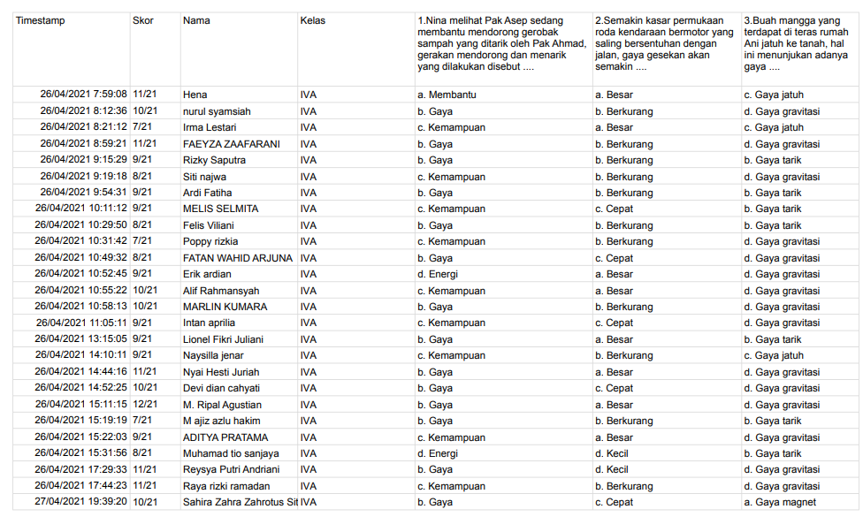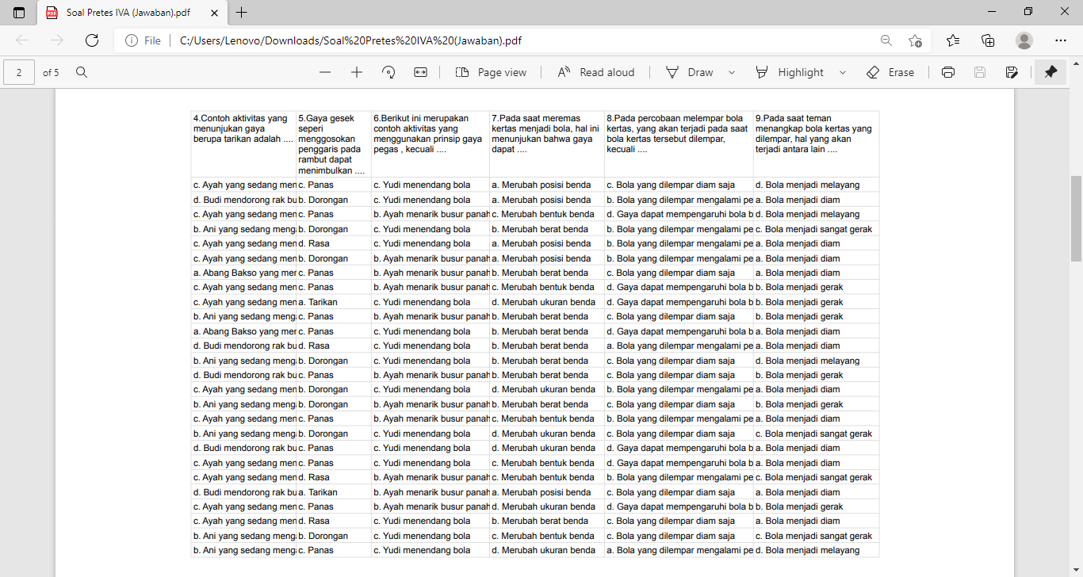
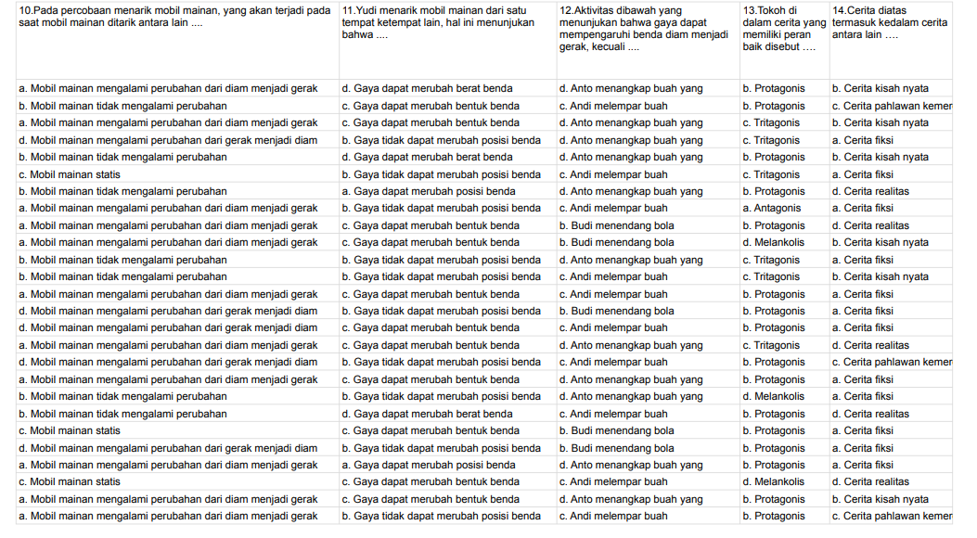
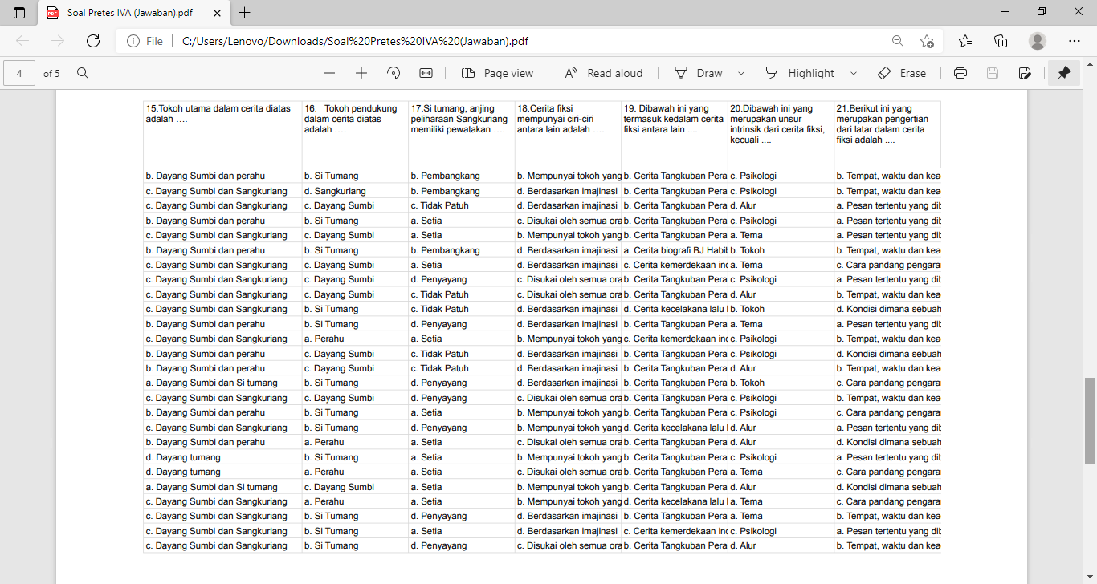

Kelas IVB
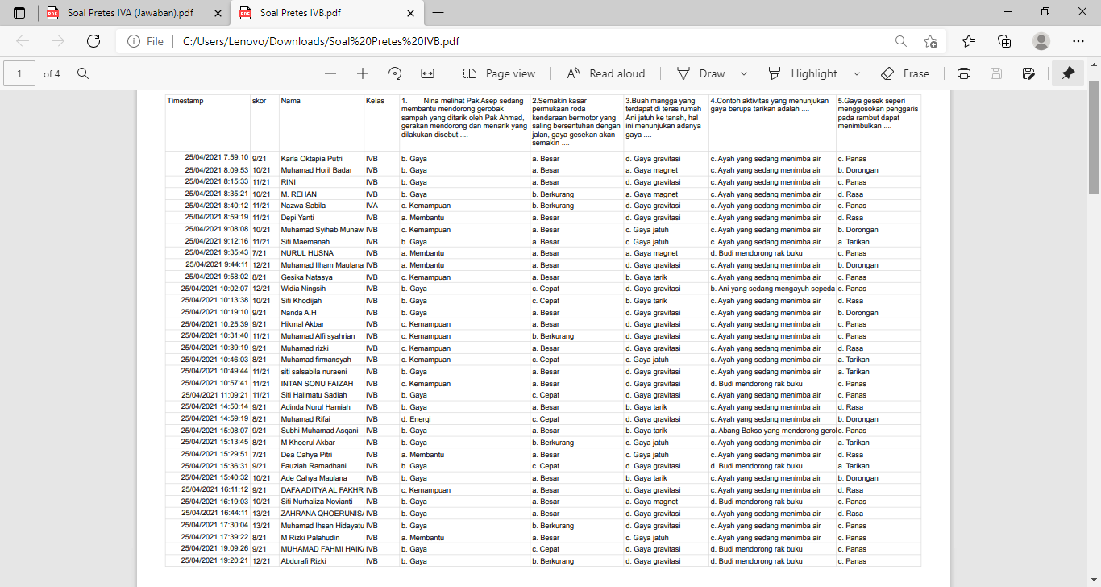
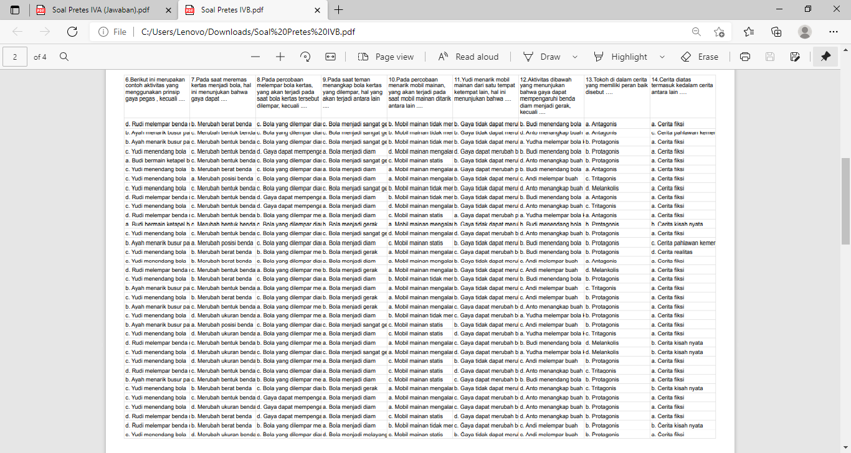

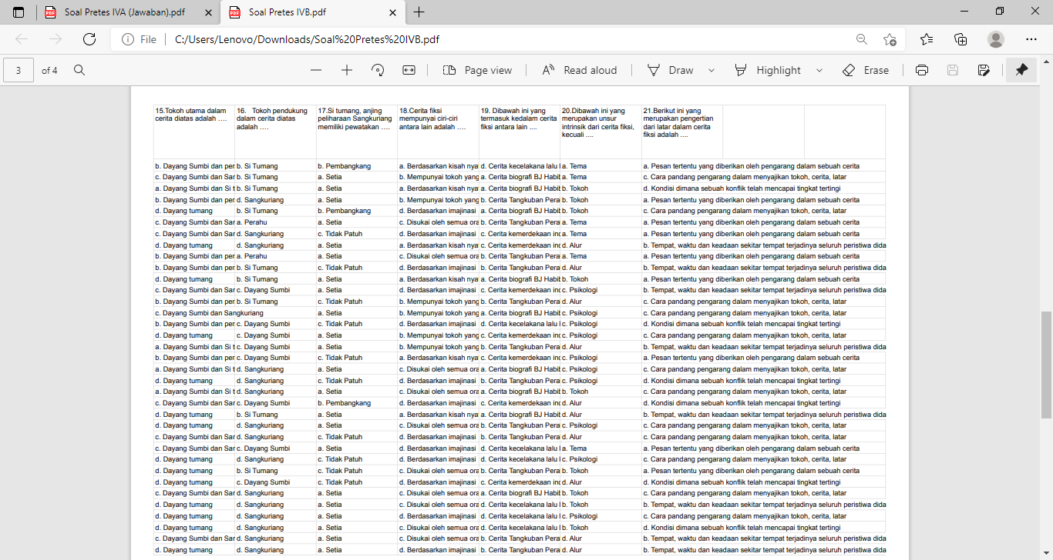

LAMPIRAN 13
Instrumen Tes Setelah Uji Coba (Postset)
Sekolah | : | SDN Sukamaju 2
Nama | :
Kelas/Semester | : | IV/1
Tema | : | 4. Berbagai Pekerjaan
Subtema | : | 3. Pekerjaan Orang Tuaku

Pilihlah satu jawaban yang paling benar dengan cara memberi tanda silang (x) pada huruf a, b, c, dan d!
- Mengolah barang bekas seperti plastik dan botol bekas bisa bermanfaat dalam ….
a. Mengurangi jumlah sampah di alam
b. Mengurangi kemungkinan kekeringan
c. Mengusir wabah penyakit
d. Mencegah terjadinya kelangkaan barang
- Salah satu manfaat menjaga kelestarian tanaman bakau dipinggir pantai adalah untuk …
a. Mencegah terjadinya tsunami datang
b. Melindungi pantai dari terjadinya abrasi
c. Membuat air laut jadi tambah asin
d. Memperkecil gelombang ombak sungai
- Menanam sayur-sayuran,seperti kol,wortel,dan buncis biasanya dilakukan oleh penduduk yang tinggal di daerah sekitar….
- Dataran tinggi c. Daerah Pantai
- Dataran rendah d. Perairan laut

- Pusat industri banyak ditemukan di….
- Pegunungan c. Pedesaan
- Perkotaan d. Pesisir pantai
- Pekerjaan setiap orang berbeda,kita tidak boleh….
- Membantu pekerjaan orang lain
- Merasa pekerjaan kita lebih baik daripada pekerjaan orang lain
- Memiliki pekerjaan yang sama debgan orang lain
- Menganggap semua pekerjaan sama
- Negara Indonesia yang terdiri dari beberapa pulau dan ratusan juta penduduk,memiliki julukan sebagai negara agraris karena sebagian penduduknya mata pencahariannya adalah ….
a. Tukang kebun c. Pedagang
b. Tukang becak d. Petani
Tupai dan Ikan Gabus
Dahulu kala, hiduplah sepasang sahabat di daerah Kalimantan Barat. Mereka adalah seekor tupai dan seekor ikan gabus. Setiap hari mereka melakukan kegiatan bersama. Mencari makan, bermain, bahkan mengunjungi tempat-tempat baru selalu dilakuan bersama. Suatu hari, Tupai tidak melihat Gabus, sahabatnya. Ia mencarinya ke tempat biasa Gabus tinggal. Saat bertemu, Tupai sangat kaget. Gabus terlihat lesu. Ternyata ia sedang sakit. Tupai sangat sedih. Ia menawarkan makanan untuk sahabatnya, namun Gabus tidak berselera makan. Gabus hanya menginginkan satu jenis makanan yang diyakininya dapat menyembuhkan penyakitnya. Tupai berjanji akan mencari demi sahabatnya. Ia harus mencari hati ikan Yu. Ikan Yu sangat ganas. Tidak terpikir olehnya ia bisa mendapatkannya.
Namun Tupai bertekad untuk mendapatkannya. Ia ingin sahabatnya sembuh. Tupai kemudian melompat dari satu pohon kelapa ke pohon kelapa lainnya yang dekat dengan tepi pantai. Saat menemukannya, ia melubangi satu kelapa dan membiarkan airnya habis. Kemudian Sang Tupai masuk ke dalam kelapa. Angin kencang membuat kelapa jatuh ke pantai dan ikan Yu memakannya. Di dalam perut ikan, Tupai kemudian keluar dari kelapa dan menggigit hati ikan Yu. Ikan tersebut mencoba bertahan sampai kehabisan tenaga. Ombak besar membawa ikan Yu ke tepi pantai. Saat itulah Tupai keluar dari mulut Ikan Yu dan membawa hati ikan kepada sahabatnya. Sampai di tempat Ikan Gabus, Tupai kemudian memberikan hati ikan Yu untuk dimakannya. Beberapa hari kemudian, Tupai melihat sahabatnya segar kembali. Betapa senangnya Tupai melihat Ikan Gabus sehat seperti sediakala.
- Cerita dongeng tersebut bertemakan….
- Tupai dan ikan cupang
- Tupai dan burung garuda
- Tupai dan ikan gabus
- Tupai dan burung gagak

- Salah satu akibat yang terjadi apabila hutan ditebang sembarangan tanpa adanya usaha pelestarian adalah….
- Tanah longsor
- Penduduk jadi kaya
- Persediaan kayu banyak
- Hutan menjadi hijau
- Segala kekayaan alam yang dapat dimanfaatkan oleh manusia untuk memenuhi kebutuhan hidup disebut….
- Sumber-sumber alam
- Sumber kekayaan alam
- Sumber kekuatan alam
- Sumber daya alam
- Segala kekayaan alam yang dapat dimanfaatkan oleh manusia untuk memenuhi kebutuhan hidup disebut….
a. Sumber-sumber alam
b. Sumber kekayaan alam
c. Sumber kekuatan alam
d. Sumber daya alam
- Bencana yang bisa terjadi apabila hutan ditebang secara ilegal adalah ….
a. Tsunami c. Banjir
b. Badai besar d. Angin topan

- Jumlah sampah yang tidak dikendalikan akan bisa mengakibatkan ….
a. Banyaknya jumlah pemulung
b. Terjadinya pencemaran alam
c. Maraknya sampah buatan
d. Terjadinya kesenjangan sosial
- Ketika membasmi hama tanaman, para petani sebaiknya tidak menggunakan banyak pestisida karena bisa ….
a. Membinasakan hewan – hewan kecil yang hidup
b. Membunuh semua hewan hama sampai habis
c. Membuat tanaman ikut mati
d. Menyebabkan tanaman tumbuh subur
- Kegiatan ekonomi berikut yang bergerak dalam bidang jasa aadalah….
- Petani garam c. Tukang Cukur
- Peternak ikan d. Buruh
- Dalam bercerita, pendongeng sering menggunakan wayang yang terbuat dari….
- Besi c. Kayu
- Tanah d. Plastik
- Kayu merupakan sumber daya alam yang banyak dimanfaatkan dalam berbagai bidang pekerjaan, pekerjaan di bawah ini yang tidak menggunakan kayu sebagai bahan bakunya adalah ….
a. Pengrajin kayu c. Penjaga hutan
b. Tukang kayu d. Pembuat kertas
- Salah satu profesi pekerjaan yang cocok sesuai dengan daerah pegunungan antara lain adalah ….
a. Menanam pohon c. Menjaring ikan
b. Menambang garam d. Petani Padi
- Kegiatan berikut ini yang menyebabkan kerusakan lingkungan adalah…
- Menanam pohon
- Menebang pohon sembarangan
- Mengairi sawah
- Memelihara hewan ternak
- Kayu yang Sebagian besar digunakan sebagai bahan bangunan rumah berasal dari ….
- Ladang c. Kebun
- Hutan d. Gunung
- Mengolah barang bekas menjadi barang yang memiliki nilai ekonomi disebut….
- Daur ulang c. Petani
- Pemulung d. Nelayan

- Hutan menjadi penyumbang oksigen terbesar di dunia oleh sebab itu hutan sering disebut….
- Jantung desa c. Paru-paru dunia
- Pohon hijau d. Jantung dunia

LAMPIRAN 14

Lembar Jawaban Posttest
Kelas IVA
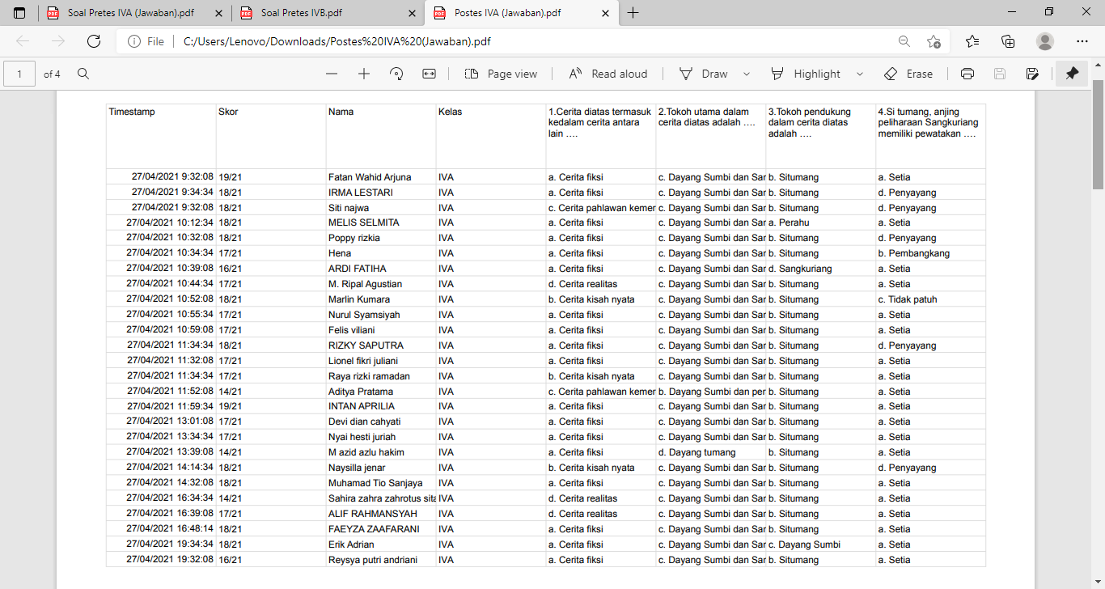
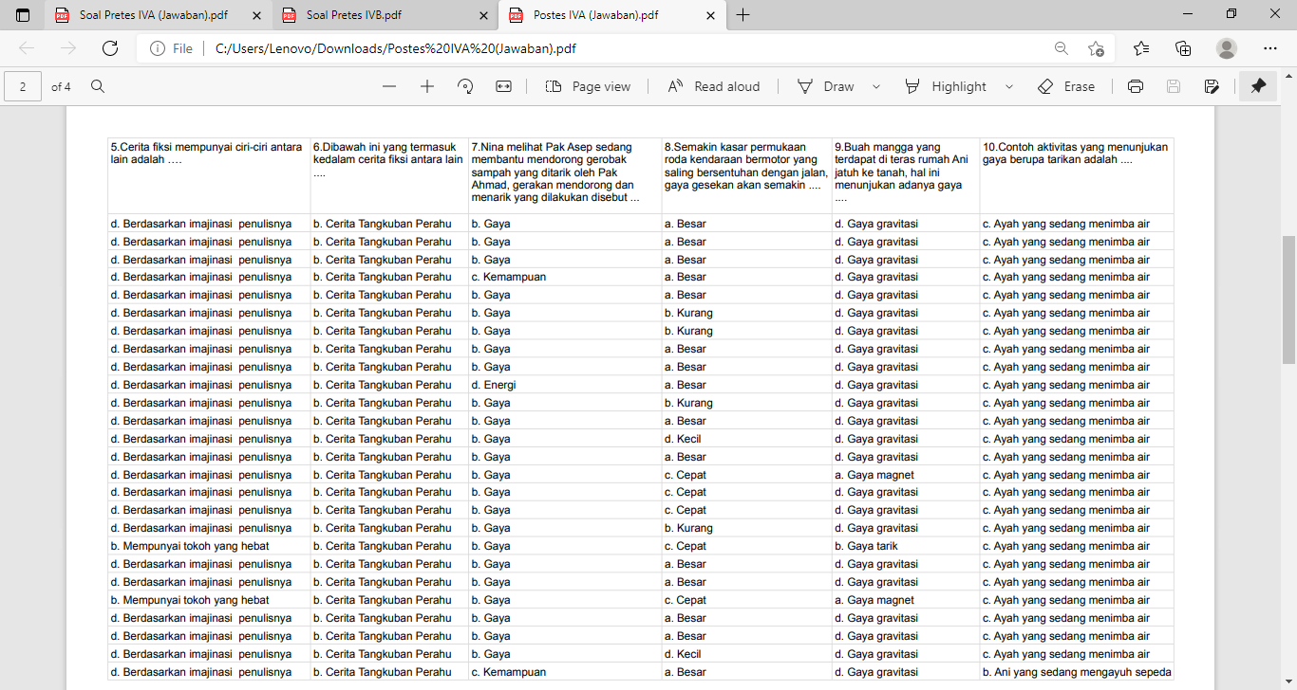
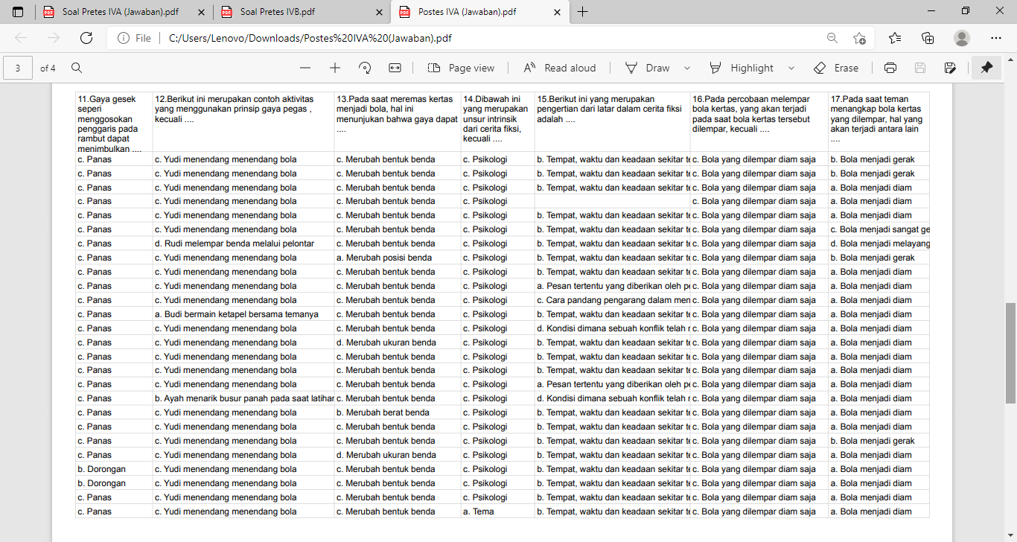
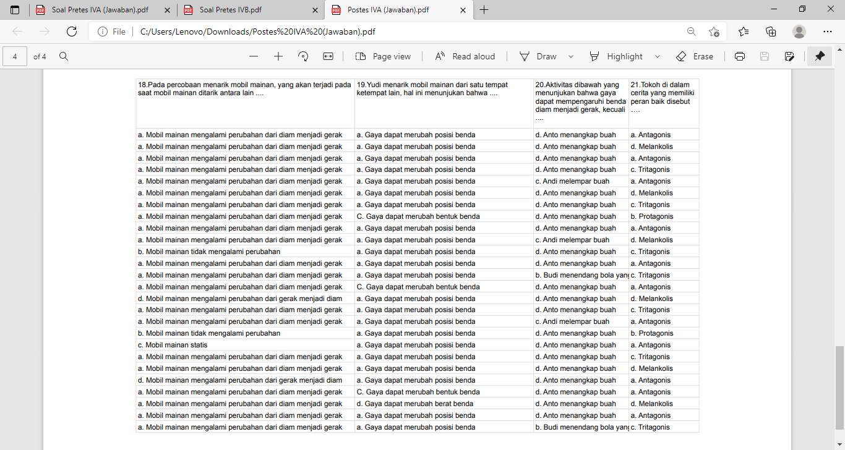

Kelas IVB
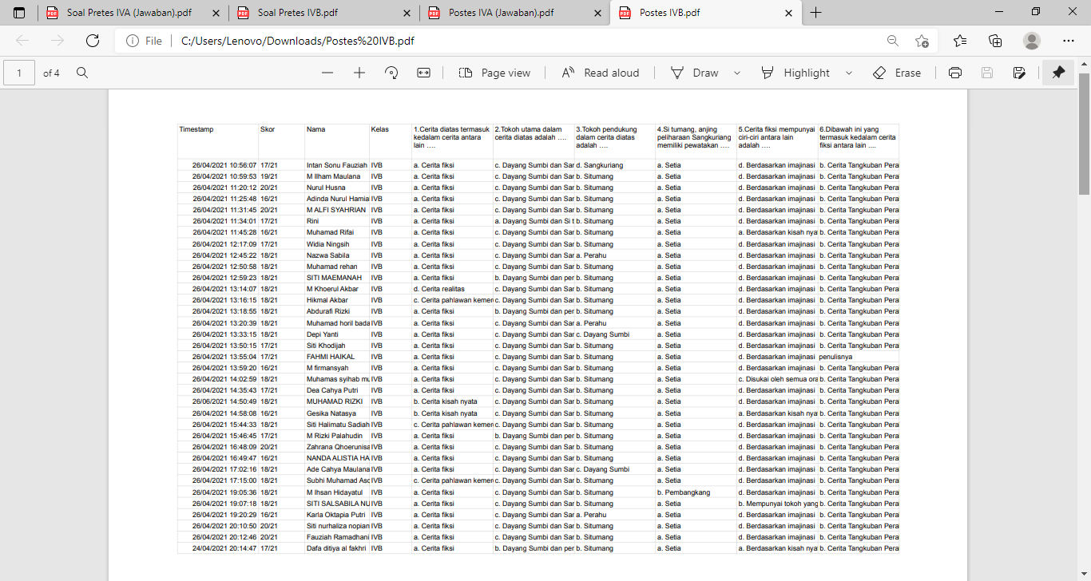

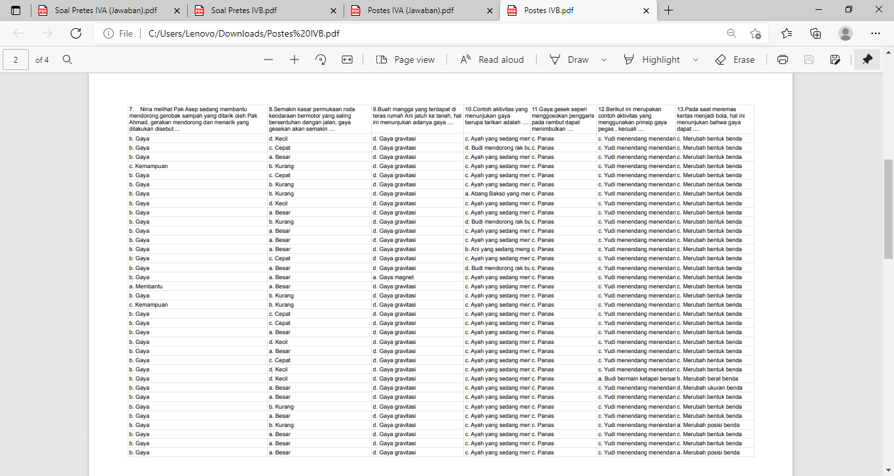

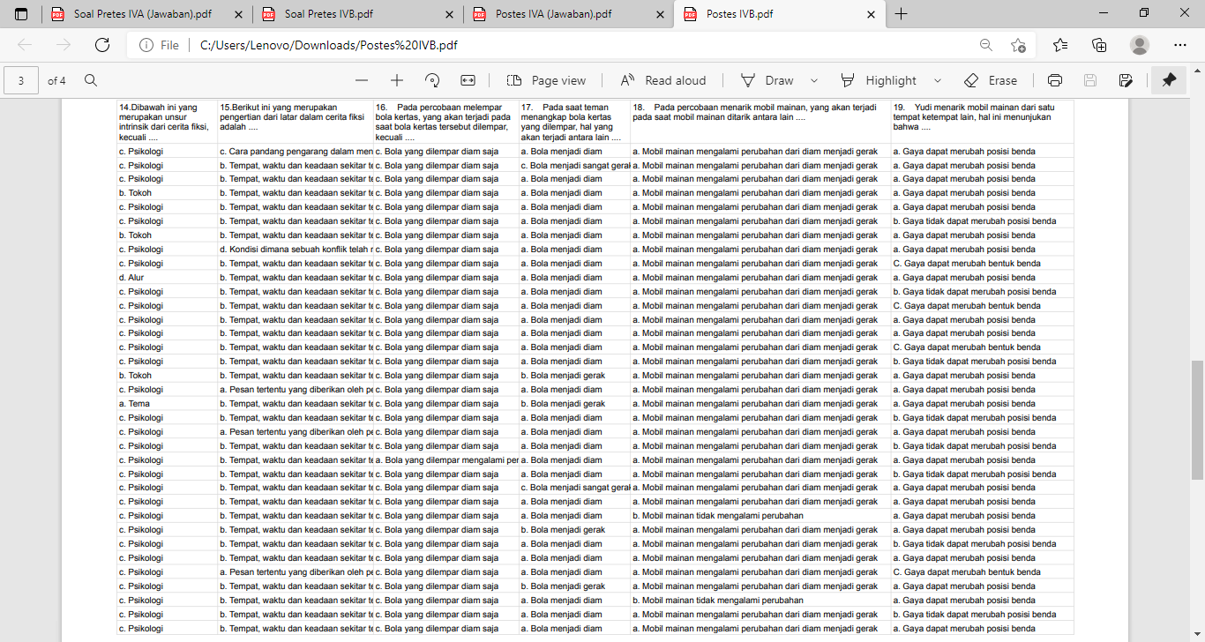

LAMPIRAN 15
DATA SKOR PEROLEHAN NILAI N-GAIN PENILAIAN HASIL BELAJAR SUBTEMA PEKERJAAN ORANG TUAKUMODEL PROBLEM BASED LEARNING PADA KELAS EKSPERIMEN

No | Nama Siswa | Pretest | Postest | Smaks | N-Gain
1 | Adilah Anggraini | 57 | 86 | 100 | 67
2 | Ahmad Farras Aditya | 48 | 86 | 100 | 73
3 | Alif Achwalludin | 33 | 76 | 100 | 64
4 | Alya Nur Maulida | 43 | 81 | 100 | 67
5 | Anggita Kusuma Dewi | 33 | 81 | 100 | 72
6 | Aranea Asyifa Ayu | 52 | 86 | 100 | 71
7 | Auza' Uyuun Ilmi Widjaja | 43 | 95 | 100 | 91
8 | Azzura Kamilya Sakhi | 38 | 76 | 100 | 61
9 | Cemoro Esa | 43 | 86 | 100 | 75
10 | Citra Kirana Supanta | 52 | 81 | 100 | 60
11 | Cristian Yonathan | 43 | 81 | 100 | 67
12 | Dava Og Pratama | 38 | 81 | 100 | 69
13 | Delviansyah | 52 | 95 | 100 | 90
14 | Diki Prasetyo | 43 | 81 | 100 | 67
15 | Diva Alhena Putri | 38 | 76 | 100 | 61
16 | Ester Lovely Tamba | 48 | 90 | 100 | 81
17 | Fahmi Husni Zein | 62 | 86 | 100 | 63
18 | Freza Putra Pratama | 57 | 95 | 100 | 88
19 | Frigia Hasnaeza Kumala | 38 | 86 | 100 | 77
20 | Gregorius Aprilio | 48 | 86 | 100 | 73
21 | Guruh Ramadani | 38 | 81 | 100 | 69
22 | Krisna Yati Anjani | 48 | 86 | 100 | 73
23 | Laura Khairani | 43 | 86 | 100 | 75
24 | M Pajar Effendi Yusup | 52 | 86 | 100 | 71
25 | Marcelo Gangsar S | 33 | 95 | 100 | 93
 | Jumlah | 1123 | 2125 |  | 1820
 | Rata-rata | 45 | 85 |  | 73
 | Skor Maks | 62 | 95 |  | 93
 | Skor Min | 33 | 76 |  | 60

Tabel Distribusi Frekuensi Skor N-Gain Kelas Eksperimen Melalui Model Problem Based Learning
Kelas Interval | $f$_{absolute}  ($fi)$ | $f$_{Relatif}  (%)
60 – 65 | 5 | 20
66 – 71 | 8 | 32
72 – 77 | 6 | 24
78 – 83 | 2 | 8
84 – 89 | 1 | 4
90 – 95 | 3 | 12
Jumlah | 25 | 100

Perhitungan:
- Menentukan Range (R)
Range (R) = Nilai Tertinggi - Nilai Terendah
= 93 – 60 = 33
- Menentukan Kelas Interval (K)
K = 1 + 3,3 log n
K = 1 + 3,3 log 25
K = 1 + 3,3 (1,4)
K = 6,02
K = 6,02 dibulatkan menjadi 6
- Menentukan Panjang Interval (P)
P = $\frac{R}{K}$ = $\frac{33}{6}$ = 5,5 di bulatkan menjadi 6

- Menentukan Rata-rata (Mean = $\overline{x}$)
Diketahui: $\sum{fi .xi}$ = 1817 n = 25
$\overline{x}$= $\frac{\sum{fi . xi}}{n}$
= $\frac{1817}{25}$
= 72,68 dibulatkan menjadi 72,7
- Menentukan Modus (Mo)
Diketahui:
b = 65,5 P = 6 b₁ = 3 b₂ = 2
Mo = b + P ( $\frac{b1}{b1+b2}$ )
= 65,5+ 6 ( $\frac{3}{ 3+2}$ )
= 65,5+ 6 (0,6)
= 65,5 + 3,6
= 69,1
Keterangan:
Mo : Modus
b : batas bawah kelas modus (frekuensi kelas dengan frekuensi terbanyak)
P : panjang kelas
b₁ : selisih frekuensi kelas modus dengan kelas sebelumnya
b₂ : selisih frekuensi kelas modus dengan kelas sesudahnya
- Menentukan Median (Me)
Diketahui:
b = 71,5 P = 6 n = 25 F = 13 ƒ = 6
Me = b + P ($\frac{\frac{1}{2}n-F}{f}$)
= 71,5 + 6 ($\frac{\frac{1}{2} 25-13}{6}$)
= 71,5 + 6 (1)
= 71,5 + 6
= 76,5

Keterangan:
Me : Median
B : batas bawah kelas
P : panjang kelas
F : frekuensi kumulatif sebelum kelas median
Ƒ : frekuensi

LAMPIRAN 16

UJI NORMALITAS SKOR HASIL BELAJAR SUBTEMA PEKERJAAN ORANG TUAKU KELAS EKSPERIMEN MELALUI MODEL PROBLEM BASED LEARNING
No | Y | Y²
1 | 60 | 3600
2 | 61 | 3721
3 | 61 | 3721
4 | 63 | 3969
5 | 64 | 4096
6 | 67 | 4489
7 | 67 | 4489
8 | 67 | 4489
9 | 67 | 4489
10 | 69 | 4761
11 | 69 | 4761
12 | 71 | 5041
13 | 71 | 5041
14 | 72 | 5184
15 | 73 | 5329
16 | 73 | 5329
17 | 73 | 5329
18 | 75 | 5625
19 | 75 | 5625
20 | 77 | 5929
21 | 81 | 6561
22 | 88 | 7744
23 | 90 | 8100
24 | 91 | 8281
25 | 93 | 8649
Jumlah | 1818 | 134352

UJI NORMALITAS SKOR HASIL BELAJAR SUBTEMA PEKERJAAN ORANG TUAKU MODEL PROBLEM BASED LEARNING PADA KELAS EKSPERIMEN
No | X | Zi | Tabel Z | F (Zi) | Fk | S(Zi) | F(Zi)-S(Zi) | Lo Maks
1 | 60 | -1,34 | 0,4099 | 0,0901 | 1 | 0,040 | 0,050 | 0,066
2 | 61 | -1,23 | 0,3907 | 0,1093 | 2 | 0,080 | 0,029
3 | 61 | -1,23 | 0,3907 | 0,1093 | 3 | 0,120 | -0,011
4 | 63 | -1,02 | 0,3461 | 0,1539 | 4 | 0,160 | -0,006
5 | 64 | -0,92 | 0,3212 | 0,1788 | 5 | 0,200 | -0,021
6 | 67 | -0,60 | 0,2257 | 0,2743 | 6 | 0,240 | 0,034
7 | 67 | -0,60 | 0,2257 | 0,2743 | 7 | 0,280 | -0,006
8 | 67 | -0,60 | 0,2257 | 0,2743 | 8 | 0,320 | -0,046
9 | 67 | -0,60 | 0,2257 | 0,2743 | 9 | 0,360 | -0,086
10 | 69 | -0,39 | 0,1517 | 0,3483 | 10 | 0,400 | -0,052
11 | 69 | -0,39 | 0,1517 | 0,3483 | 11 | 0,440 | -0,092
12 | 71 | -0,18 | 0,0714 | 0,4286 | 12 | 0,480 | -0,051
13 | 71 | -0,18 | 0,0714 | 0,4286 | 13 | 0,520 | -0,091
14 | 72 | -0,08 | 0,0319 | 0,4681 | 14 | 0,560 | -0,092
15 | 73 | 0,03 | 0,012 | 0,512 | 15 | 0,600 | -0,088
16 | 73 | 0,03 | 0,012 | 0,512 | 16 | 0,640 | -0,128
17 | 73 | 0,03 | 0,012 | 0,512 | 17 | 0,680 | -0,168
18 | 75 | 0,24 | 0,0948 | 0,5948 | 18 | 0,720 | -0,125
19 | 75 | 0,24 | 0,0948 | 0,5948 | 19 | 0,760 | -0,165
20 | 77 | 0,45 | 0,1736 | 0,6736 | 20 | 0,800 | -0,126
21 | 81 | 0,87 | 0,3078 | 0,8078 | 21 | 0,840 | -0,032
22 | 88 | 1,61 | 0,4463 | 0,9463 | 22 | 0,880 | 0,066
23 | 90 | 1,82 | 0,4656 | 0,9656 | 23 | 0,920 | 0,046
24 | 91 | 1,92 | 0,4726 | 0,9726 | 24 | 0,960 | 0,013
25 | 93 | 2,13 | 0,4834 | 0,9834 | 25 | 1,000 | -0,017
Jumlah | 1818
Mean | 72,72
Sdev | 9,5
L table | 0,173
L Hitung | 0,066

Perhitungan:
- Standar Deviasi (S)
S = $\sqrt{\frac{n\sum{Y^{2}- (\sum{{Y)}^{2}}}}{n (n-1)}}$
S = $\sqrt{\frac{\left(25 x 134352\right)-{(1818)}^{2}}{25(25-1)}}$
S = $\sqrt{\frac{3358800-3305124}{600}}$
S = $\sqrt{\frac{53676}{600}}$
S = $\sqrt{89,5}$
S= 9,5
- Nilai Transformasi Standar (Zi)
Z_{i} = $\frac{x-\overline{x}}{Sd}$
Z_{i} = $\frac{60-72,72}{9,5}$
Z_{i} = $-1,34 dst$…
Untuk menentukan nilai transformasi (Z_{i}) yang selanjutnya dilakukan dengan perhitungan yang sama.
- Nilai Tabel
Untuk menentukan nilai tabel Z (lihat lampiran tabel Z) berdasarkan nilai Zi, dengan mengabaikan nilai negatifnya.

- Nilai Peluang(Fzi)
Untuk menentukan besar peluang masing-masing nilai Z berdasarkan tabel yaitu dengan cara nilai 0,5- nilai tabel Z apabila nilai Zi negative (-) dan 0.5+ nilai tabel Z apabila nilai Zi positif (+).
- Frekuensi Kumulatif Nyata (SZi)
Untuk mengitung frekuensi kumulatif nyata dari masing-masing nilai setiap baris, menggunakan rumus :
SZi = $\frac{fkum}{N}$
= $\frac{1}{\begin{aligned}25 \\ \end{aligned}}$
= 0,040
- Menentukan L_{hitung}
Menentukan nilai L_{hitung} = $\left|F\left(Zi\right)-S(Zi)\right|$ dan bandingkan dengan nilai L_{tabel} (tabel nilai kritis untuk uji liliefors), menggunakan rumus:
L_{hitung}= $\left|F\left(Zi\right)-S(Zi)\right|$
= 0,0901 – 0,040
= 0,050
L_{hitung} diperoleh dari nilai maksimal pada tabel, $\left|F\left(Zi\right)-S(Zi)\right|$yaitu 0,041
- Menentukan L_{tabel}
L_{tabel} = 0,173
Kriteria pengujian | : | H_{o} ditolak jika L_{hitung} > L_{tabel}  H_{a} diterima jika L_{hitung} < L_{tabel}
Kseimpulan | : | Karena L_{hitung} (0,066) < L_{tabel} (0,173), maka distribusi normal

LAMPIRAN 17
DATA SKOR PEROLEHAN NILAI N-GAIN PENILAIAN HASIL BELAJAR SUBTEMA PEKERJAAN ORANG TUAKU MODEL KONVENSIONAL PADA KELAS KONTROL
No | Nama Siswa | Pretest | Postest | Smaks | N-Gain
1 | Adella Pramesti | 43 | 76 | 100 | 58
2 | Ananda Jasmine Oliviannie | 48 | 86 | 100 | 73
3 | Annisa Aprillias Putriansyah | 43 | 76 | 100 | 58
4 | Aqiilah Nur Aliftah | 48 | 67 | 100 | 37
5 | Athaya Fadhlul Khairunnidzaam | 43 | 81 | 100 | 67
6 | Aufa Aditya Aurum | 38 | 76 | 100 | 61
7 | Avika Kalila Ayunindya | 38 | 67 | 100 | 47
8 | Bilqis Nanda Mahendra | 48 | 76 | 100 | 54
9 | Chika Cahaya Putri | 43 | 76 | 100 | 58
10 | Elly Sie Modesty | 33 | 76 | 100 | 64
11 | Fandy Rachman | 43 | 81 | 100 | 67
12 | Fira Dwi Anggrainy | 48 | 76 | 100 | 54
13 | Gavino Arfian Putra Suherman | 43 | 67 | 100 | 42
14 | Hilmy Aulia Yulhidzah | 33 | 67 | 100 | 51
15 | Jihan Aulia | 43 | 76 | 100 | 58
16 | Keanu Rizki Ganijaya | 48 | 81 | 100 | 63
17 | Kirana Nabila Arthasya | 38 | 67 | 100 | 47
18 | Muhamad Yasin Arrosyid | 38 | 67 | 100 | 47
19 | Muhammad Al Hafy Kurniawan | 33 | 76 | 100 | 64
20 | Muhammad Erik Ibrahim | 52 | 86 | 100 | 71
21 | Muhammad Vanza Threesonta | 52 | 81 | 100 | 60
22 | Myiesha Nafeeza Fitria | 43 | 76 | 100 | 58
23 | Nazwa Alika Putri | 52 | 67 | 100 | 31
24 | Neysa Zhariifah Calista | 38 | 86 | 100 | 77
25 | Pebri Andika Wiratama | 43 | 76 | 100 | 58
 | Jumlah | 1072 | 1887 |  | 1424
 | Rata-rata | 42,88 | 75,48 |  | 57
 | Skor Maks | 52 | 86 |  | 77
 | Skor Min | 33 | 67 |  | 31

Tabel Distribusi Frekuensi Skor N-Gain Kelas Kontrol Melalui Model Konvensionl
Kelas Interval | $f$_{absolute}  ($fi)$ | $f$_{Relatif}  (%)
31 – 38 | 2 | 8%
39 – 48 | 1 | 4%
47 – 54 | 6 | 24%
55– 62 | 8 | 32%
63 – 70 | 5 | 20%
71 – 78 | 3 | 12%
Jumlah | 25 | 100 %

Perhitungan:
- Menentukan Range (R)
Range (R) = Nilai Tertinggi - Nilai Terendah
= 77 – 31 = 46
- Menentukan Kelas Interval (K)
K = 1 + 3,3 log n
K = 1 + 3,3 log 25
K = 1 + 3,3 (1,4)
K = 1 + 4,7
K = 5,7 dibulatkan menjadi 6
- Menentukan Panjang Interval (P)
P = $\frac{R}{K}$ = $\frac{46}{6}$ = 7,66 di bulatkan menjadi 8
- Menentukan Rata-rata (Mean = $\overline{x}$)
Diketahui: $\sum{fi .xi}$ = 1.441 n = 25
$\overline{x}$= $\frac{\sum{fi . xi}}{n}$
= $\frac{1.441}{25}$
= 58
- Menentukan Modus (Mo)
Diketahui:
b = 54,5 P = 8 b₁ = 2 b₂ = 3
Mo = b + P ( $\frac{b1}{b1+b2}$ )
= 54,5+ 8 ( $\frac{2}{ 2+3}$ )
= 54,5+ 8 (0,4)
= 54,5 + 3,2
= 57,7
Keterangan:
Mo : Modus
b : batas bawah kelas modus (frekuensi kelas dengan frekuensi terbanyak)
P : panjang kelas
b₁ : selisih frekuensi kelas modus dengan kelas sebelumnya
b₂ : selisih frekuensi kelas modus dengan kelas sesudahnya
- Menentukan Median (Me)
Diketahui:
b = 54,5 P = 8 n = 25 F = 9 ƒ = 8
Me = b + P ($\frac{\frac{1}{2}n-F}{f}$)
= 54,5 + 8 ($\frac{\frac{1}{2} 25-9}{8}$)
= 54,5 + 8 (0,9)
= 54,5 + 7,2
= 61,7 dibulatkan menjadi 62
Keterangan:
Me : Median
B : batas bawah kelas
P : panjang kelas
F : frekuensi kumulatif sebelum kelas median
Ƒ : frekuensi

LAMPIRAN 18
UJI NORMALITAS SKOR HASIL BELAJAR SUBTEMA PEKERJAAN ORANG TUAKU KELAS KONTROL MELALUI
MODEL KONVENSIONAL
No | Y | Y²
1 | 31 | 961
2 | 37 | 1369
3 | 42 | 1764
4 | 47 | 2209
5 | 47 | 2209
6 | 47 | 2209
7 | 51 | 2601
8 | 54 | 2916
9 | 54 | 2916
10 | 58 | 3364
11 | 58 | 3364
12 | 58 | 3364
13 | 58 | 3364
14 | 58 | 3364
15 | 58 | 3364
16 | 60 | 3600
17 | 61 | 3721
18 | 63 | 3969
19 | 64 | 4096
20 | 64 | 4096
21 | 67 | 4489
22 | 67 | 4489
23 | 71 | 5041
24 | 73 | 5329
25 | 77 | 5929
Jumlah | 1425 | 84097

UJI NORMALITAS SKOR HASIL BELAJAR SUBTEMA PEKERJAAN ORANG TUAKU MODEL KONVENSIONAL PADA KELAS KONTROL
No | X | Zi | Tabel Z | F (Zi) | Fk | S(Zi) | F(Zi)-S(Zi) | Lo Maks
1 | 31 | -2,39 | 0,4916 | 0,0084 | 1 | 0,040 | -0,032 | 0,136
2 | 37 | -1,83 | 0,4664 | 0,0336 | 2 | 0,080 | -0,046
3 | 42 | -1,38 | 0,4162 | 0,0838 | 3 | 0,120 | -0,036
4 | 47 | -0,92 | 0,3212 | 0,1788 | 4 | 0,160 | 0,019
5 | 47 | -0,92 | 0,3212 | 0,1788 | 5 | 0,200 | -0,021
6 | 47 | -0,92 | 0,3212 | 0,1788 | 6 | 0,240 | -0,061
7 | 51 | -0,55 | 0,2088 | 0,2912 | 7 | 0,280 | 0,011
8 | 54 | -0,28 | 0,1103 | 0,3897 | 8 | 0,320 | 0,070
9 | 54 | -0,28 | 0,1103 | 0,3897 | 9 | 0,360 | 0,030
10 | 58 | 0,09 | 0,0359 | 0,5359 | 10 | 0,400 | 0,136
11 | 58 | 0,09 | 0,0359 | 0,5359 | 11 | 0,440 | 0,096
12 | 58 | 0,09 | 0,0359 | 0,5359 | 12 | 0,480 | 0,056
13 | 58 | 0,09 | 0,0359 | 0,5359 | 13 | 0,520 | 0,016
14 | 58 | 0,09 | 0,0359 | 0,5359 | 14 | 0,560 | -0,024
15 | 58 | 0,09 | 0,0359 | 0,5359 | 15 | 0,600 | -0,064
16 | 60 | 0,28 | 0,1103 | 0,6103 | 16 | 0,640 | -0,030
17 | 61 | 0,37 | 0,1443 | 0,6443 | 17 | 0,680 | -0,036
18 | 63 | 0,55 | 0,2088 | 0,7088 | 18 | 0,720 | -0,011
19 | 64 | 0,64 | 0,2389 | 0,7389 | 19 | 0,760 | -0,021
20 | 64 | 0,64 | 0,2389 | 0,7389 | 20 | 0,800 | -0,061
21 | 67 | 0,92 | 0,3212 | 0,8212 | 21 | 0,840 | -0,019
22 | 67 | 0,92 | 0,3212 | 0,8212 | 22 | 0,880 | -0,059
23 | 71 | 1,28 | 0,3997 | 0,8997 | 23 | 0,920 | -0,020
24 | 73 | 1,47 | 0,4306 | 0,9306 | 24 | 0,960 | -0,029
25 | 77 | 1,83 | 0,4664 | 0,9664 | 25 | 1,000 | -0,034
Jumlah | 1425
Mean | 57
Sdev | 10,9
L tabel | 0,173
LHitung | 0,136

Perhitungan:
- Standar Deviasi (S)
S = $\sqrt{\frac{n\sum{Y^{2}- (\sum{{Y)}^{2}}}}{n (n-1)}}$
S = $\sqrt{\frac{\left(25 x 84097\right)-{(1425)}^{2}}{25(25-1)}}$
S = $\sqrt{\frac{2.102.425-2.030.625}{600}}$
S = $\sqrt{\frac{71.800}{600}}$
S = $\sqrt{119,7}$
S= 10,9
- Nilai Transformasi Standar (Zi)
Z_{i} = $\frac{x-\overline{x}}{Sd}$
Z_{i} = $\frac{31-57}{10,9}$
Z_{i} = $-2,39 dst$…
Untuk menentukan nilai transformasi (Z_{i}) yang selanjutnya dilakukan dengan perhitungan yang sama.
- Nilai Tabel
Untuk menentukan nilai tabel Z (lihat lampiran tabel Z) berdasarkan nilai Zi, dengan mengabaikan nilai negatifnya.
- Nilai Peluang(Fzi)
Untuk menentukan besar peluang masing-masing nilai Z berdasarkan tabel yaitu dengan cara nilai 0,5- nilai tabel Z apabila nilai Zi negative (-) dan 0.5+ nilai tabel Z apabila nilai Zi positif (+).
- Frekuensi Kumulatif Nyata (SZi)
Untuk mengitung frekuensi kumulatif nyata dari masing-masing nilai setiap baris, menggunakan rumus :
SZi = $\frac{fkum}{N}$
= $\frac{1}{\begin{aligned}25 \\ \end{aligned}}$
= 0,040
- Menentukan L_{hitung}
Menentukan nilai L_{hitung} = $\left|F\left(Zi\right)-S(Zi)\right|$ dan bandingkan dengan nilai L_{tabel} (tabel nilai kritis untuk uji liliefors), menggunakan rumus:
L_{hitung}= $\left|F\left(Zi\right)-S(Zi)\right|$
= 0,0084 – 0,040
= -0,032
L_{hitung} diperoleh dari nilai maksimal pada tabel, $\left|F\left(Zi\right)-S(Zi)\right|$yaitu 0,136
- Menentukan L_{tabel}
L_{tabel} diperoleh dari perhitungan rumus :
L_{tabel} = 0,173
Kriteria pengujian | : | H_{o} ditolak jika L_{hitung} > L_{tabel}  H_{a} diterima jika L_{hitung} < L_{tabel}
Kesimpulan | : | Karena L_{hitung} (0,136) < L_{tabel} (0,173), maka distribusi normal

LAMPIRAN 19

HOMOGENITAS VARIANS
Uji Homogenitas N-Gain Hasil Belajar Subtema Pekerjaan Orang Tuaku Melalui Model Problem Based Learning
- Data
- Kelompok peserta didik yang menggunakna model Problem Based Learning
Tabel Skor N-Gain dengan Model Problem Based Learning
60 | 61 | 61 | 63 | 64 | 67 | 67 | 67 | 67 | 69 | 69
71 | 71 | 72 | 73 | 73 | 73 | 75 | 75 | 77 | 81 | 88
90 | 91 | 93

- Kelompok peserta didik yang menggunakna model Konvensional
Tabel Skor N-Gain dengan Model Konvensional
31 | 37 | 42 | 47 | 47 | 47 | 51 | 54 | 54 | 58 | 58
58 | 58 | 58 | 58 | 60 | 61 | 63 | 64 | 64 | 67 | 67
71 | 73 | 77

- Variansi
- Varians Kelompok peserta didik dengan model problem based learning
S² = $\left(\sqrt{\frac{n∑y^{2}- (∑y)²}{n(n-1)}}\right)$²
S² = $\left(\sqrt{\frac{25 (13452)- (1818)²}{25(25-1)}}\right)$²
S² = $\left(\sqrt{\frac{ 3358800- 3305124}{25(24)}}\right)$²
S² = $\left(\sqrt{\frac{53676}{600}}\right)$²
S = $\sqrt{89,5}$
S = 9,5
- Varians kelompok peserta didik dengan model konvensional
S² = $\left(\sqrt{\frac{n∑y^{2}- (∑y)²}{n(n-1)}}\right)$²
S² = $\left(\sqrt{\frac{25 (84097)- (1425)²}{25(25-1)}}\right)$²
S² = $\left(\sqrt{\frac{ 2102425- 2030625}{25(24)}}\right)$²
S² = $\left(\sqrt{\frac{71800}{600}}\right)$²
S = $\sqrt{119,7}$
S = 10,9
Keterangan :
S² : Varians
N : Jumlah peserta didik
∑y : Jumlah nilai N-Gain peserta didik
(∑y)² : Jumlah kuadrat nilai N-Gain peserta didik
- Menghitung Nilai Barlett
Tabel Uji Barlett Hasil Belajar Matematika Materi Penyajian Data
Nilai Varians Sampel | Perbedaan Hasil Belajar Matematika Materi Penyajian Data
 | Problem Based Learning | Konvensional
Varians | 9,5 | 10,9
Jumlah Peserta Didik | 25 | 25

Bandingkan F_{hitung} dengan F_{tabel} dengan rumus:
F = $\frac{varian terbesar}{varian terkecil }$
F = $\frac{10,9}{9,5}$
F = 1,15
Bandingkan F_{hitung} dengan F_{tabel} melalui rumus:
dk pembilang = n₁ – 1 = 25 – 1 = 24 (varians terbesar)
dk penyebut = n₂ – 1 = 25 – 1 = 24 (varians terkecil)
Taraf signifikansi = 0,05, maka F_{hitung} = 1,15 dan F_{tabel} didapat sebesar, F_{tabel} = 1,98.
Kriteria pengujian sebagai berikut:
= Ha ditolak jika F hitung ≥ F tabel
= Ha diterima jika F hitung ≤ Ftabel
Kesimpulan:
Karena Fhitung (1,15) < F tabel (1,98) sehingga dari hasil
Jika F_{hitung} ≥ F_{tabel} Maka tidak homogen.
Jika F_{hitung} ≤ F_{tabel} Maka homogen.
Kesimpulan:
Karena F_{hitung} (1,15) ≤ (1,98) maka varians kedua sampel dapat disimpulkan dari kelompok yang homogen.
LAMPIRAN 20
UJI HIPOTESISI NOL
Rumus Hipotesis : H_{o} : $μ_{1}$ = $μ_{2}$
H_{a} : $μ_{1}$ > $μ_{2}$
Rumus Signifikansi : $t=\frac{\overline{x_{1}}-\overline{x_{2}}}{\sqrt[s]{\frac{1}{n_{1}}+}\frac{1}{n_{2}}}$
Keterangan:
$\overline{x_{1}}$ = Nilai rata-rata N-Gain kelompok 1
$\overline{x_{2}}$ = Nilai rata-rata N-Gain kelompok 2
S = Varians gabungan kelompok 1 dan kelompok 2
n₁ = Jumlah subjek kelompok 1
n₂ = Jumlah subjek kelompok 2
- Uji Hipotesis Kelompok Kelas Problem Based Learning dengan Kelompok Kelas Konvensional
Perhitungan:
- Standar Deviasi Gabungan (S)
S = $\sqrt{\frac{(n₁-1) S₁² + \left(n_{2}-1\right)S_{₂ }^{2} }{n₁+ n₂-2}}$
S = $\sqrt{\frac{\left(25-1\right)\left(9,5\right)²+ \left(25-1\right)(10,9)² }{25+ 25-2}}$
S = $\sqrt{\frac{\left(24\right)\left(90,25\right) + \left(24\right)(118,81) }{48}}$
S = $\sqrt{\frac{2166+ 2851,44 }{48}}$
S = $\sqrt{\frac{5017,44 }{48}}$
S = $\sqrt{104,53}$
S = 10,22

- Uji t
$$t=\frac{\overline{x_{1}}-\overline{x_{2}}}{s\sqrt{\frac{1}{n1}}+\frac{1}{n_{2}}}$$
$$t=\frac{73-57}{10,22\sqrt{\frac{1}{25}+}\frac{1}{25}}$$
$$t= \frac{16}{10,22\sqrt{0,08}}$$
t =$\frac{16}{10,2 (0,28)}$
t =$\frac{16}{2,9}$
t = 5,52
Untuk taraf nyata sebesar 5% atau 0,05 maka pada pengujian dua arah $\frac{α}{2}$ = $\frac{0,05}{2}$= 0,025. Nilai derajat kebebasan (df) = (n1+n2-2) = (25+25-2) = 48. Sehingga diperoleh nilai t pada tabel distribusi normal sebesar 2,01063. Jadi daerah H_{o} berada pada daerah interval -2,10163 sampai 2,01063
Kriteria pengujian :
H_{o} diterima apabila $t_{hitung }$ada pada daerah interval -2,01063. sampai 2,01063. H_{o} ditolak apabila -2,01063 > $t_{hitung }$ atau t_{hitung} < 2,01063.

Kesimpulan :
$t_{hitung }$ (5,52) > (2,01063). Harga $t_{hitung }$siginifikan dan kesimpulan hasil
penelitian adalah H_{o} ditolak dan H_{a} (Hipotesis Alternatif) diterima.

LAMPIRAN 21
DOKUMENTASI
KELAS KONTROL
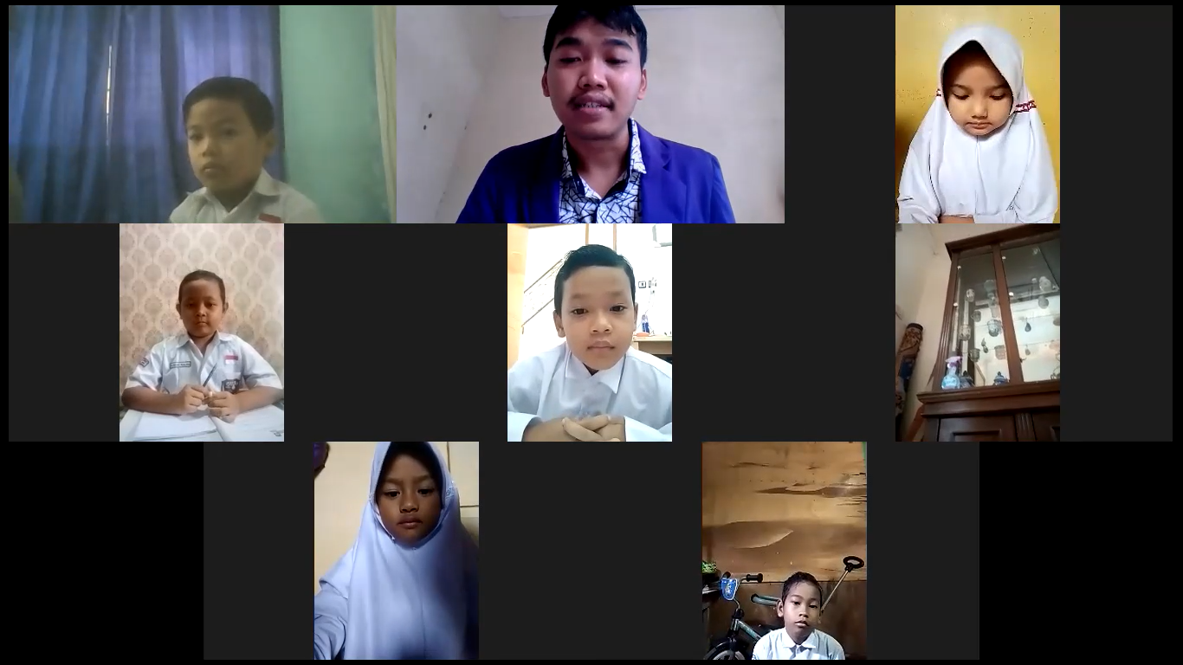
KELAS EKSPERIMEN
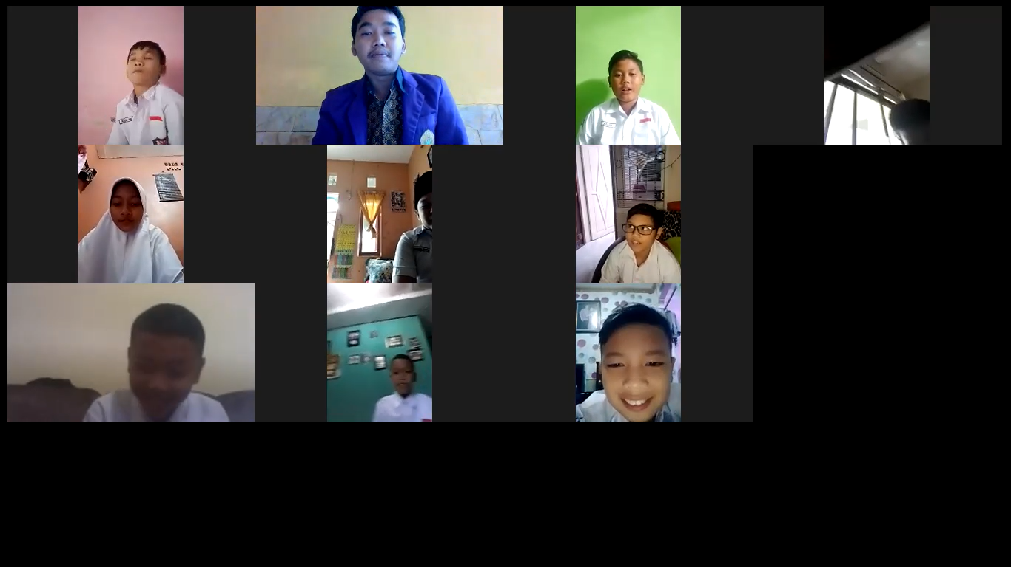
LAMPIRAN 22

DAFTAR HADIR KELAS EKSPERIMEN
Timestamp | Nama Lengkap | Nomor Absen | Absen
12/2/2021 9:11:25 | Adila Anggraini | 1 | Hadir
12/2/2021 9:11:25 | Ahmad Farras Aditya | 2 | Hadir
12/2/2021 9:11:25 | Alif Nur Achwalludin | 3 | Hadir
12/2/2021 9:11:25 | Alya Nur Maulida | 4 | Hadir
12/2/2021 9:11:25 | Anggita Kusuma Dewi | 5 | Hadir
12/2/2021 9:11:25 | Aranea Asyifa Ayu | 6 | Hadir
12/2/2021 9:11:25 | Auzu' Uyuun Ilmi Widjaja | 7 | Hadir
12/2/2021 9:11:25 | Azzura Kamilya Sakhi | 8 | Hadir
12/2/2021 9:11:25 | Cemoro Esa | 9 | Hadir
12/2/2021 9:11:25 | Citra Kirana Supanta | 10 | Hadir
12/2/2021 9:11:25 | Cristian Yonathan | 11 | Hadir
12/2/2021 9:11:25 | Dava Og Pratama | 12 | Hadir
12/2/2021 9:11:25 | Delviansyah | 13 | Hadir
12/2/2021 9:11:25 | Diki Prasetyo | 14 | Hadir
12/2/2021 9:11:25 | Diva Alhena Putri | 15 | Hadir
12/2/2021 9:11:25 | Ester Lovely Tamba | 16 | Hadir
12/2/2021 9:11:25 | Fahmi Husni Zain | 17 | Hadir
12/2/2021 9:11:25 | Freza Putra Pratama | 18 | Hadir
12/2/2021 9:11:25 | Frigia Hasbaeza | 19 | Hadir
12/2/2021 9:11:25 | Gregorius Aprilio | 20 | Hadir
12/2/2021 9:11:25 | Guruh Ramadani | 21 | Hadir
12/2/2021 9:11:25 | Krisna Yati Anjani | 22 | Hadir
12/2/2021 9:11:25 | Laura Khairani | 23 | Hadir
12/2/2021 9:11:25 | M Pajar Effendi Yusup | 24 | Hadir
12/2/2021 9:11:25 | Marceli Gansar S | 25 | Hadir

LAMPIRAN 23

DAFTAR HADIR KELAS KONTROL
Timestamp | Nama Lengkap | Nomor Absen | Absen
12/3/2021 9:01:54 | Adella Pramesti | 1 | Hadir
12/3/2021 9:01:54 | Ananda Jasmine Oliviannie | 2 | Hadir
12/3/2021 9:01:54 | Annisa Aprillias Putriansyah | 3 | Hadir
12/3/2021 9:01:54 | Aqiilah Nur Aliftah | 4 | Hadir
12/3/2021 9:01:54 | Athaya Fadhlul Khoirunnidzaam | 5 | Hadir
12/3/2021 9:01:54 | Aufa Aditya Aurum | 6 | Hadir
12/3/2021 9:01:54 | Avika Kalila Ayunindya | 7 | Hadir
12/3/2021 9:01:54 | Bilqis Nanda Mahendra | 8 | Hadir
12/3/2021 9:01:54 | Chika Cahaya Putri | 9 | Hadir
12/3/2021 9:01:54 | Elly Sie Modesty | 10 | Hadir
12/3/2021 9:01:54 | Fandy Rachman | 11 | Hadir
12/3/2021 9:01:54 | Fira Dwi Anggrainy | 12 | Hadir
12/3/2021 9:01:54 | Gavino Arfian Putra Suherman | 13 | Hadir
12/3/2021 9:01:54 | Hilmi Aulia Yulhidzah | 14 | Hadir
12/3/2021 9:01:54 | Jihan Aulia | 15 | Hadir
12/3/2021 9:01:54 | Keanu Rizki Ganijaya | 16 | Hadir
12/3/2021 9:01:54 | Kirana Nabila Arthasya | 17 | Hadir
12/3/2021 9:01:54 | Muhamad Yasin Arrosyid | 18 | Hadir
12/3/2021 9:01:54 | Muhammad Al Hafy Kurniawan | 19 | Hadir
12/3/2021 9:01:54 | Muhammad Erik Ibrahm | 20 | Hadir
12/3/2021 9:01:54 | Muhammad Vanza Threesonta | 21 | Hadir
12/3/2021 9:01:54 | Myiesha Nafeeza Fitria | 22 | Hadir
12/3/2021 9:01:54 | Nazwa Alika Putri | 23 | Hadir
12/3/2021 9:01:54 | Neysa Zhariifah Calista | 24 | Hadir
12/3/2021 9:01:54 | Pebri Andika Wiratama | 25 | Hadir

LAMPIRAN 24
BAHAN AJAR
Tupai dan Ikan Gabus
Dahulu kala, hiduplah sepasang sahabat di daerah Kalimantan Barat. Mereka adalah seekor tupai dan seekor ikan gabus. Setiap hari mereka melakukan kegiatan bersama. Mencari makan, bermain, bahkan mengunjungi tempat- tempat baru selalu dilakuan bersama. Suatu hari, Tupai tidak melihat Gabus, sahabatnya. Ia mencarinya ke tempat biasa Gabus tinggal. Saat bertemu, Tupai sangat kaget. Gabus terlihat lesu. Ternyata ia sedang sakit. Tupai sangat sedih. Ia menawarkan makanan untuk sahabatnya, namun Gabus tidak berselera makan. Gabus hanya menginginkan satu jenis makanan yang diyakininya dapat menyembuhkan penyakitnya. Tupai berjanji akan mencarikannya untuk sahabatnya. Setelah Gabus menyampaikan obat penawar penyakitnya, Tupai sangat kaget. Ia harus mencari hati ikan Yu. Ikan Yu sangat ganas. Tidak terpikir olehnya ia bisa mendapatkannya. Namun Tupai bertekad untuk mendapatkannya. Ia ingin sahabatnya sembuh.
Tupai kemudian melompat dari satu pohon kelapa ke pohon kelapa lainnya yang dekat dengan tepi pantai. Saat menemukannya, ia melubangi satu kelapa dan membiarkan airnya habis. Kemudian Sang Tupai masuk ke dalam kelapa. Angin kencang membuat kelapa jatuh ke pantai dan ikan Yu memakannya. Di dalam perut ikan, Tupai kemudian keluar dari kelapa dan menggigit hati ikan Yu. Ikan tersebut mencoba bertahan sampai kehabisan tenaga. Ombak besar membawa ikan Yu ke tepi pantai. Saat itulah Tupai keluar dari mulut Ikan Yu dan membawa hati ikan kepada sahabatnya. Sampai di tempat Ikan Gabus, Tupai kemudian memberikan hati ikan Yu untuk dimakannya. Beberapa hari kemudian, Tupai melihat sahabatnya segar kembali. Betapa senangnya Tupai melihat Ikan Gabus sehat seperti sediakala.
- Pengertian Cerita Fiksi
Cerita fiksi adalah karya sastra yang berisi cerita rekaan atau didasari dengan angan-angan (fantasi) dan bukan berdasarkan kejadian nyata, hanya berdasarkan imajinasi pengarang.Imajinasi pengarang diolah berdasarkan pengalaman, wawasan, pandangan, tafsiran, kecendikiaan, penilaian nya terhadap berbagai peristiwa, baik peristiwa nyata maupun peristiwa hasil rekaan semata.
B. Unsur Intrinsik Cerita Fiksi
Berikut ini adalah unsur intrinsik yang ada di dalam cerita fiksi, yaitu:
1. Tema, yaitu gagasan dasar umum yang menopang sebuah karya sastra dan yang terkandung di dalam teks.
2. Tokoh, yaitu pelaku dalam karya sastra. Karya sastra dari segi peranan dibagi menjadi 2, yakni tokoh utama dan tokoh tambahan.
3. Alur/Plot, yaitu cerita yang berisi urutan kejadian, namun tiap kejadian itu hanya dihubungkan secara sebab akibat, peristiwa yang satu disebabkan atau menyebabkan peristiwa yang lain.
4. Konflik, yaitu kejadian yang tergolong penting, merupakan sebuah unsur yang sangat.diperlukan dalam mengembangkan plot.
5. Klimaks, yaitu saat sebuah konflik telah mencapai tingkat intensitas tertinggi, dan saat itu merupakan sebuah yang tidak dapat dihindari.
6. Latar, yaitu tempat, waktu, dan lingkungan sosial tempat terjadinya peristiwa-peristiwa yang diceritakan.
7. Amanat, yaitu pemecahan yang diberikan pengarang terhadap persoalan di dalam sebuah karya sastra.
8. Sudut pandang, yaitu cara pandang pengarang sebagai sarana untuk menyajikan tokoh, tindakan, latar, dan berbagai peristiwa yang membentuk cerita dalam sebuah karya fiksi kepada pembaca.
9. Penokohan, yaitu teknik atau cara-cara menampilkan tokoh.
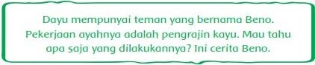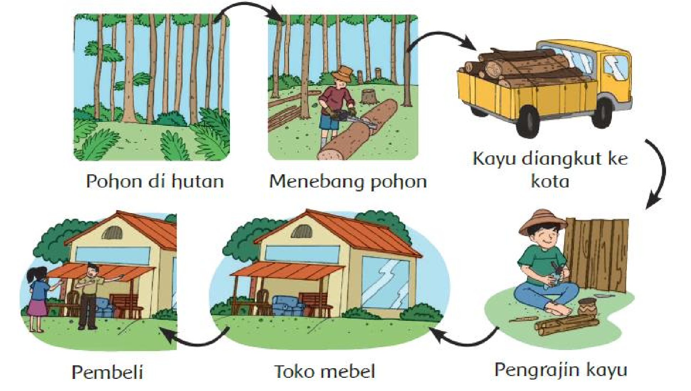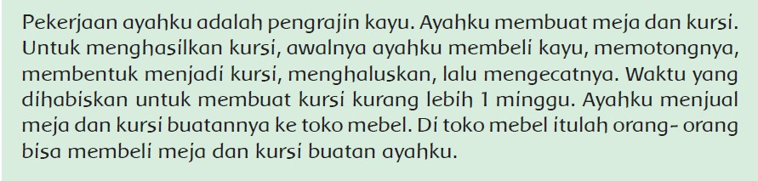

No | Nama Pengrajin | Produk Yang dihasilkan | SDA yang dipakai | Jenis Pekerjaan yang dilibatkan | Manfaat bagi Masyarakat
1.

2.

3.

4.

5
.

Ayahku mendapatkan kayu untuk bahan baku mebel dari hutan. Salah satu hutan di Indonesia yang sering diambil pohonnya adalah hutan di Kalimantan. Dahulu hutan Kalimantan sangat lebat dan merupakan paru paru dunia (penghasil oksigen). Akan tetapi, kini pohon-pohonnya semakin berkurang. Sering sekali karena kebakaran hutan.
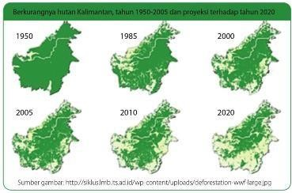
- Tuliskan namamu dalam Lembar Tugas Peserta Didik (LKPD) ini!
- Amati gambar kenampakan hutan di kalimantan berikut ini!
- Warna hijau menunjukkan adanya pohon dan warna putih menunjukkan hutan yang gundul.
- Jawablah pertanyaan berdasarkan grafik yang telah kalian isi !
- Tanamlah bibit pohon dengan menggunakan media tanam di lingkungan rumahmu !
- Rekamlah dan kirim video praktik menanam kalian via whatssApp!
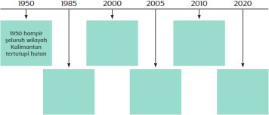

Menurutmu bagaimana perkembangan
pohon yang ada di hutan Kalimantan

dari tahun ke tahun?

Bandingkan kenampakan hutan pada tahun 1950 dan 2010.
- Menurutmu, mengapa kenampakan hutan pada tahun 1950 dan 2010 sangat berbeda?
- Bagaimana kondisi hutan jika terjadi penebangan terus menerus?
- Apa yang akan terjadi jika pohon di hutan semakin berkurang?
- Apa yang harus kita lakukan untuk menjaga kelestarian hutan?
- Sikap apa yang sebaiknya dimiliki oleh pengrajin kayu agar kelestarian hutan terjaga.
LAMPIRAN 25
TABEL Z
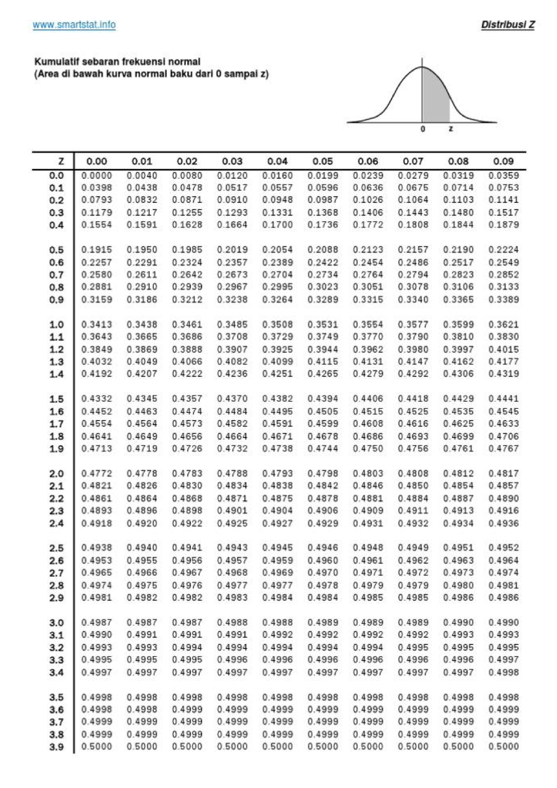

LAMPIRAN 26
TABEL F

LAMIRAN 27

TABEL KRITIS L UNTUK UJI LILIEFORS
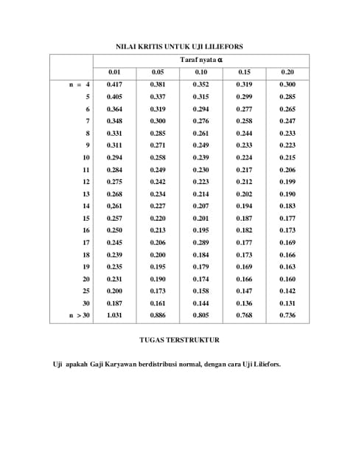
LAMPIRAN 28
TABEL NILAI-NILAI UNTUK DISTRIBUSI T
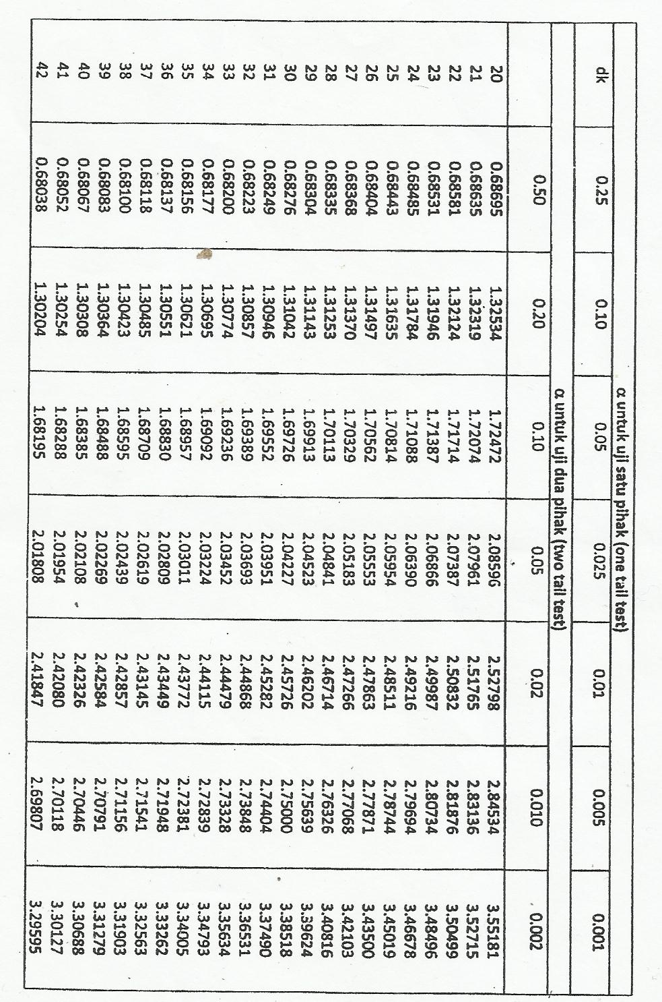

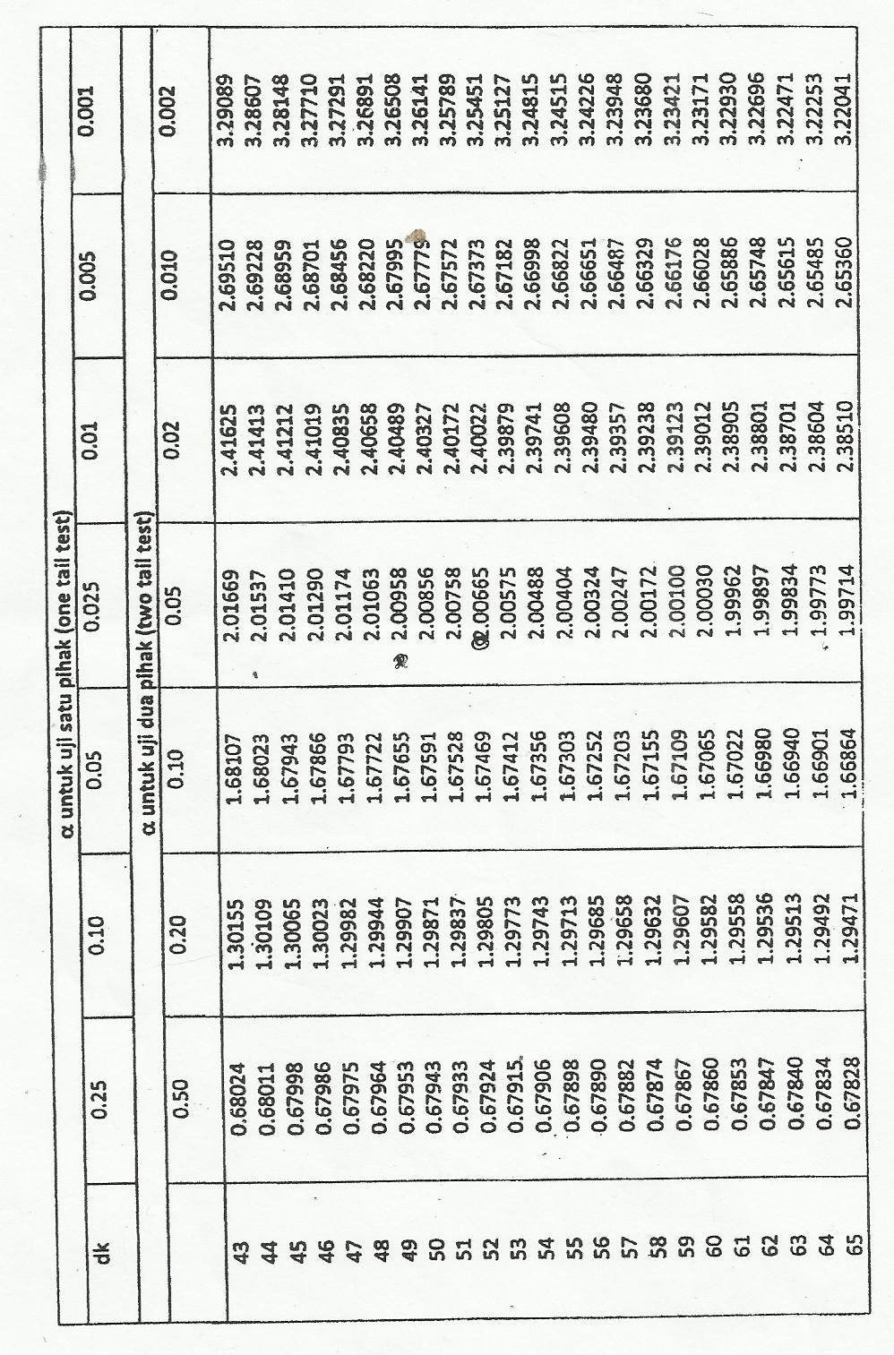

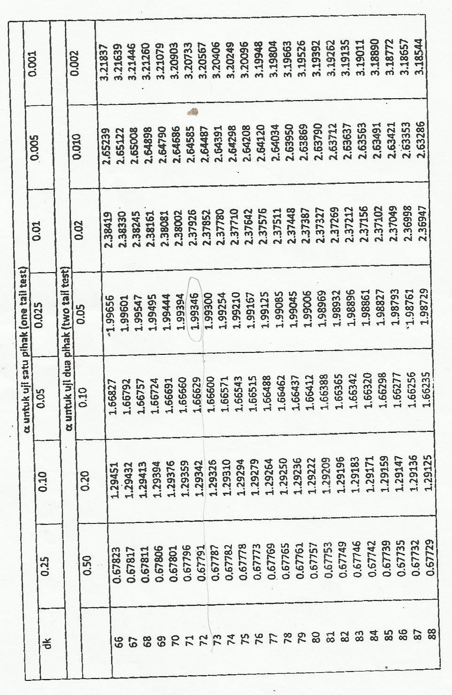

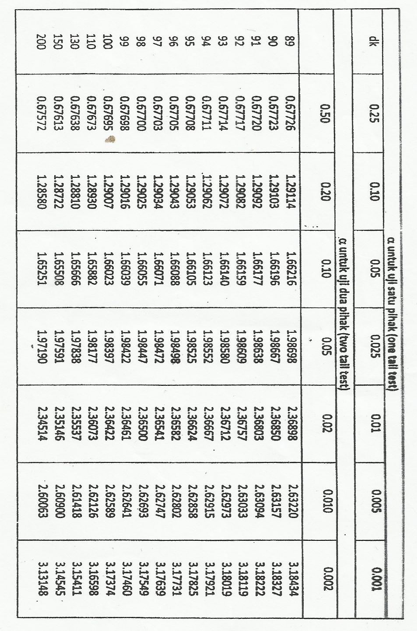

LAMPIRAN 29

DAFTAR RIWAYAT HIDUP
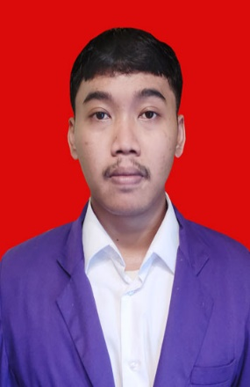
Surya Prayudha, lahir di Bogor, 20 Maret 1999. Agama Islam, merupakan anak kedua dari tiga bersaudara dari pasangan Bapak Jemirin dan Ibu Siti Yohana. Tinggal di Kp. Cilangkap No.73 Rt 03 Rt 17, Kecamatan Tapos, Kota Depok. Pendidikan yang ditempuh SDN Cilangkap V 2005-2011, SMPN 12 Depok 2011-2014. SMAN 7 Depok 2014-2017, kemudian tahun 2017 melanjutkan S1 Pendidikan Guru Sekolah Dasar Fakultas Keguruan dan Ilmu Pendidikan, Universitas Pakuan Bogor.

